

公司名称 | 上海思源弘瑞自动化有限公司

项目编号 | PM2025286 | 项目名称 | Nebula柔性混合架构一体化平台  （V100R200版_云边协同)
文档编号 | <输入文档编号> | 文档版本 | V1.0

窗体顶端
Nebula柔性混合架构一体化平台  （V100R200版_云边协同)  云平台使用说明书 | 项目阶段
 | 概念
 | 计划
 | 开发
 | 验证
 | 发布
窗体底端

定义及目标

文件状态 | 草稿 | 审核 | 发布
保密性 | 秘密 | 内部公开 | 公开

 | 职能 | 姓名 | 日期 | 签名
编制 |  | 朱世彪、雷雨、曹旭 | 2026-01-12
审核
批准
会签

版本更新记录
版本 | 日期(年/月/日) | 编制 | 更新内容
1.0 | 2025-01-12 | 雷雨 | 新建

输入 | 来源

输出 | 客户

相关文件
文件名称 | 编号/版本 | 作者/公司/部门 | 存档地址

目录
1. 概述 5
2. 管理中心 5
2.1. 首页概览 5
2.2. 租户管理 6
2.2.1. 搜索租户 7
2.2.2 新建租户 7
2.2.3 删除租户 8
2.2.4 编辑租户 9
2.2.5 管理租户边端设备 9
2.3 用户管理 10
2.3.1 搜索用户 11
2.3.2 新增用户 11
2.3.3 禁用 / 启用用户 12
2.3.4 编辑用户 13
2.3.5 告警订阅 14
2.3.6 删除用户 16
2.4 角色管理 16
2.4.1 新增角色 17
2.4.2 权限配置 17
2.4.3 编辑角色 18
2.4.4 告警订阅 19
2.4.5 删除角色 20
2.5 审计日志 21
2.5.1 筛选日志 21
2.6 安全管理 22
2.6.1 筛选告警 23
2.6.2 新增告警组与告警项 23
2.6.3 编辑告警组和告警项 25
2.6.4 订阅查看 26
2.7 设备管理 27
2.7.1 设备搜索 27
2.7.2 设备新增 29
2.7.3 设备删除 30
2.7.4 列设置 30
2.7.5 导入导出 31
2.7.6 设备功能 33
3. 运维中心 39
3.1. 首页 39
3.2. 边端设备 40
3.2.1. 型号列表 40
3.2.2. 设备列表 46
3.2.3. 升级任务 51
3.3. 前端应用 55
3.3.1. 部署详情 56
3.3.2. 部署历史 56
3.3.3. 服务列表 57
3.4. 防火墙 57
3.5. api网关 57
3.6. 应用网关 57
3.6.1. 部署详情 58
3.6.2. 部署历史 59
3.6.3. 服务列表 59
3.7. 消息代理 60
3.8. 后台应用 60
3.8.1. 应用概述 60
3.8.2. 运维服务devops的数据挂载 61
3.9. 数据中心 62
3.9.1. 关系库 62
3.9.2. 时序库 64
3.9.3. 缓存库 66
3.9.4. 项目资源 69
3.10. 容器编排 70
3.10.1. 节点列表 70
3.10.2. 服务列表 72
3.11. 告警信息 73
3.12. 镜像管理 73
3.12.1. 镜像上传 74
3.12.2. 镜像属性 75
3.12.3. 镜像部署 76
4. 开发中心 77
4.1 模板管理 77
4.1.1 模板操作 77
4.1.2 表管理 78
4.2 项目管理 79
4.2.1 项目新建 80
4.2.2 项目版本管理 80
4.3 前端配置 82
4.4 数据查询 82
4.5 菜单管理 83
4.5.1 菜单新增 84
4.5.2 菜单编辑 85
4.5.3 权限配置 86
4.5.4 导入导出 86
4.6 接口文档 87
5. 开发操作流程 88
5.1 应用部署流程 88
5.1.1 制作镜像 89
5.1.2 前端镜像制作 92
5.1.3 上传镜像 92
5.1.4 部署镜像 93
5.1.5 前端配置 94
5.2 项目初始化流程 97
5.2.1 添加边端设备型号 97
5.2.2 新建项目 97
5.2.3 模板管理 98
5.2.4 表管理 99
5.2.5 项目发布 100
5.2.6 项目资源实例化 100
5.2.7 设备数据查看 101
附录：设备管理字段与操作说明补充 102

概述
云平台后台管理主要是给开发人员、运维人员和租户提供管理和操作云平台的入口。三者角色不同，所具备对云平台服务的操作权限也不相同。系统包括三部分：
- 管理中心。主要给租户使用，用于租户管理自身架构下的人员和设备等等；
- 运维中心。主要给系统运维人员使用，包括服务部署，监控和中间件的维护等操作；
- 开发中心。主要给系统开发人员使用，包括数据库管理，项目管理等等
在第5节详细的阐述了作为开发人员具体的操作流程

管理中心

首页概览
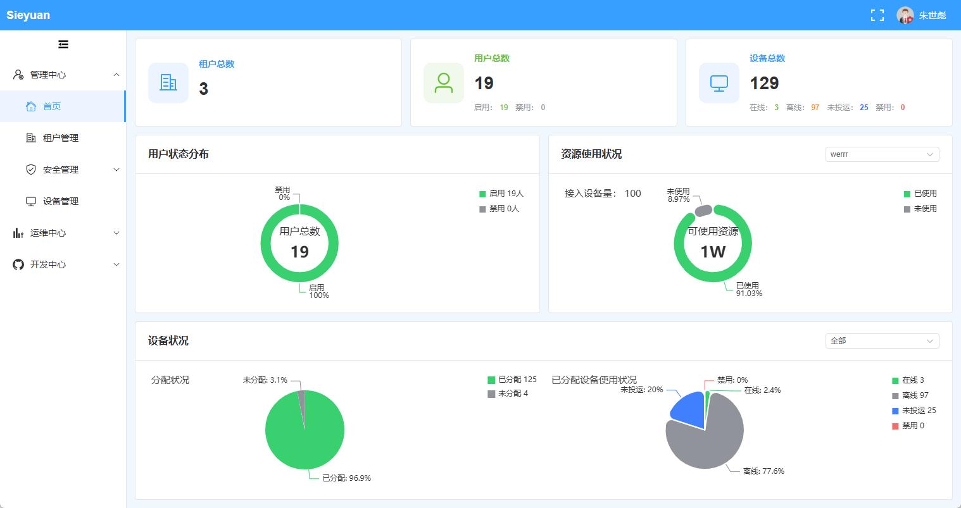
首页是整个管理中心的汇总，旨在通过直观的可视化图表和统计面板，让管理员一眼掌握其管辖范围内的核心运营态势。它聚合展示了关键管理数据，用户、资源、设备的状态分布。
顶部是核心数据概览区，会展示租户、用户、设备等关键对象的总数，同时附带各对象的细分状态统计；中间区域包含用户状态分布和资源使用状况模块，前者以可视化图表呈现用户的启用 / 禁用比例，后者支持切换不同项目，展示对应项目的资源总量、使用占比及接入设备情况；底部则是设备状况板块，这里可以切换不同设备型号，分别呈现设备的分配完成情况，以及已分配设备的在线、未投运等使用状态占比。

租户管理
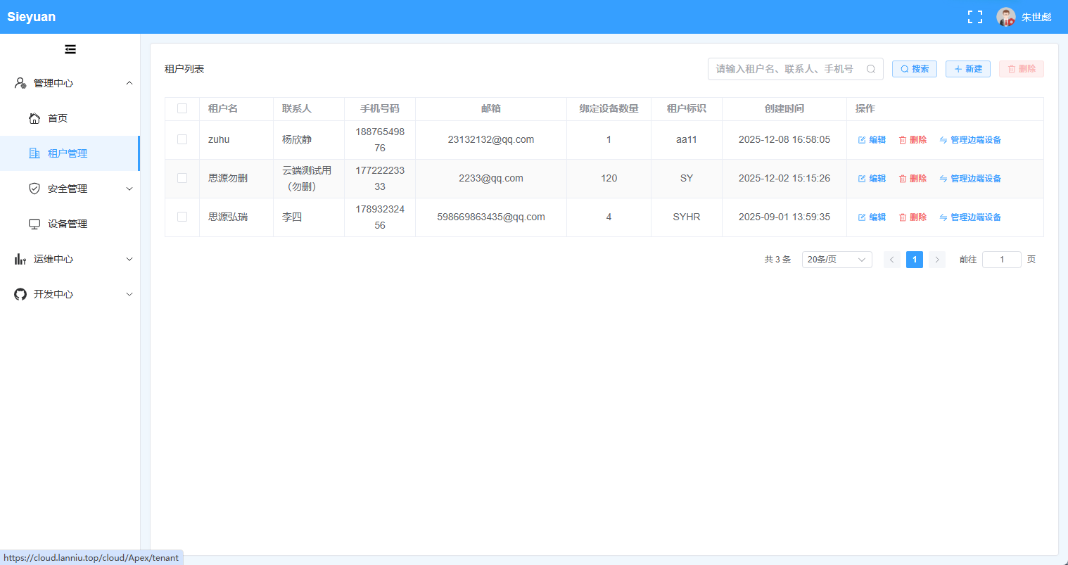
这个页面是云平台的租户管理列表页，整体以表格为核心载体，配套操作功能模块，实现对租户信息的集中管理：
顶部是功能操作区，包含搜索栏（支持按租户名、联系人、手机号检索），以及 “搜索”“新建”“删除” 等操作按钮，可快速发起对租户的查询、新增或批量删除动作；中间是租户信息表格区，表格涵盖租户名、联系人、手机号码、邮箱等基础信息，同时展示租户标识、创建时间，并在每一行的操作列提供 “编辑”“管理边缘设备”“删除” 等针对单个租户的操作选项；底部是分页控制区，显示当前数据总量、每页展示条数的选择器，以及页码切换和跳转功能，便于浏览多页的租户数据。

搜索租户
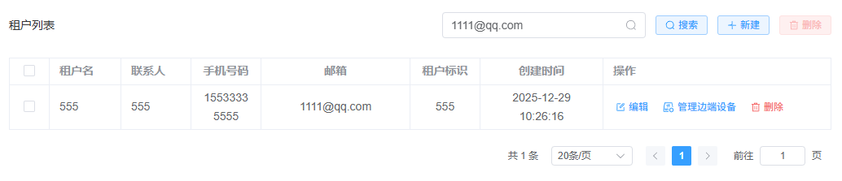
搜索入口位于页面顶部区域，以搜索框 + 功能按钮的形式呈现，搜索框支持输入租户名、联系人、手机号、邮箱等信息作为检索条件；操作流程上，在搜索框输入关键词后，点击旁侧的 “搜索” 按钮，即可快速筛选出匹配的租户信息，呈现到下方表格中（如图中已筛选出对应邮箱的租户条目）；搜索功能可帮助用户在租户列表中精准定位目标信息，提升管理效率。

2.2.2 新建租户
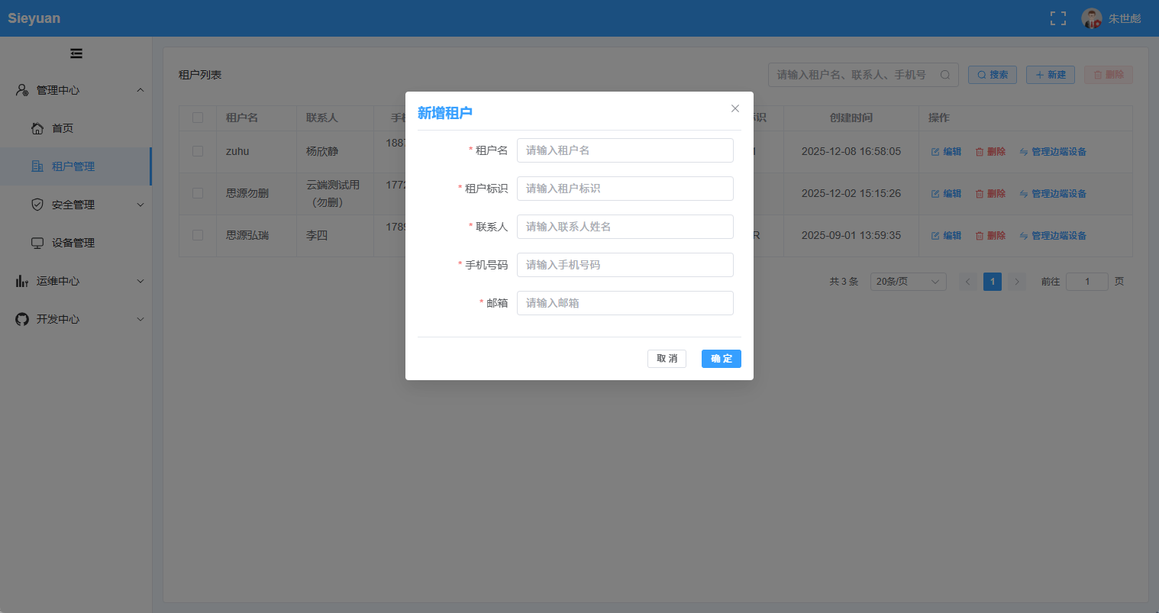
“新增租户” 功能是通过页面的 “新建” 按钮触发的弹窗式表单操作：弹窗以 “新增租户” 为标题，包含租户名、租户标识、联系人、手机号码、邮箱这几个带 “*” 的必填字段，每个字段对应输入框供用户填写信息，其中租户标识字段不可以重复；填写完成后，可通过底部的 “确定” 按钮提交创建，也能点击 “取消” 放弃操作，以此完成新租户信息的录入流程。

2.2.3 删除租户
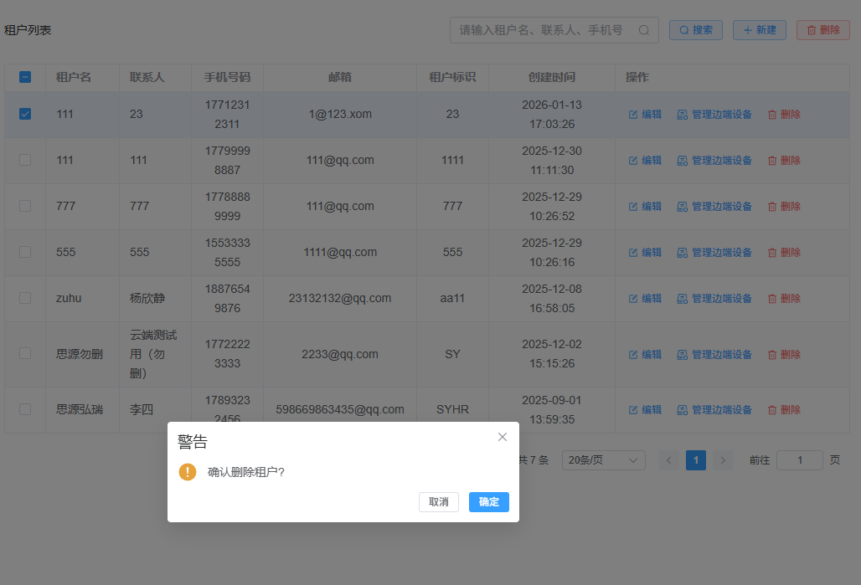
删除功能包含单条删除与批量删除两种场景：在租户列表的操作列，每条数据都有单独的 “删除” 按钮；同时也可勾选多条数据后点击顶部的 “删除” 按钮，触发操作后会弹出 “确认删除租户？” 的警告弹窗，用户选择 “确定” 即可完成删除，选 “取消” 则终止操作。

2.2.4 编辑租户
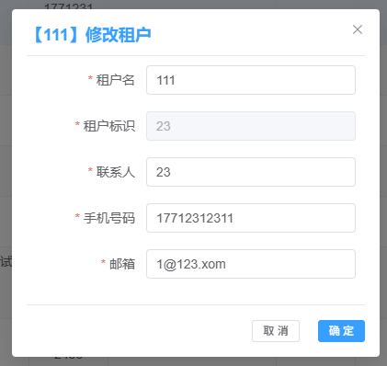
编辑租户功能是通过租户列表操作列的 “编辑” 按钮触发的弹窗表单：弹窗标题会显示当前待修改的租户名，表单中默认填充该租户已有的信息（包括租户名、联系人等带 “*” 的必填项），用户可在输入框中修改内容，其中租户标识不可更改。完成后点击 “确定” 保存变更，点击 “取消” 则放弃修改，以此实现对租户信息的更新维护。

2.2.5 管理租户边端设备
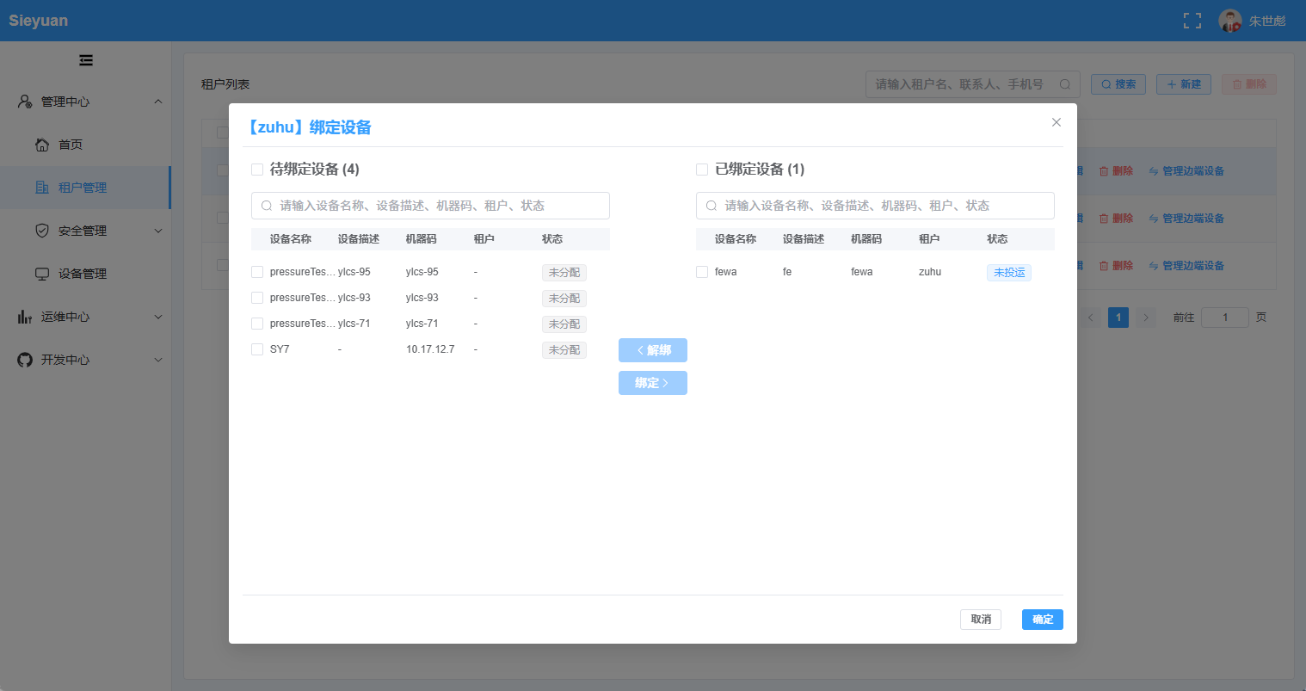
“管理边端设备” 操作是通过租户列表操作列的“管理边端设备”按钮触发的弹窗表单，采用左右分栏布局管理设备关联：左栏是 “待绑定设备” 列表，顶部配有搜索框（支持按设备名称、描述等信息检索），列表子列包含设备名称、设备描述、机器码、租户、状态；右栏是 “已绑定设备” 列表，同样带有搜索框，子列与左栏一致；中间的 “绑定”“解绑” 按钮可实现设备在两栏间的转移，完成选择后点击 “确定” 保存，“取消” 则放弃操作，以此完成租户与设备的关联配置。

用户管理
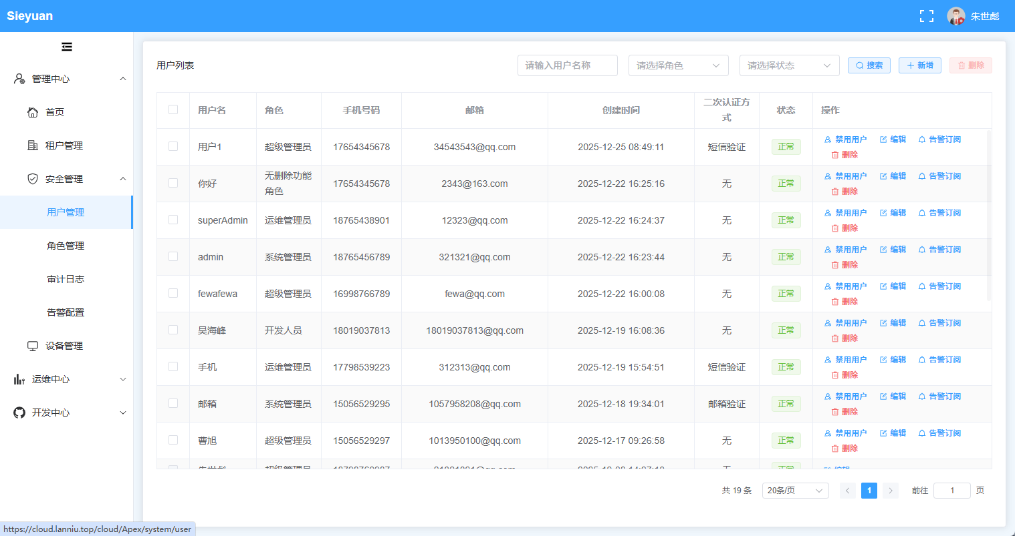
这个页面是用户管理模块的用户列表页，整体布局清晰分层：
上面区域是功能操作栏，包含搜索框（支持输入用户名检索）、角色与状态的筛选下拉框，以及 “搜索”“添加”“删除” 等操作按钮，可快速发起用户的查询、新增、删除动作；
中间是用户信息表格区，表格子列涵盖用户名、角色、手机号码、邮箱、创建时间、二次认证方式、状态，同时在操作列提供 “更换租户”“编辑”“查看详情” 等功能选项；
下面是分页控制区，显示当前数据总量、每页展示条数选择器，以及页码切换和跳转功能，便于浏览多页的用户数据。

2.3.1 搜索用户
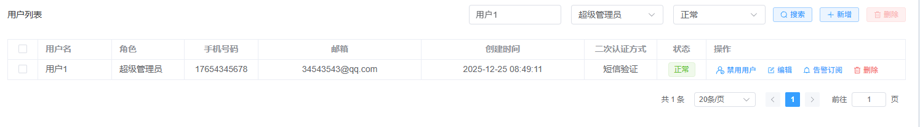
使用本功能时，先在页面上方的搜索框内填入目标用户名，再通过 “角色”“状态” 对应的下拉选择框选定所需筛选条件，随后点击搜索框旁的 “搜索” 按钮，系统将依据输入的用户名与选定条件，对用户列表进行过滤并呈现匹配结果。点击筛选框右侧的x号可以取消筛选。

2.3.2 新增用户
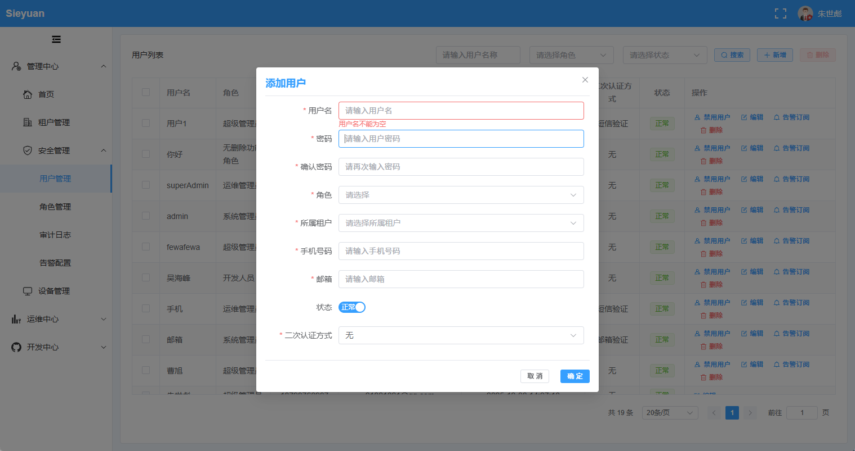
在 “添加用户” 弹窗中，依次填写带 “*” 的必填项：在 “用户名” 输入框填入不重复的用户名，在 “密码”“确认密码” 输入框填入一致的密码，通过下拉框选择 “角色”“所属租户”“二次认证方式”，并填写 “手机号码”“邮箱”；“状态” 默认选中 “正常”。填写完成后，点击 “确定” 提交创建，点击 “取消” 终止操作。

2.3.3 禁用 / 启用用户
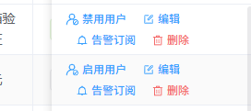
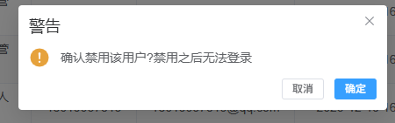
执行禁用用户操作时，触发对应功能后将弹出 “警告” 弹窗，提示 “确认禁用该用户？禁用之后无法登录”，点击 “确定” 完成禁用，点击 “取消” 终止操作；启用用户时，触发对应功能后执行操作（无弹窗提示），完成后用户账号恢复登录权限。

2.3.4 编辑用户
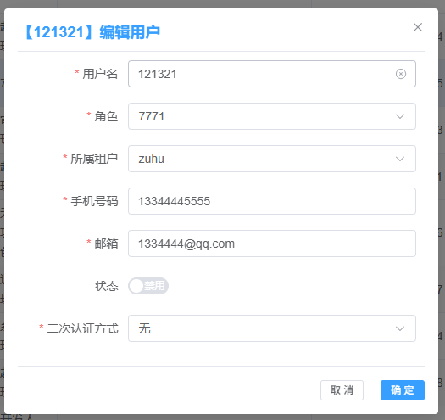
触发编辑用户功能后，将打开 “编辑用户” 弹窗（标题显示当前用户名），弹窗中默认填充该用户现有信息：可以对 “用户名”“角色”“所属租户”“手机号码”“邮箱”“二次认证方式” 等带 “*” 的必填项进行调整，同时可选择 “状态” 为正常 / 禁用。完成信息修改后，点击 “确定” 保存变更，点击 “取消” 终止操作。

2.3.5 告警订阅
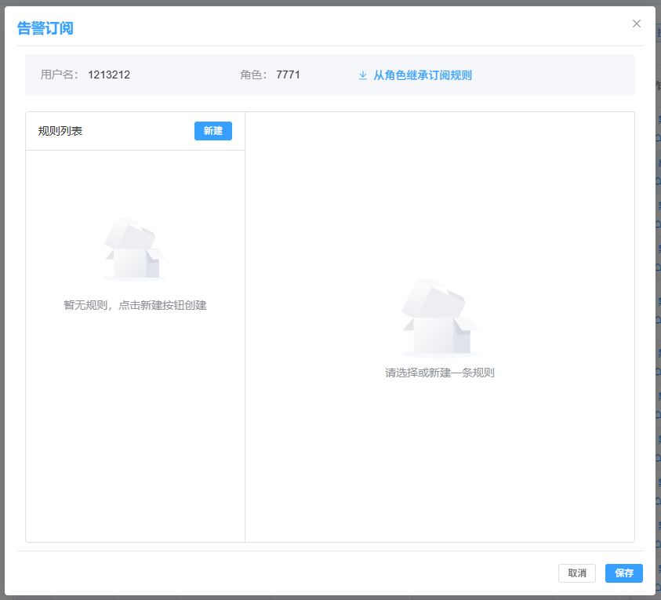
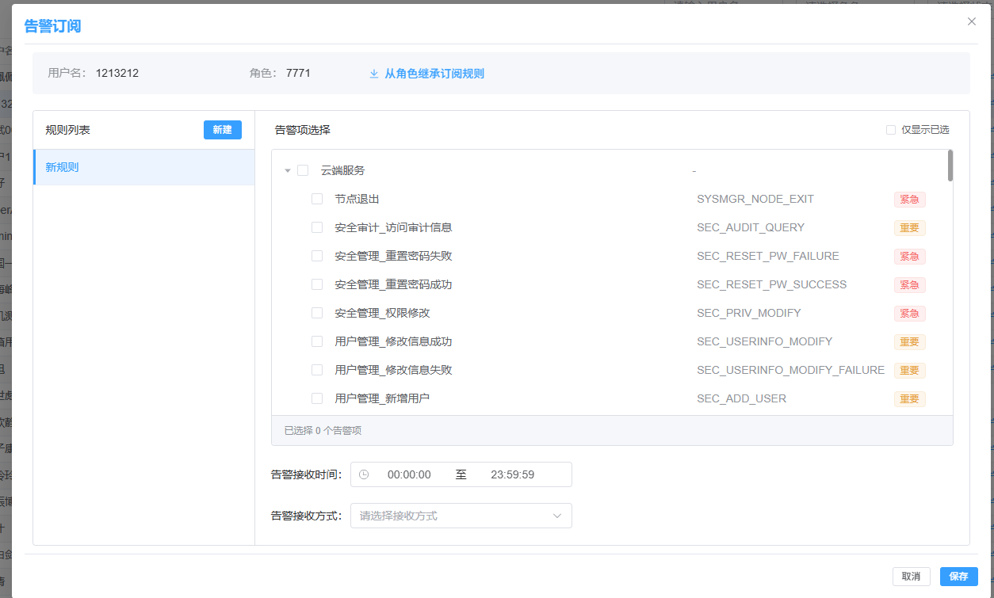
告警订阅功能通过点击用户管理中 “告警订阅” 按钮弹出操作界面，该界面顶部显示当前操作的用户名、角色，及 “从角色继承订阅规则” 选项；界面主体分为规则列表与告警项配置区域，同时底部设 “取消”“保存” 按钮。
点击规则列表的 “新建” 按钮，右侧将展示告警项选择列表（含云端服务等分类下的告警项，标注紧急、重要等级别），勾选目标告警项后，设置告警接收时间、选择接收方式，完成配置后点击 “保存” 即可完成告警订阅规则的创建；也可通过 “从角色继承订阅规则” 直接复用对应角色的订阅规则。
在用户管理的告警订阅功能中，规则列表内的已有规则支持编辑、复制、删除操作：编辑：点击规则右侧的编辑图标，可重新配置该规则的告警项、接收时间及接收方式； 复制：点击复制图标，将生成当前规则的副本（可修改副本名称），快速创建相似规则；删除：点击删除图标，弹出“确定删除此规则吗？”的确认弹窗，点击“确定”完成规则删除，点击“取消”终止操作。

2.3.6 删除用户
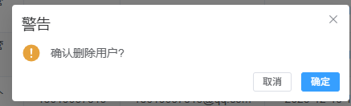
删除功能包含单个删除与批量删除两个操作入口：单个删除需在用户列表 “操作” 列点击对应用户的 “删除” 按钮，触发确认弹窗后执行操作；批量删除需先勾选列表中多个用户的复选框，再点击页面顶部的 “删除” 按钮，触发确认弹窗后完成批量操作。

角色管理
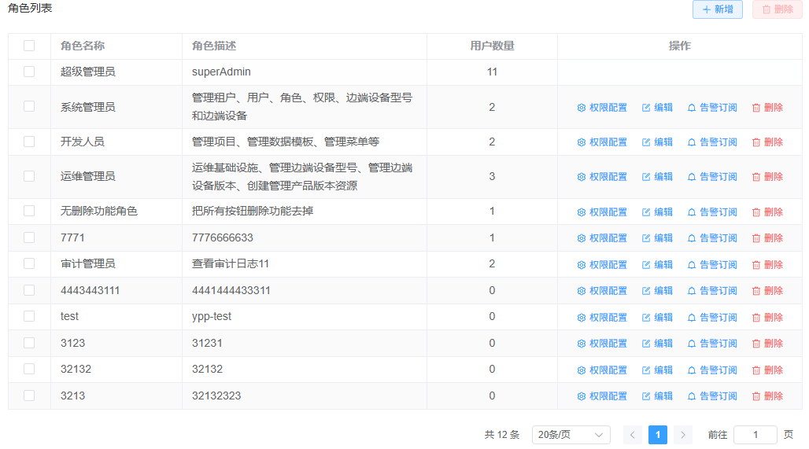
本页面为角色管理页面，整体布局分为三个区域：
上面区域为功能操作栏，包含 “新增”“删除” 按钮，用于发起角色的新增及批量删除操作；中间区域为角色信息表格，表格列涵盖角色名称、角色描述、用户数量，操作列提供 “权限配置”“编辑”“告警订阅”“删除” 等针对单个角色的操作选项；下面区域为分页控制区，显示数据总量、每页展示条数选择器及页码切换、跳转功能，用于浏览多页角色数据。

2.4.1 新增角色
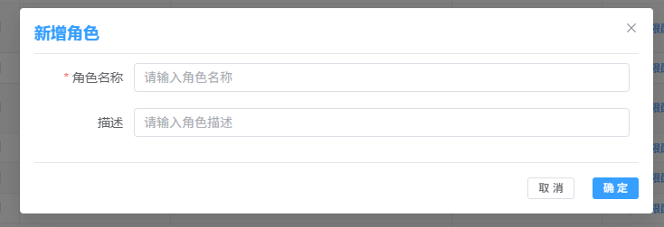
新增角色功能通过点击角色管理页面上方的“新增”按钮弹出操作弹窗，弹窗标题为“新增角色”，包含“角色名称”（带“*”的必填项）与“描述”两个输入框。操作方式为：在“角色名称”输入框填写角色名称，在“描述”输入框填写角色说明信息，完成后点击“确定”按钮提交创建，点击“取消”按钮终止操作。

2.4.2 权限配置
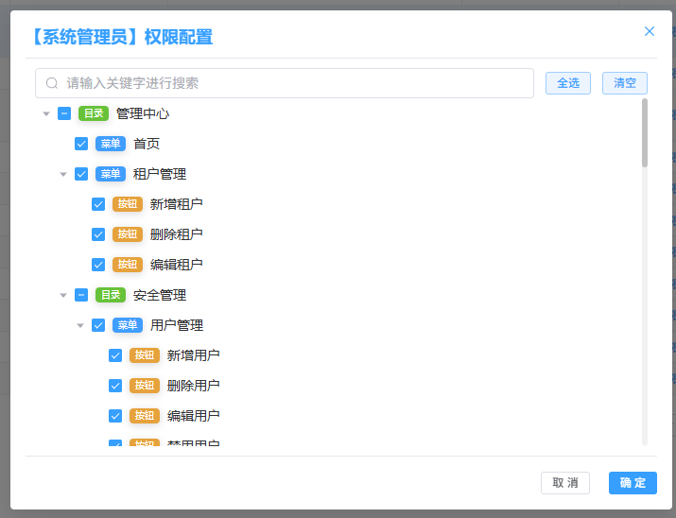
权限配置功能通过点击角色管理页面中对应角色的“权限配置”按钮弹出操作弹窗，弹窗标题显示当前配置的角色名称，界面包含搜索框、“全选”“清空”按钮，及按目录、菜单、按钮层级分类的权限选项列表。操作方式为：可通过搜索框检索目标权限项，或直接勾选目录、菜单、按钮对应的权限选项；点击“全选”可选中所有权限项，点击“清空”可取消已选权限；完成权限选择后，点击“确定”保存配置，点击“取消”终止操作。

2.4.3 编辑角色
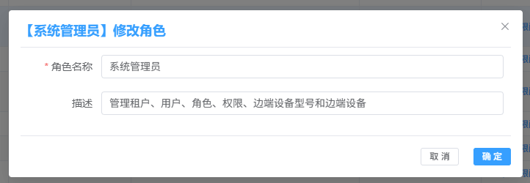
编辑角色功能通过点击角色管理页面中对应角色的“编辑”按钮弹出操作弹窗，弹窗标题显示当前待修改的角色名称，界面包含“角色名称”（带“*”的必填项）与“描述”两个输入框，默认填充该角色的现有信息。操作方式为：在输入框中调整角色名称、描述内容，完成修改后点击“确定”按钮保存变更，点击“取消”按钮终止操作。

2.4.4 告警订阅
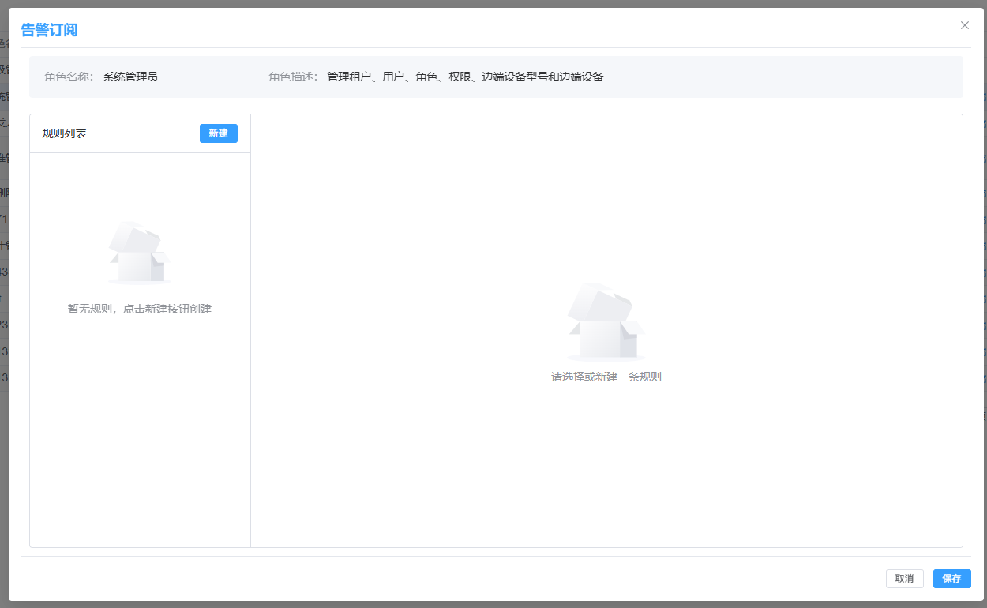
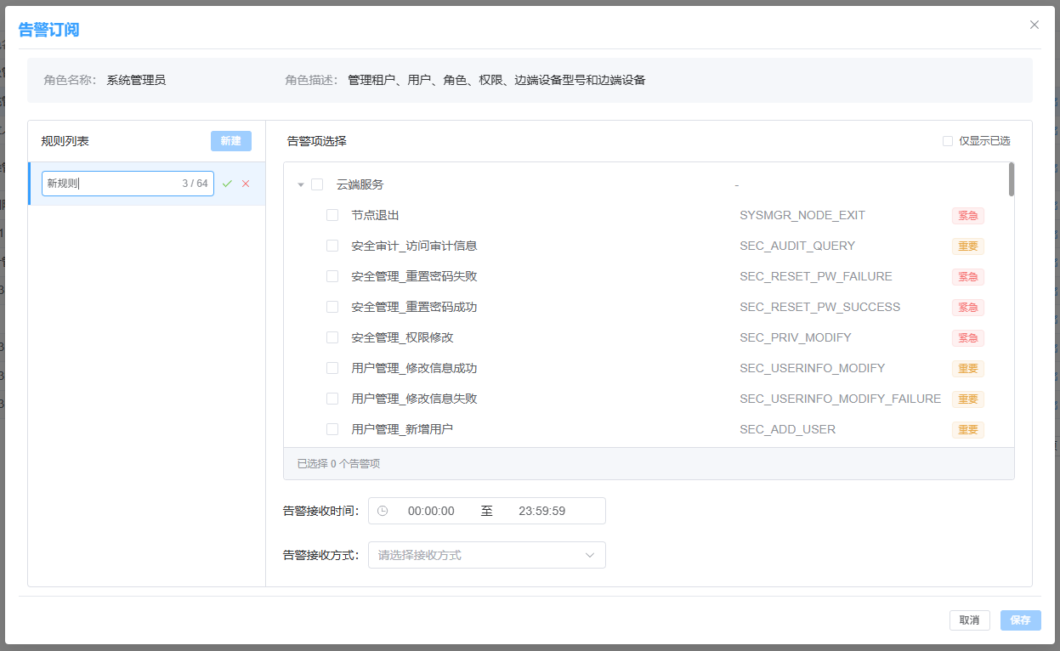
角色管理的告警订阅功能通过点击角色管理页面对应角色的“告警订阅”按钮弹出操作界面，界面顶部显示当前角色的名称与描述，主体分为规则列表与告警项配置区域，底部设“取消”“保存”按钮。
操作方式为：点击规则列表的“新建”按钮，右侧将展示告警项选择列表（含云端服务等分类下的告警项，标注紧急/重要级别），勾选目标告警项后，设置告警接收时间、选择接收方式，完成配置后点击“保存”即可创建告警订阅规则；也可对规则列表中的现有规则进行编辑或删除操作。
在角色管理的告警订阅功能中，规则列表内的已有规则支持编辑、复制、删除操作：编辑：点击规则右侧的编辑图标，可重新配置该规则的告警项、接收时间及接收方式； 复制：点击复制图标，将生成当前规则的副本（可修改副本名称），快速创建相似规则；删除：点击删除图标，弹出“确定删除此规则吗？”的确认弹窗，点击“确定”完成规则删除，点击“取消”终止操作。

2.4.5 删除角色
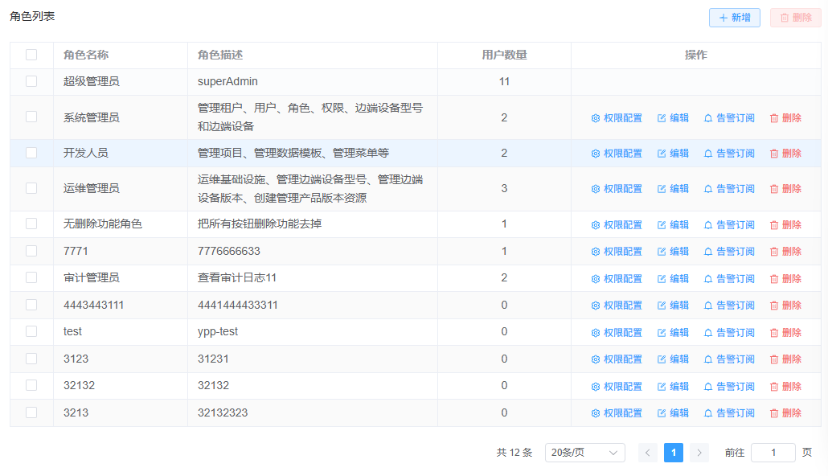
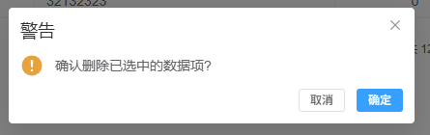
角色管理页面的删除功能包含单个删除与批量删除两种操作：单个删除：在角色列表“操作”列点击对应角色的“删除”按钮，触发确认弹窗后完成操作；批量删除：勾选列表中多个角色的复选框，点击页面顶部的“删除”按钮，弹出“确认删除已选中的数据项？”的警告弹窗，点击“确定”完成批量删除，点击“取消”终止操作。

审计日志
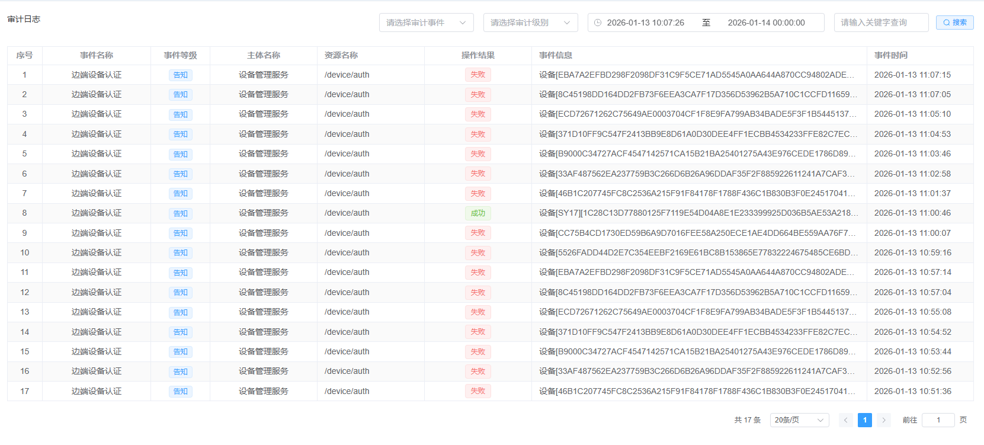
本页面为审计日志页面，整体布局分为上方筛选栏与中间日志列表、下方分页区：
上方区域是筛选栏，包含审计事件、审计级别下拉选择框，时间范围选择器，关键词搜索框及“搜索”按钮，用于按条件筛选日志数据；
中间区域是审计日志列表，列涵盖序号、事件名称、事件等级、主体名称、资源名称、操作结果、事件信息、事件时间，展示各操作事件的详细记录；
下方区域是分页控制区，显示数据总量、每页展示条数选择器及页码切换、跳转功能，用于浏览多页日志内容。

2.5.1 筛选日志
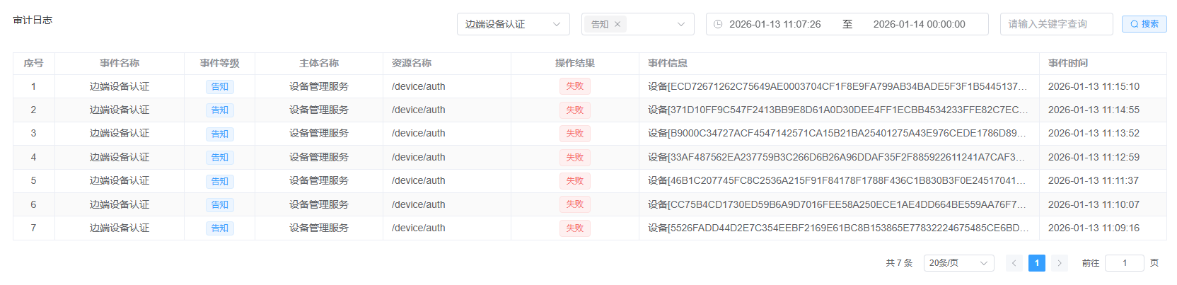
审计日志页面的筛选日志功能通过上方筛选栏操作：先在“审计事件”下拉框选择目标事件类型，在“审计级别”下拉框选择事件等级，通过时间选择器设定查询的时间范围，也可在搜索框输入关键词；完成条件设置后，点击“搜索”按钮，系统将过滤出符合条件的日志数据并展示在列表中。若需清空已选条件，可点击“审计级别”旁的“×”按钮重置对应选项。

安全管理
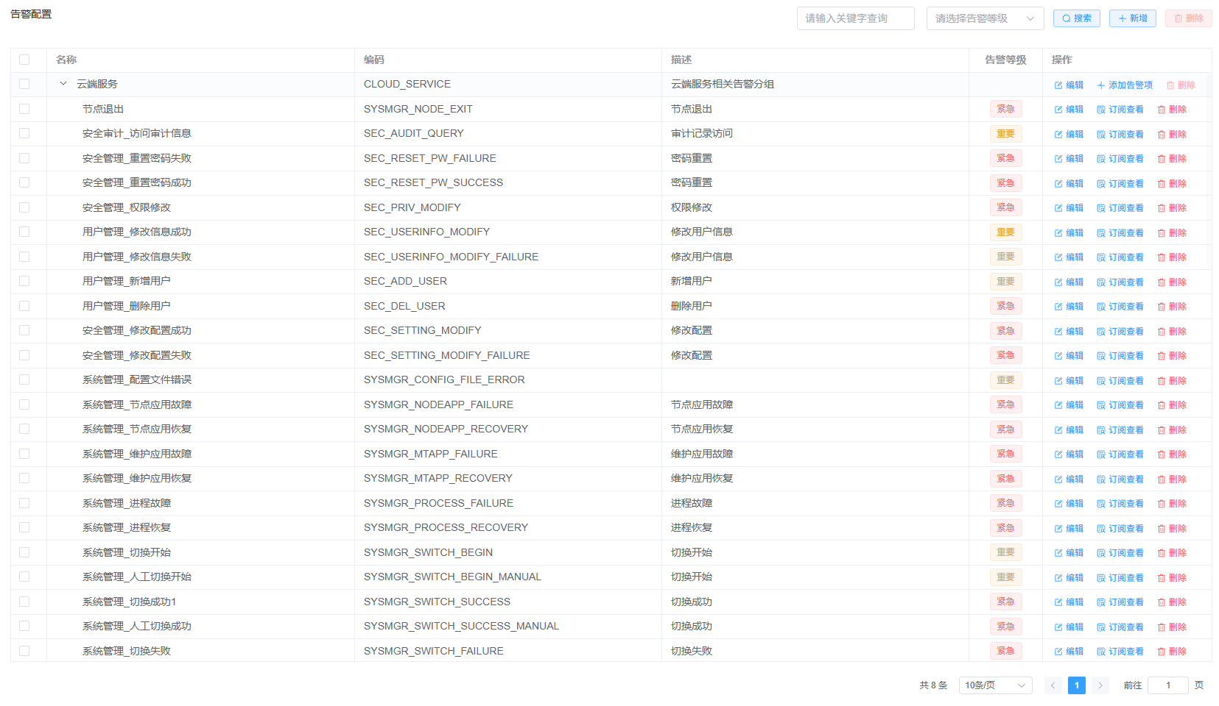
本页面为告警配置页面，整体分为上方操作栏、中间可展开式列表、下方分页区：
上方区域是操作栏，包含关键词搜索框、告警等级下拉选择框、“搜索”“新增”“删除”按钮，用于筛选、新增及批量删除告警配置项；
中间区域是可展开式告警配置列表，以分组层级展示（如“云端服务”“基础设施”等分组，点击分组前的箭头可展开/收起子项），列表列涵盖名称、编码、描述、告警等级，操作列提供“编辑”“添加告警项”“删除”功能，告警项的操作列提供”编辑””订阅查看””删除”功能；
下方区域是分页控制区，显示数据总量、每页展示条数选择器及页码切换、跳转功能，用于浏览多页配置内容。

2.6.1 筛选告警
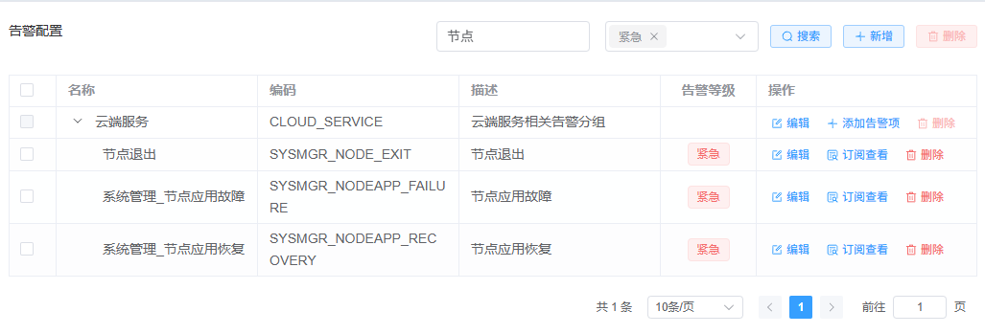
告警配置页面的筛选告警功能通过上方操作栏执行：在关键词搜索框输入目标内容，通过“告警等级”下拉框选择对应等级（可点击旁的“×”重置选项），完成条件设置后点击“搜索”按钮，系统将过滤出匹配的告警配置项，同时列表会自动展开对应分组以展示符合条件的内容。

2.6.2 新增告警组与告警项
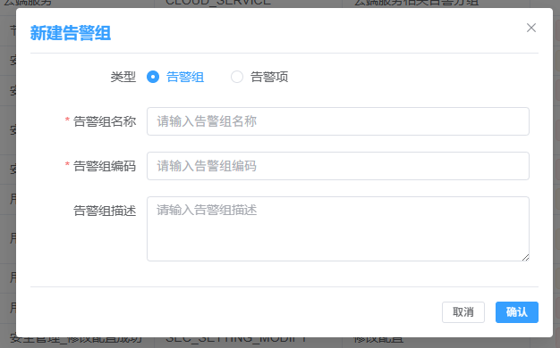
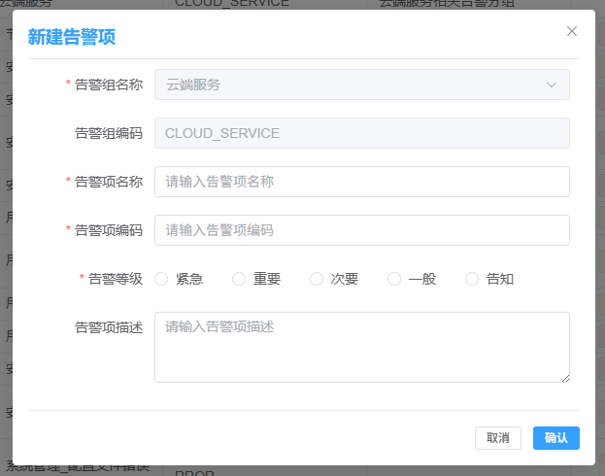
新增告警组通过点击告警配置页面上方的“新增”按钮弹出操作弹窗；新增告警项功能通过点击告警配置页面上方的“新增”按钮或告警组对象的“添加告警项”按钮弹出操作弹窗：
新增告警组：在弹窗中选择“告警组”类型，填写带“*”的“告警组名称”“告警组编码”，选填“告警组描述”后，点击“确认”完成创建，点击“取消”终止操作；
新增告警项：在弹窗中选择“告警项”类型，先通过下拉框选择所属“告警组名称”（告警组编码将自动填充），再填写带“*”的“告警项名称”“告警项编码”，选择“告警等级”，选填“告警项描述”后，点击“确认”完成创建，点击“取消”终止操作。

2.6.3 编辑告警组和告警项
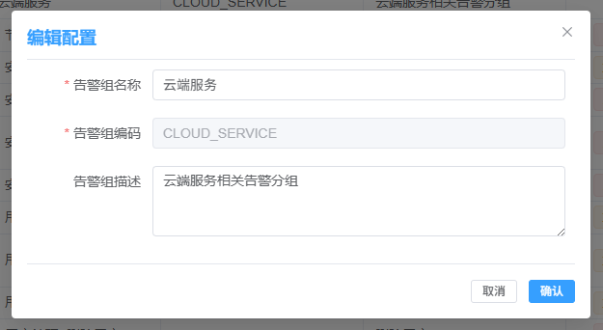
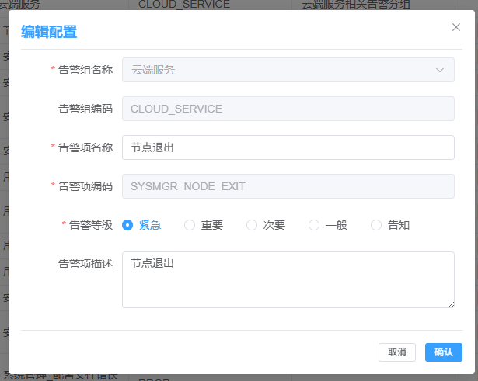
编辑告警组与告警项功能通过点击告警配置列表对应项操作列的“编辑”按钮弹出“编辑配置”弹窗，分两类操作：
编辑告警组：弹窗默认填充该告警组的现有信息，可修改“告警组名称”“告警组描述”（“告警组编码”不可编辑），完成调整后点击“确认”保存，点击“取消”终止操作；
编辑告警项：弹窗默认填充该告警项的现有信息，可通过下拉框选择所属“告警组名称”（告警组编码自动同步），修改“告警项名称”“告警项编码”“告警等级”“告警项描述”，完成调整后点击“确认”保存，点击“取消”终止操作。

2.6.4 订阅查看
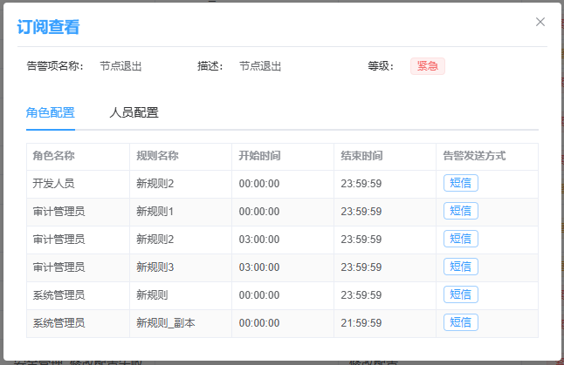
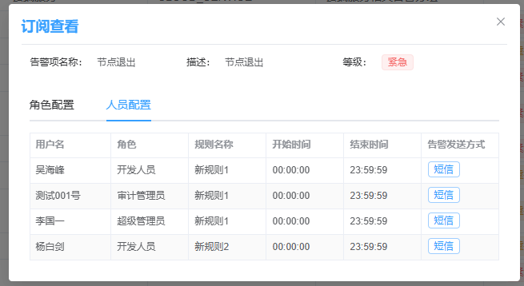
订阅查看功能通过点击告警配置列表对应告警项操作列的“订阅查看”按钮弹出操作弹窗，弹窗顶部展示当前告警项的名称、描述、等级，主体分为“角色配置”“人员配置”两个标签页：
切换至“人员配置”标签，可查看订阅该告警项的用户信息，包括用户名、角色、规则名称、告警接收的起止时间及发送方式；
切换至“角色配置”标签，可查看订阅该告警项的角色信息，包括角色名称、规则名称、告警接收的起止时间及发送方式。
弹窗无需额外操作，仅用于查看已配置的订阅信息。

设备管理
本模块作为系统的核心基础，负责全量设备信息的全生命周期管理，包括设备的录入、配置、状态维护及权限分配，是实现云端与边端通讯、业务数据交互的前提条件 。

2.7.1 设备搜索
检索条件：支持通过“设备状态”进行快速分类，或利用“关键字”进行模糊匹配 。
关键字范围：包括设备描述、系统自动生成的设备ID、出厂唯一标识机器码以及用户自定义的设备名称 。
操作建议：输入信息后点击“搜索”按钮，系统将实时刷新列表展示符合条件的设备 。
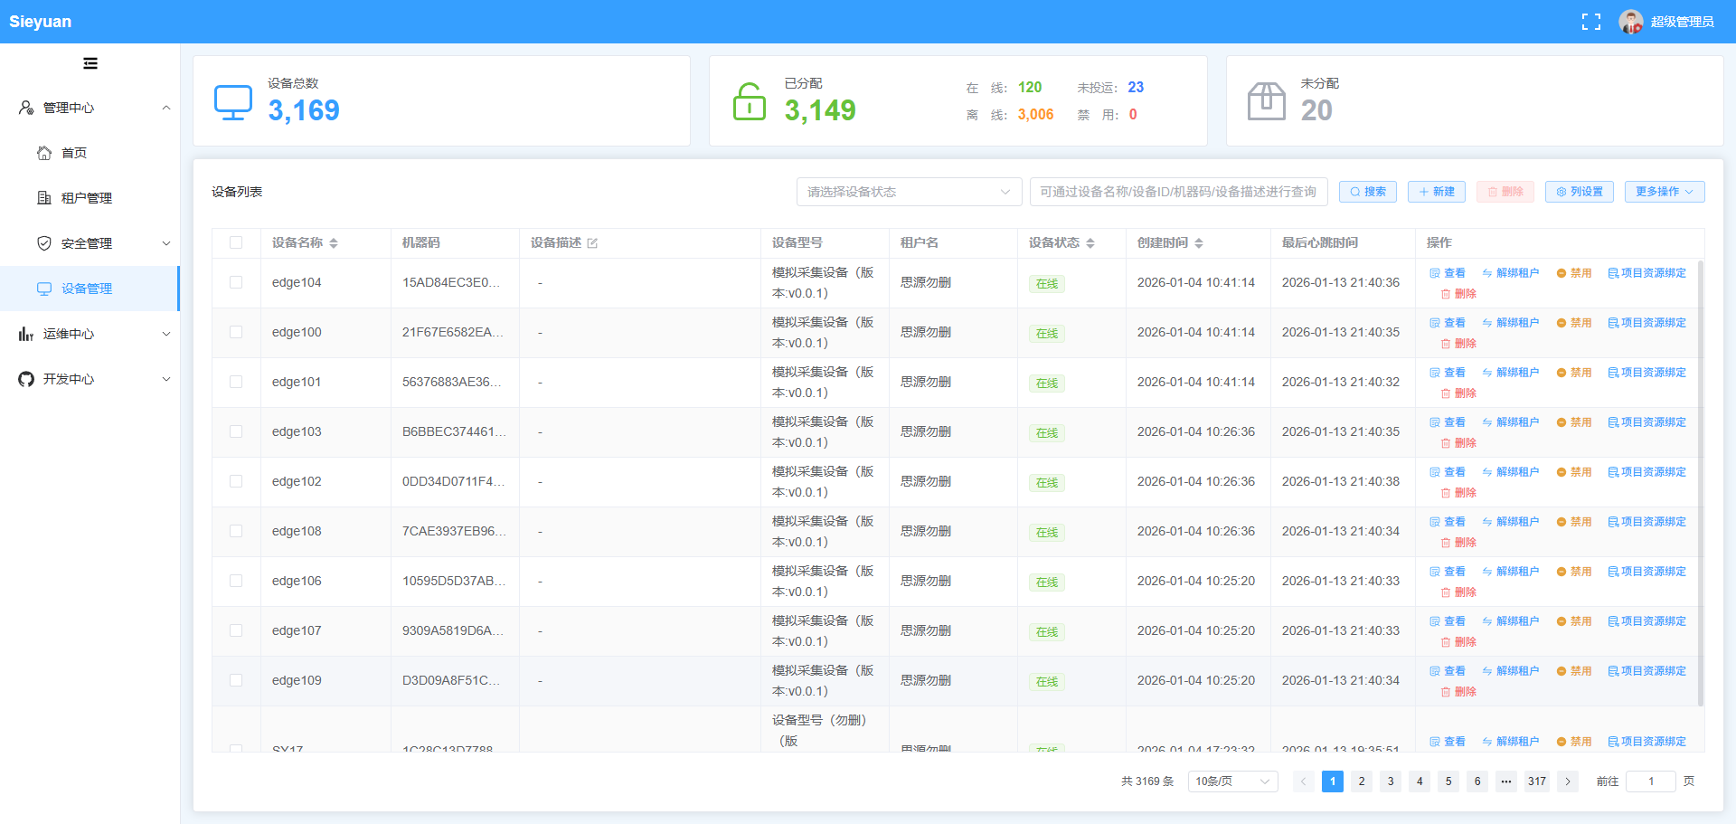
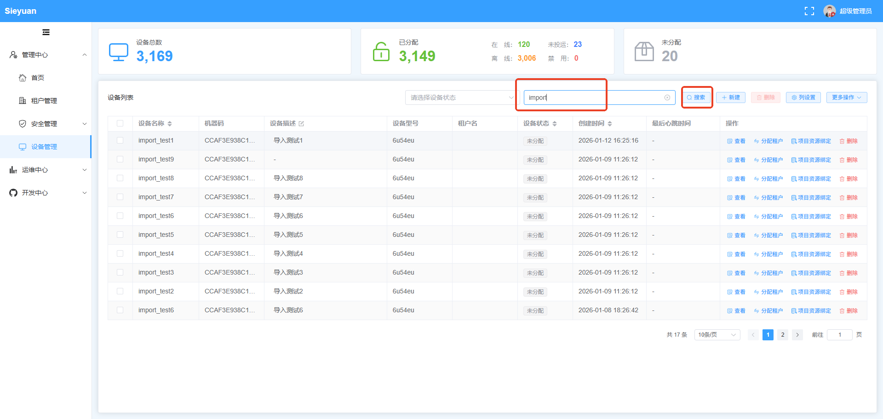
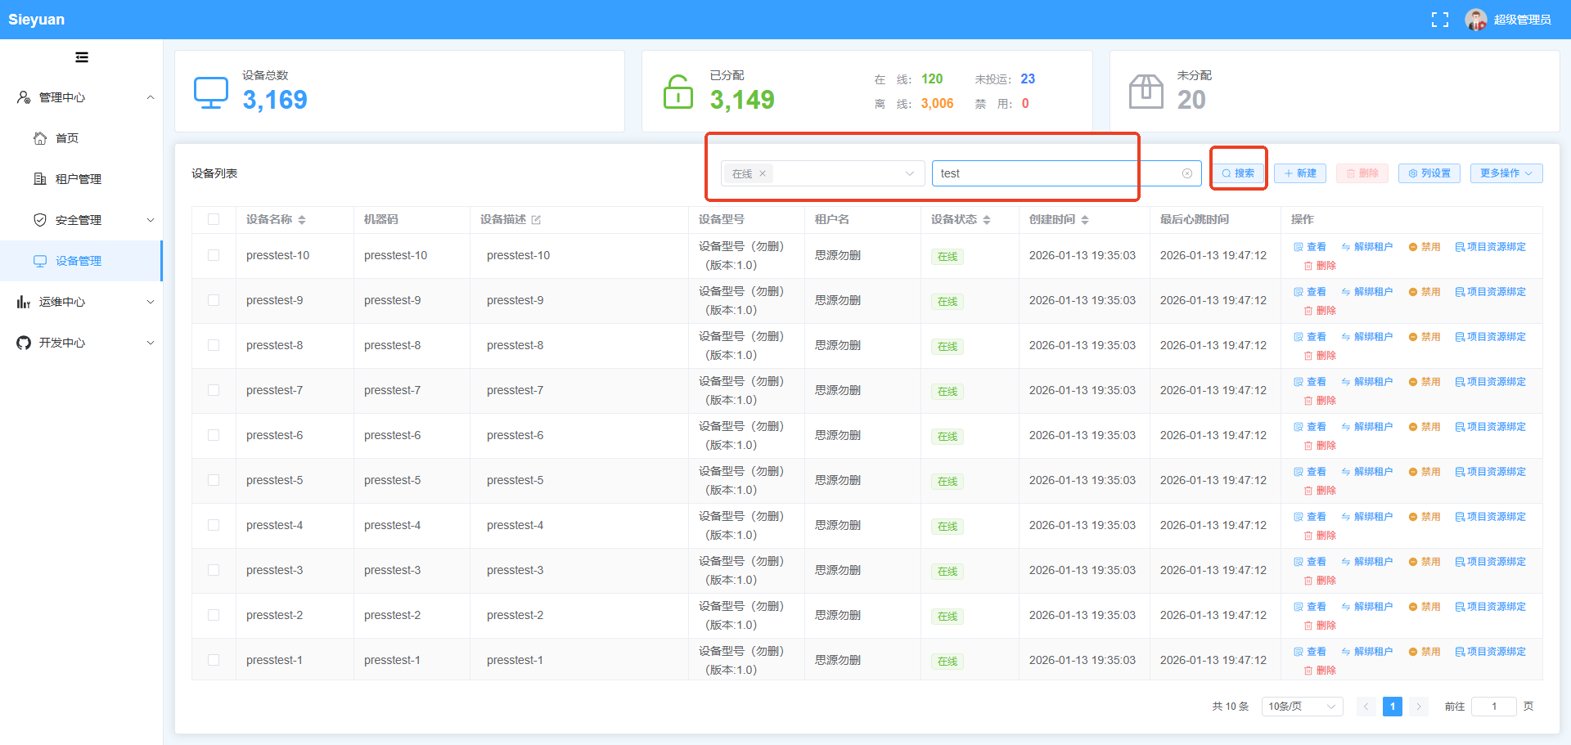

2.7.2 设备新增
唯一性校验：录入设备信息时，机器码与密钥作为物理身份标识必须保持唯一，不可在系统中重复使用 。
命名建议：设备名称允许重复，建议根据业务地点或用途命名，便于后期管理。
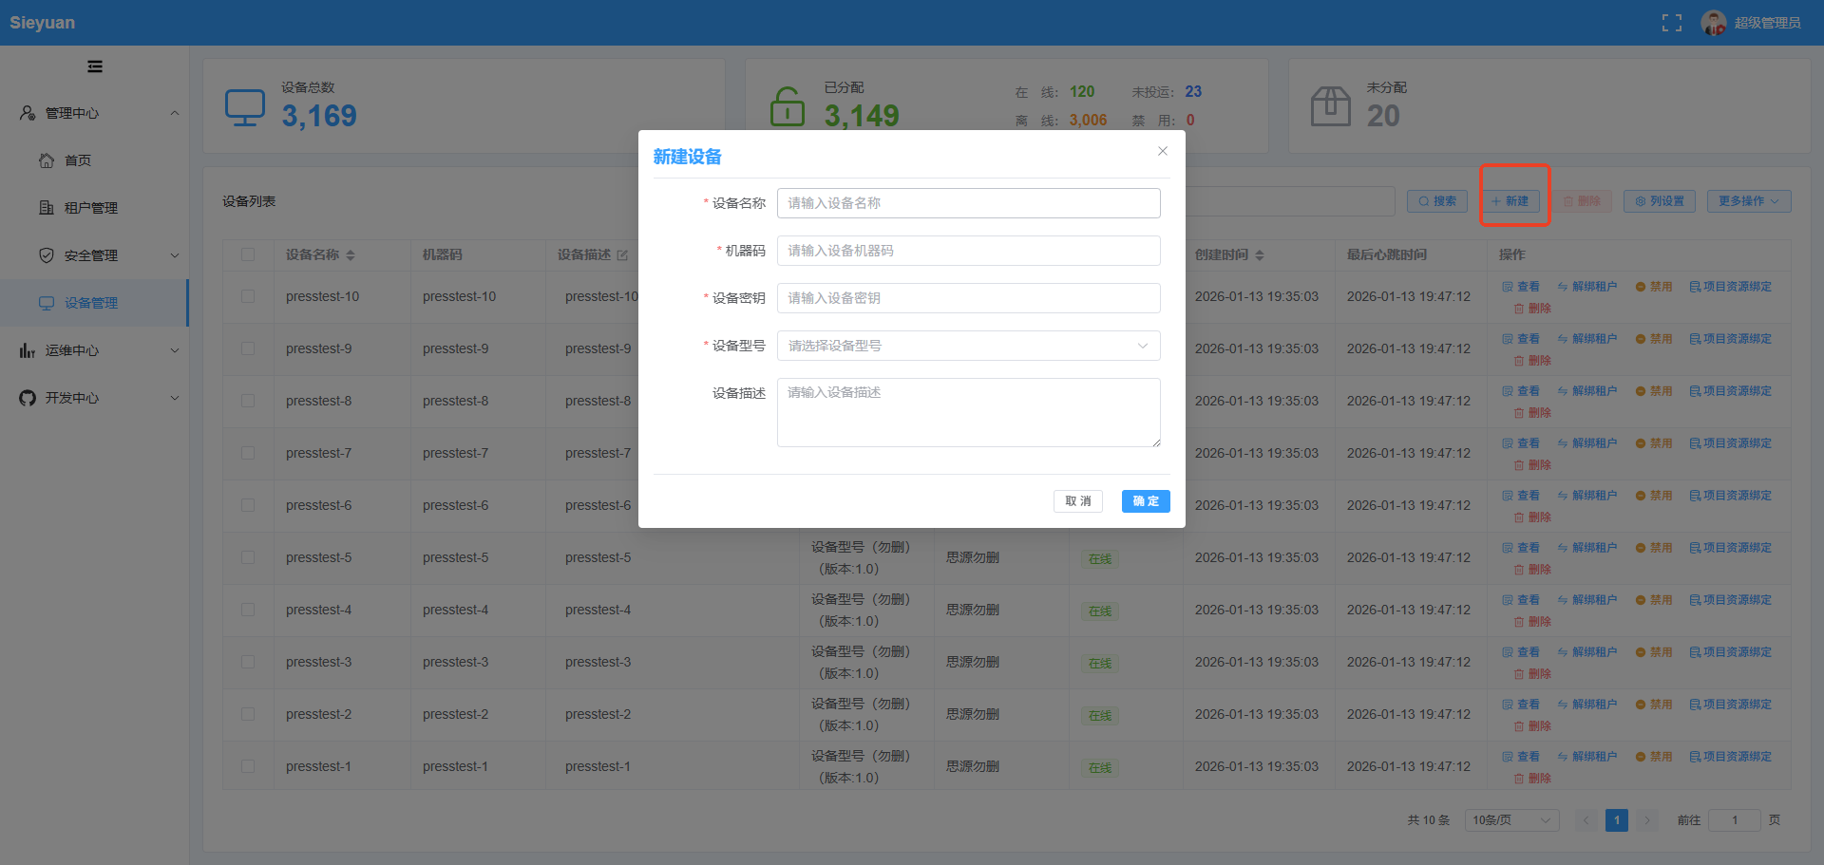
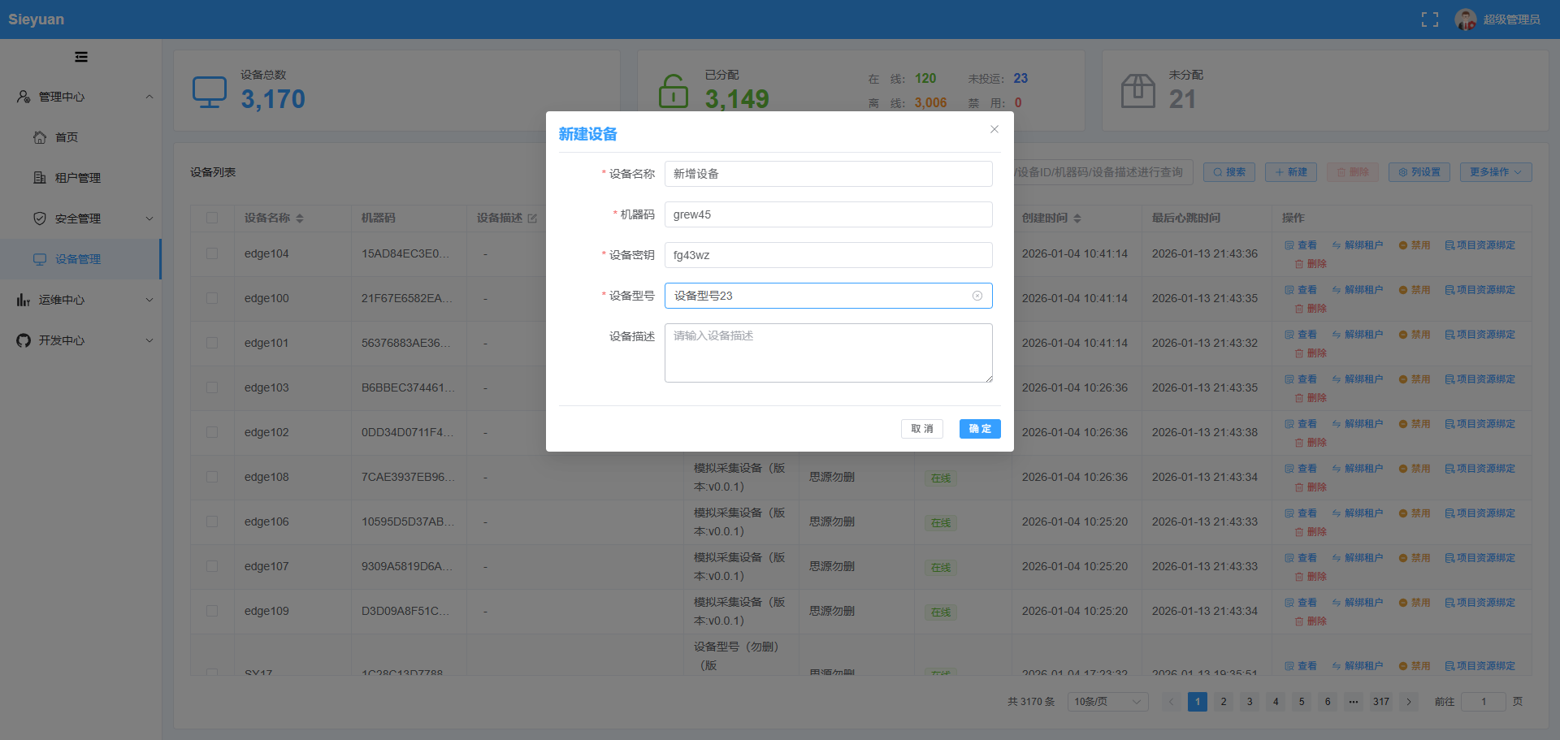
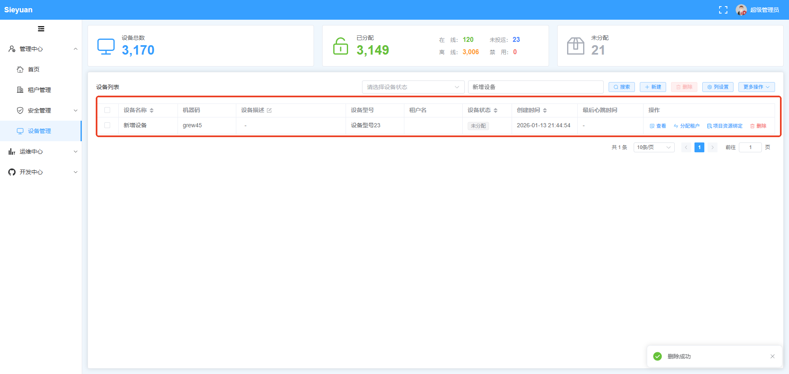

2.7.3 设备删除
功能说明：对于报废或不再投入使用的设备，管理员可执行删除操作。
注意：删除操作不可逆，执行前请确保该设备已解除所有租户绑定及业务关联。
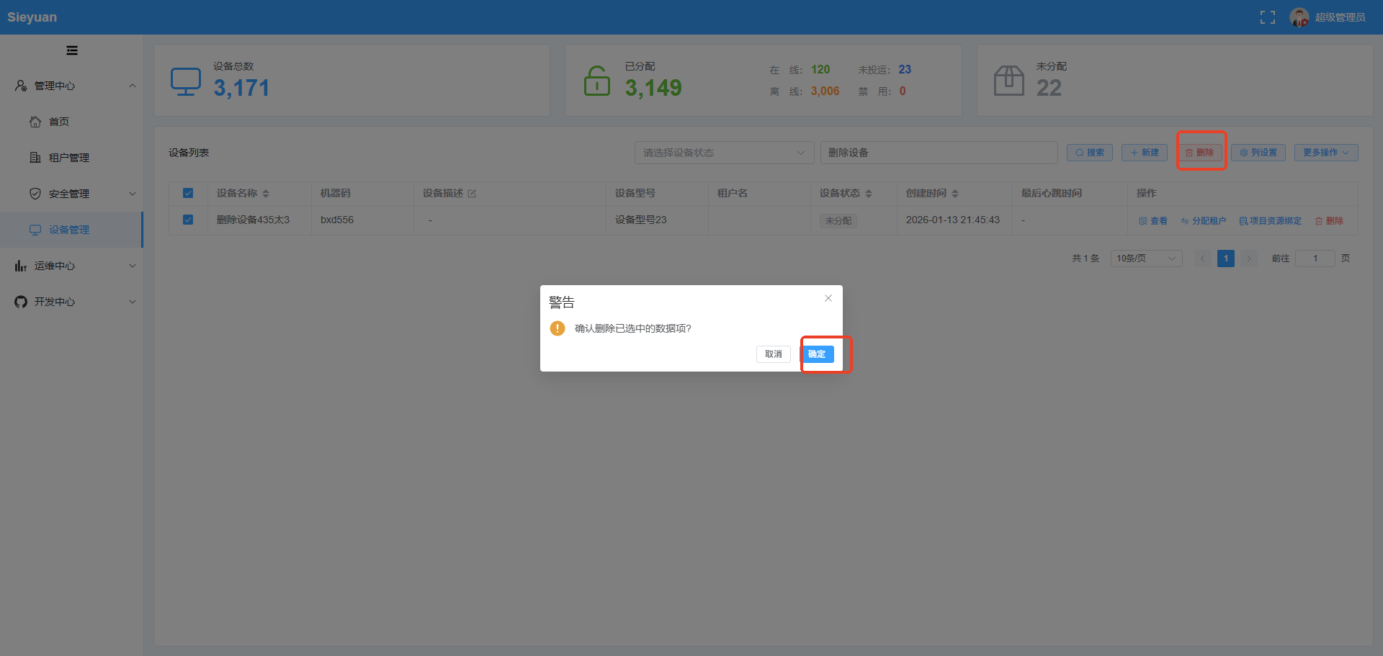

2.7.4 列设置
功能描述：为满足不同管理员的看数习惯，支持自定义列表展示项。
操作说明：用户可勾选或隐藏特定的信息字段（如最后在线时间、IP地址等），打造个性化管理看板。
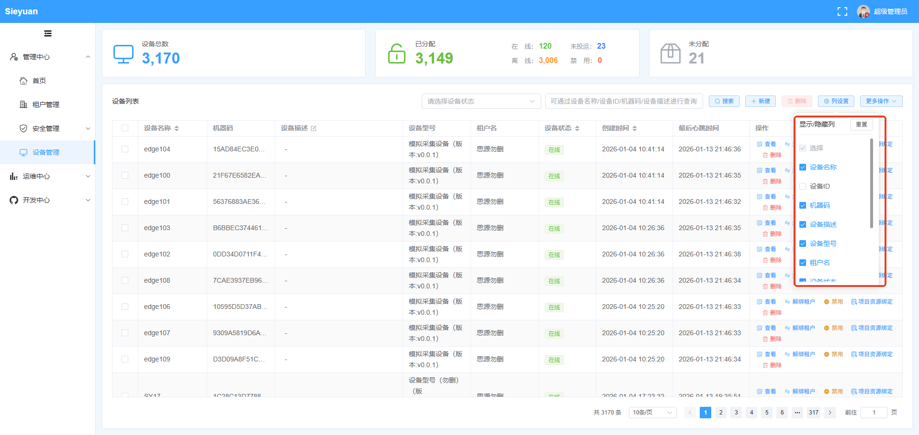
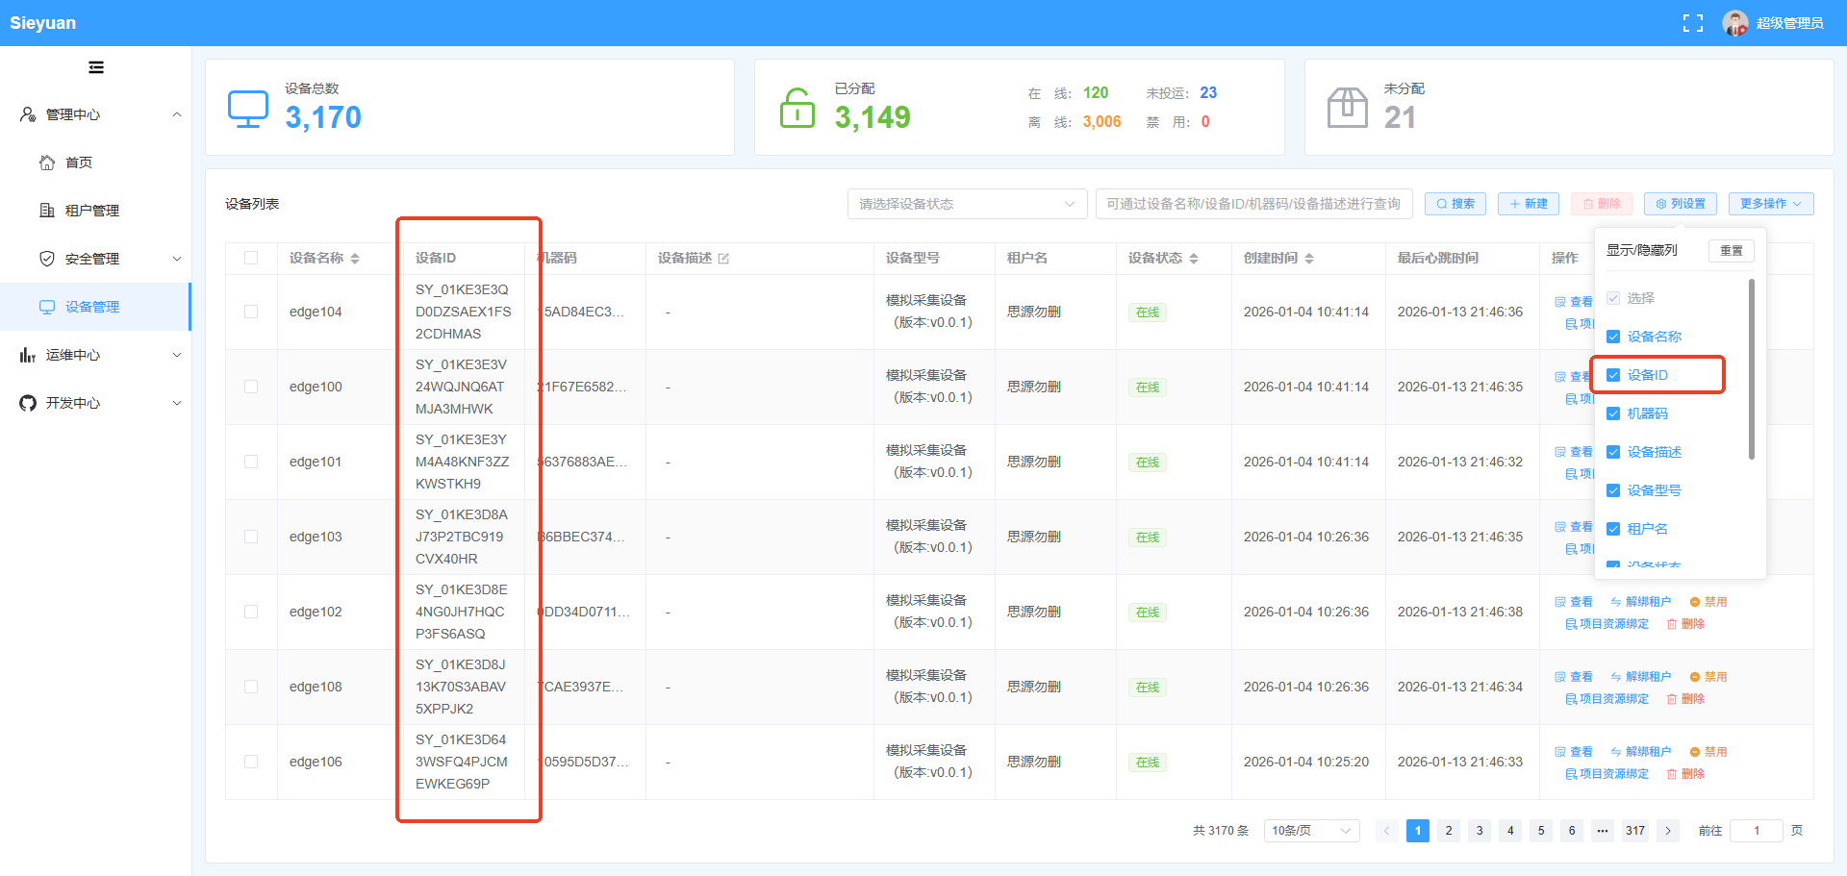

2.7.5 导入导出
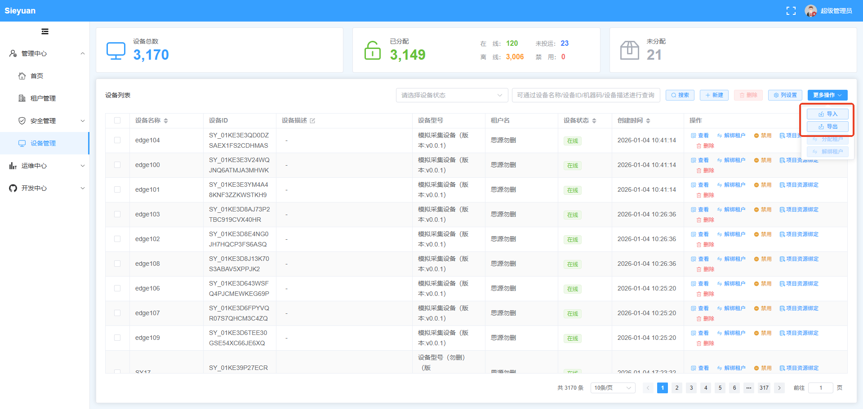
导入功能 ：支持批量新增设备。用户需先下载系统标准模板，严格按照模板格式填写设备信息后上传，系统将自动校验并完成录入 。
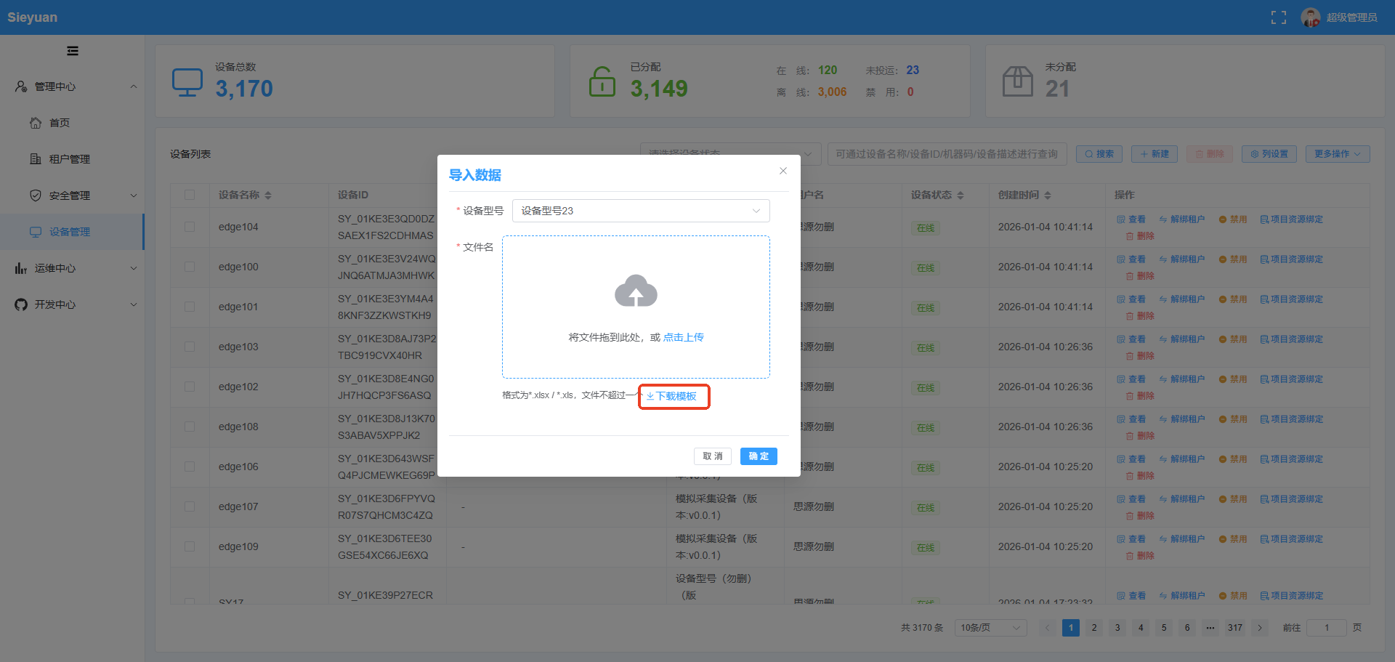
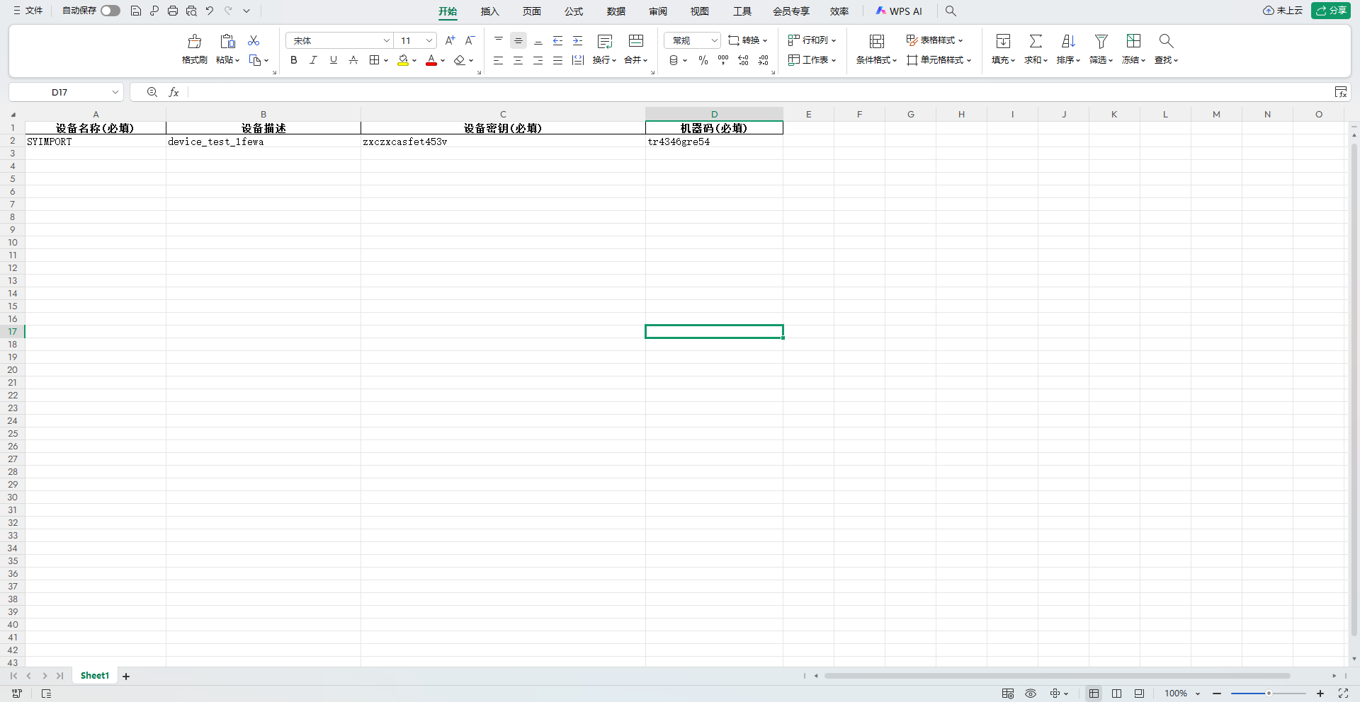
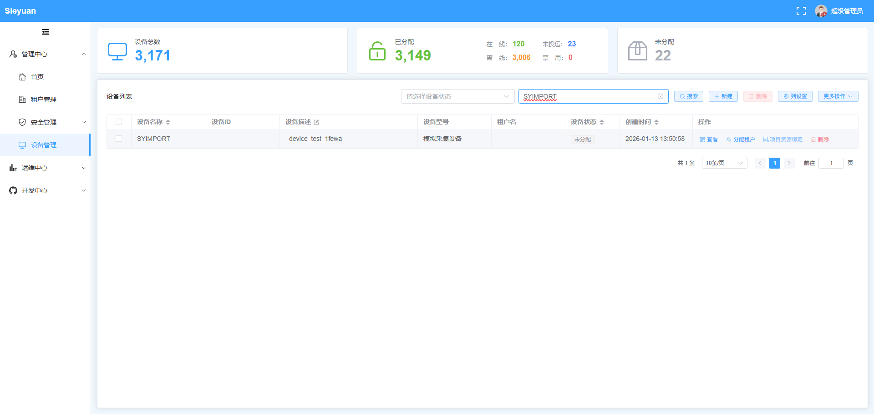
导出功能 ：系统支持将当前筛选条件下的所有设备数据一键导出为Excel文件，便于线下进行资产盘点或审计 。
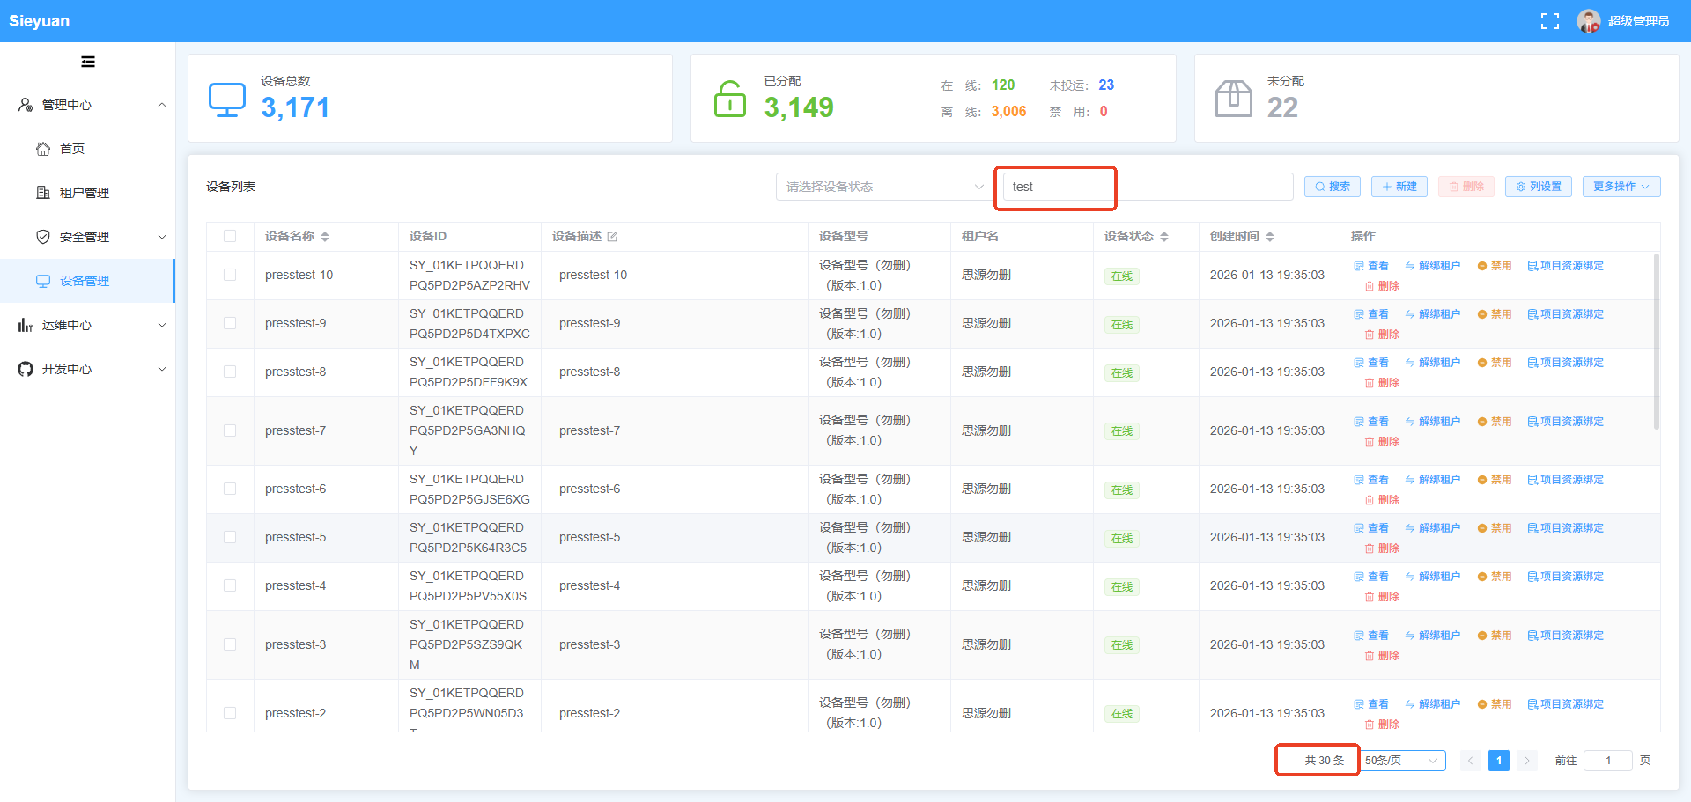
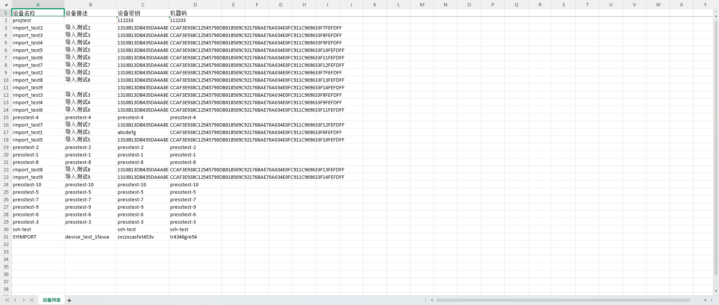

2.7.6 设备功能

2.7.6.1 设备查看
功能说明：进入详情页可全面掌握设备的静态参数（配置信息）及动态状态（运行日志、连接情况） 。
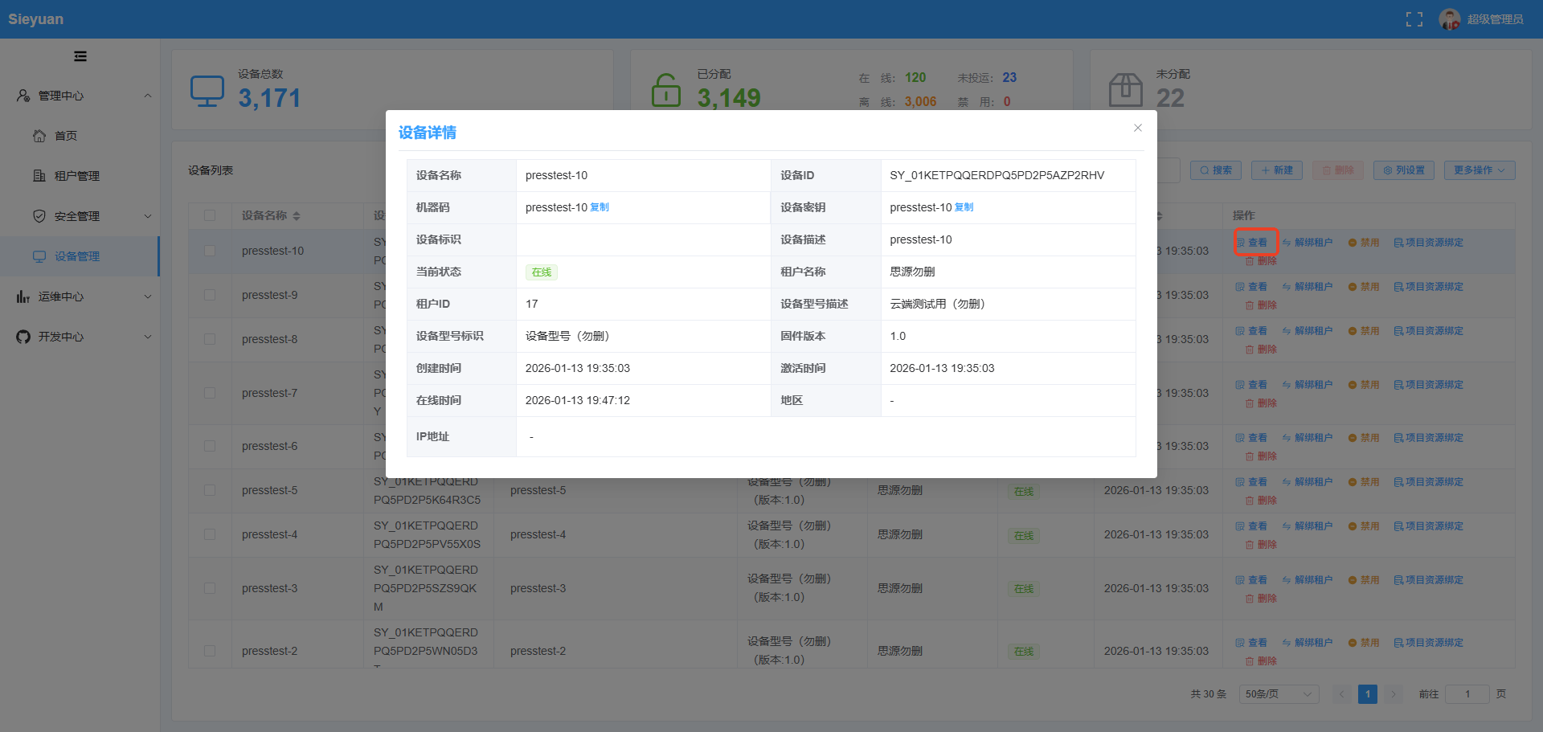

2.7.6.2 分配租户
核心作用：将物理设备授权给特定租户使用。分配租户后，系统将自动生成唯一的“设备ID”，该ID是云边通讯的核心凭证 。
资源限制：若设备未分配租户，将无法访问任何云端项目资源或执行业务指令 。
标识设置：绑定时可为设备指定一个简短的“标识”（如地理位置缩写），赋予设备更直观的物理含义，方便运维人员快速识别 。
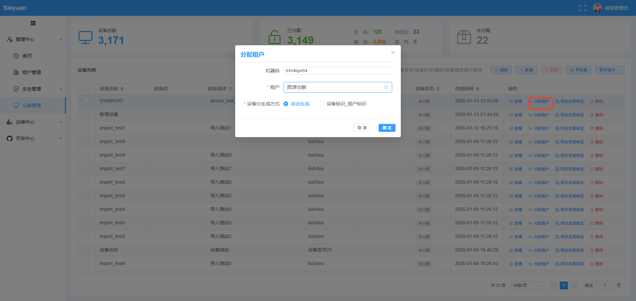
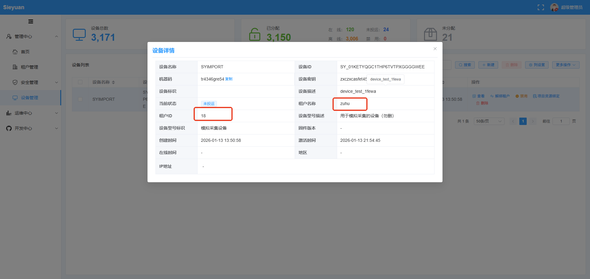
绑定租户时需要生成设备ID用于云边通讯,可选为设备指定一个标识，如缩写含有一定的物理含义，便于看出是哪一个设备，
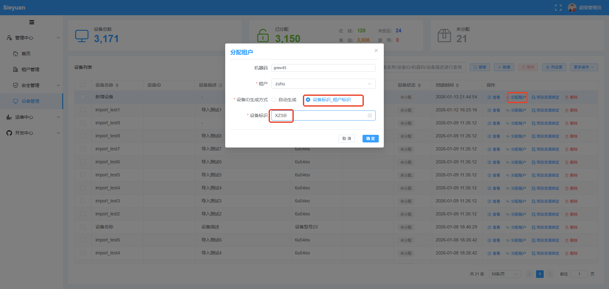
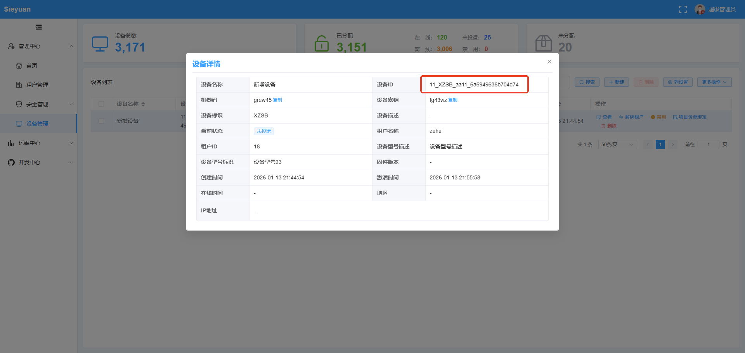

2.7.6.3 解绑租户
操作影响：执行解绑将清空设备与当前租户的所有绑定关系，并同步清除该设备的设备ID，设备将失去原有的访问权限。
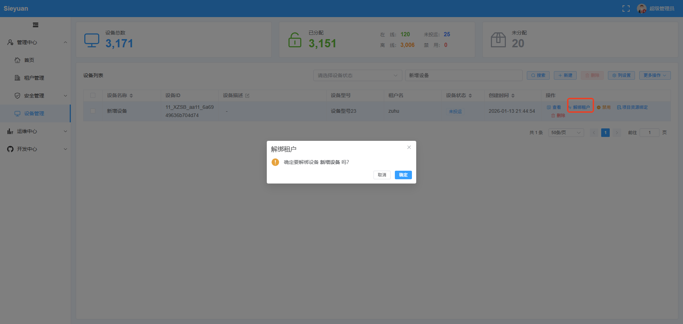
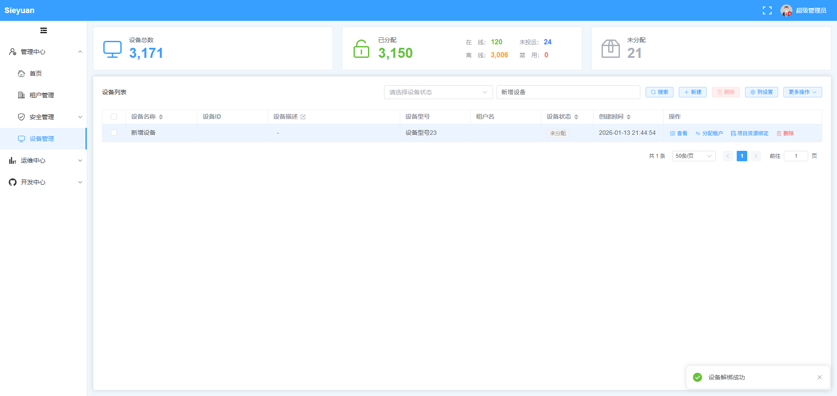

2.7.6.4 设备禁用
管控策略：管理员可从云端主动禁用设备。
拦截机制：被禁用的设备将被拒绝通过云端身份认证，无法使用云资源。若设备当前处于在线状态，云端会发出指令强制其断开连接。
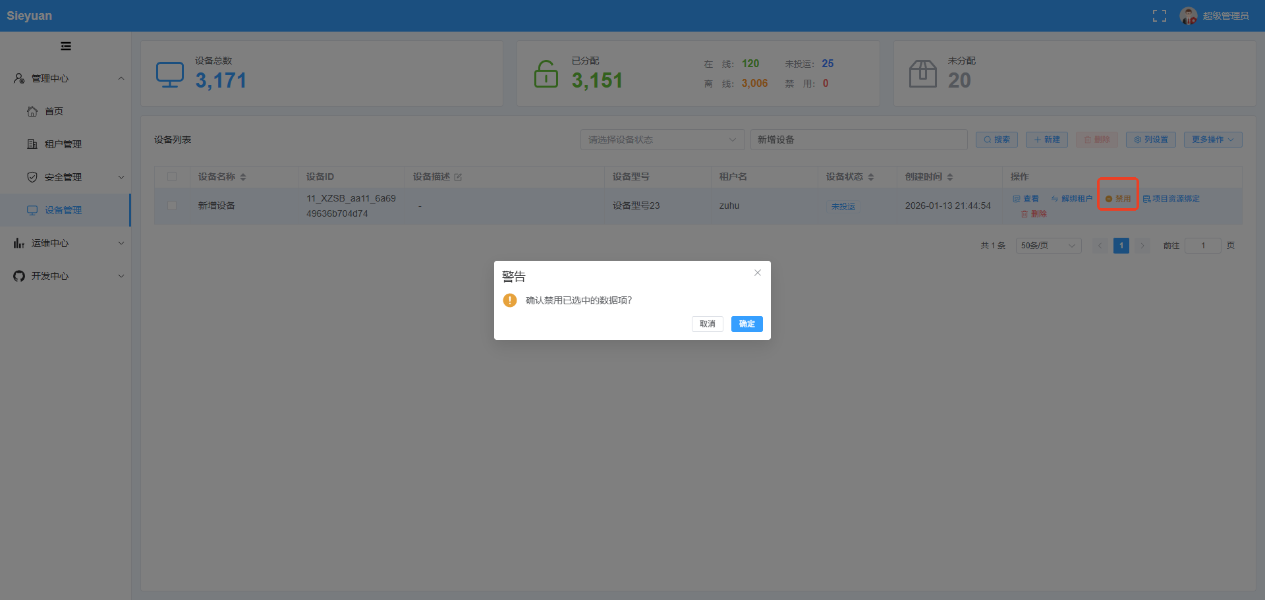
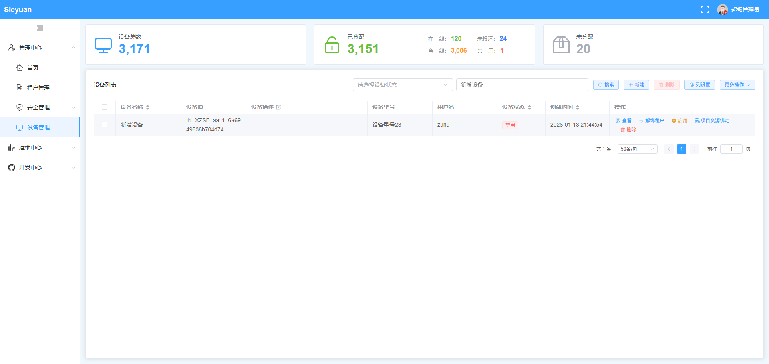

2.7.6.4 项目资源绑定
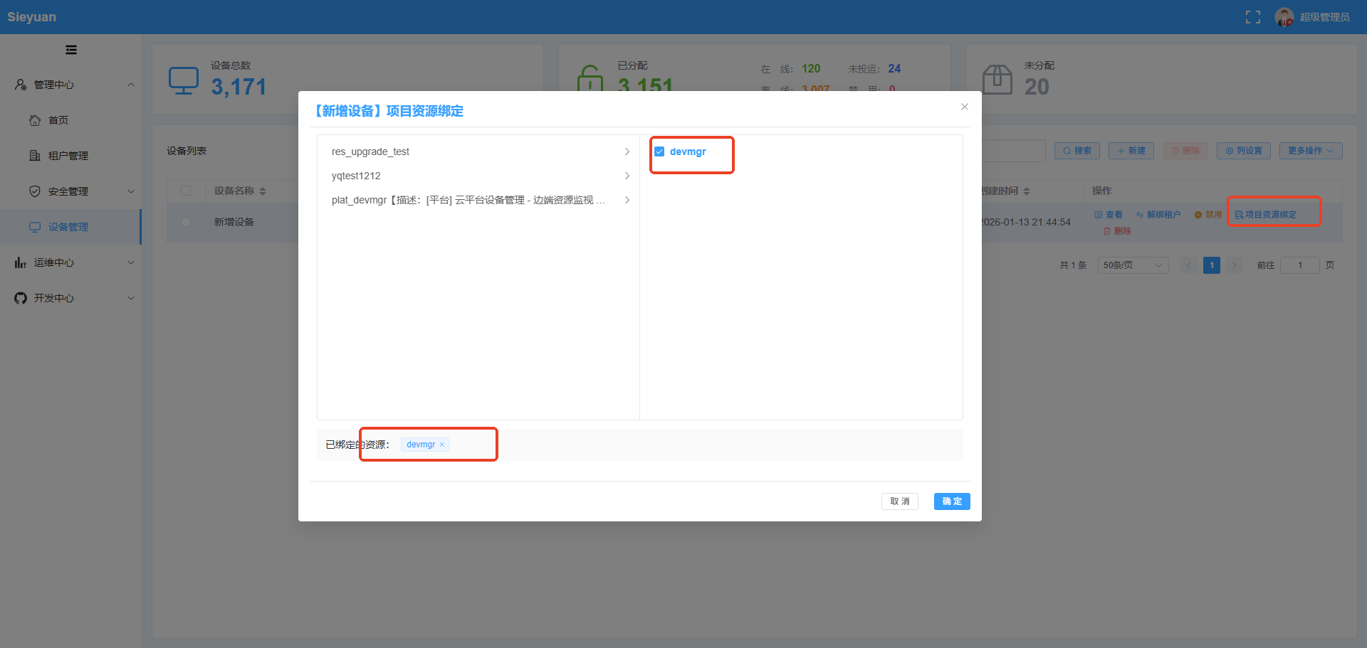
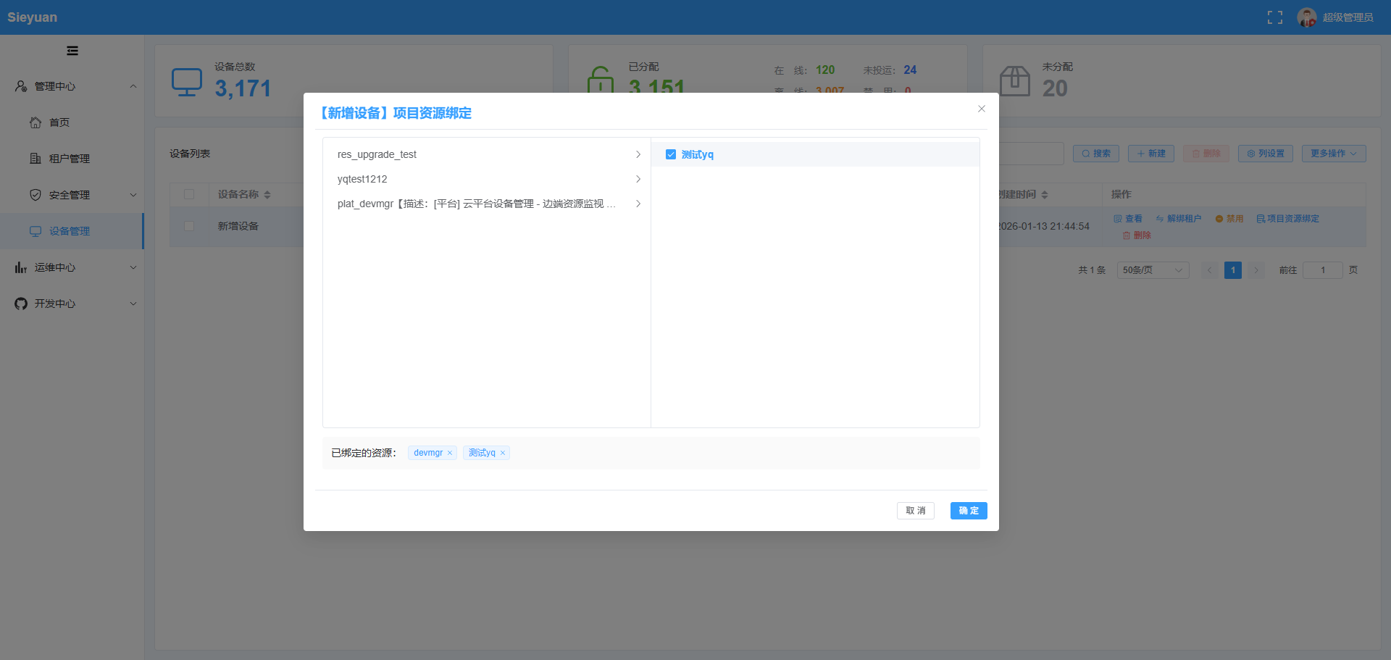

2.7.6.5 其他
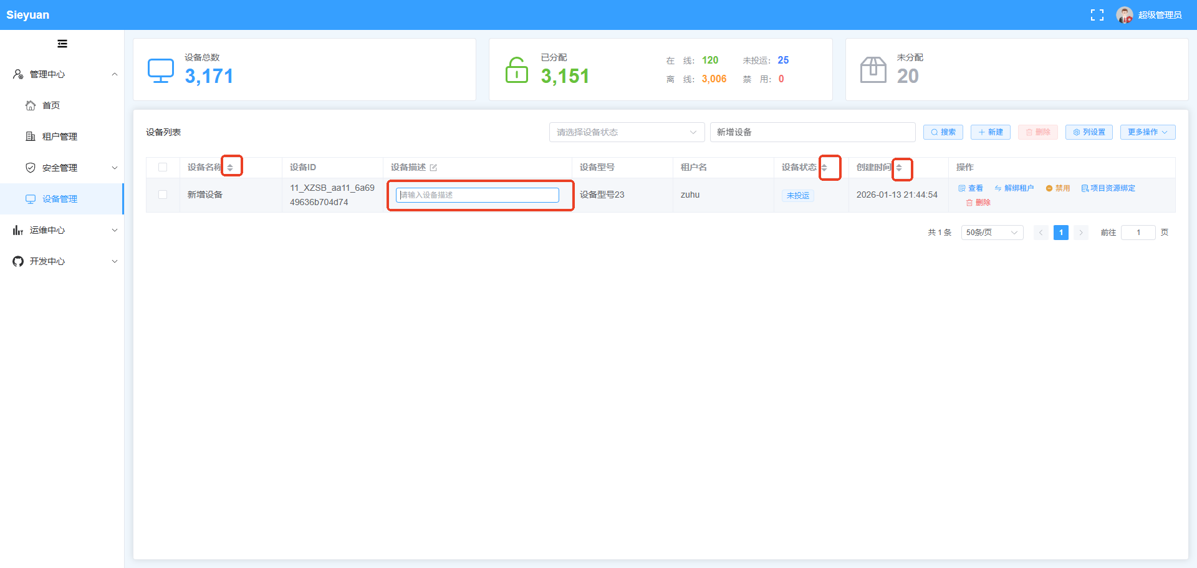

运维中心
运维中心主要提供给系统运维人员使用，大多是情况下为思源内部人员

首页
一个典型运维中心首页页面布局如下：
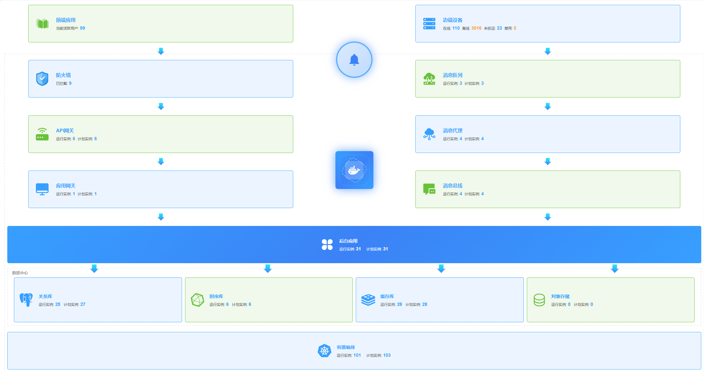
此图亦为后台系统的系统架构简图，数据流向主要有两条，一是从前端页面，经由防火墙==>api网关==>应用网关==>后台应用；一条是从边端iot设备，途径消息队列==>消息代理==>消息总线==>后台应用。系统底层依赖为数据库，对象存储。云操作系统为容器编排。后面的小节依次说明各个组件的功能和使用
中间的是告警中心和镜像管理。告警中心用于搜集和监控系统告警；镜像管理用于系统管理员对云平台镜像的管理，包括升级，部署，更新和回滚。

边端设备

型号列表

基本操作
功能定义：用于定义和维护设备的硬件型号分类。
操作项：支持按型号搜索、新增新型号记录以及删除无关联的过时型号。管理每个型号的升级包。
型号搜索：
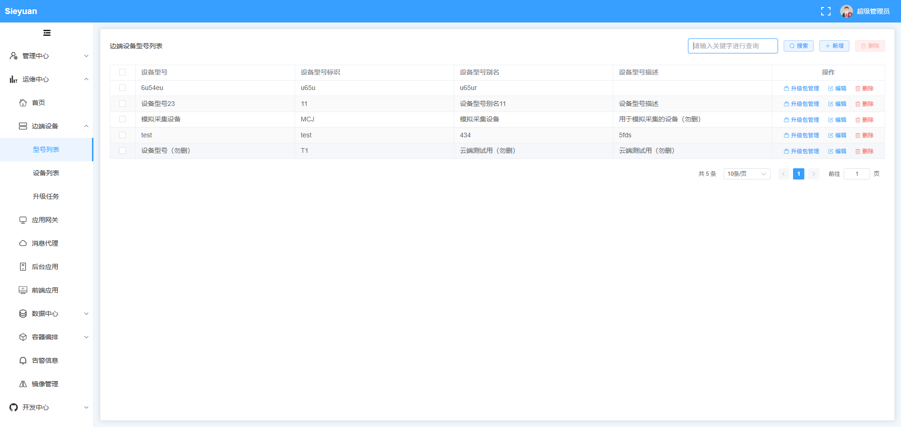
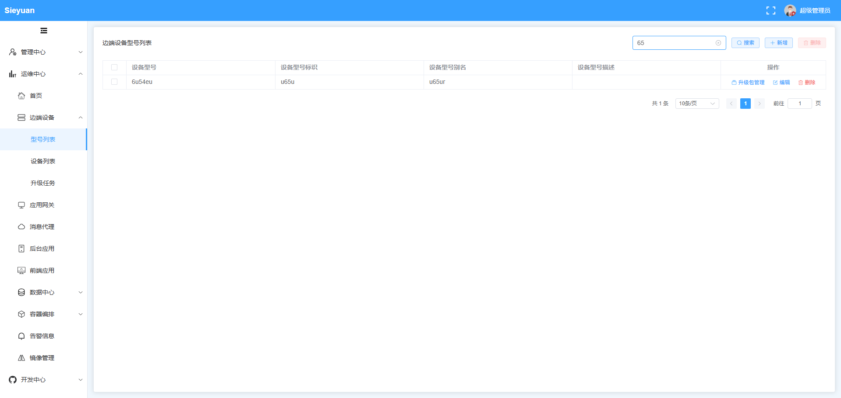
型号新增：
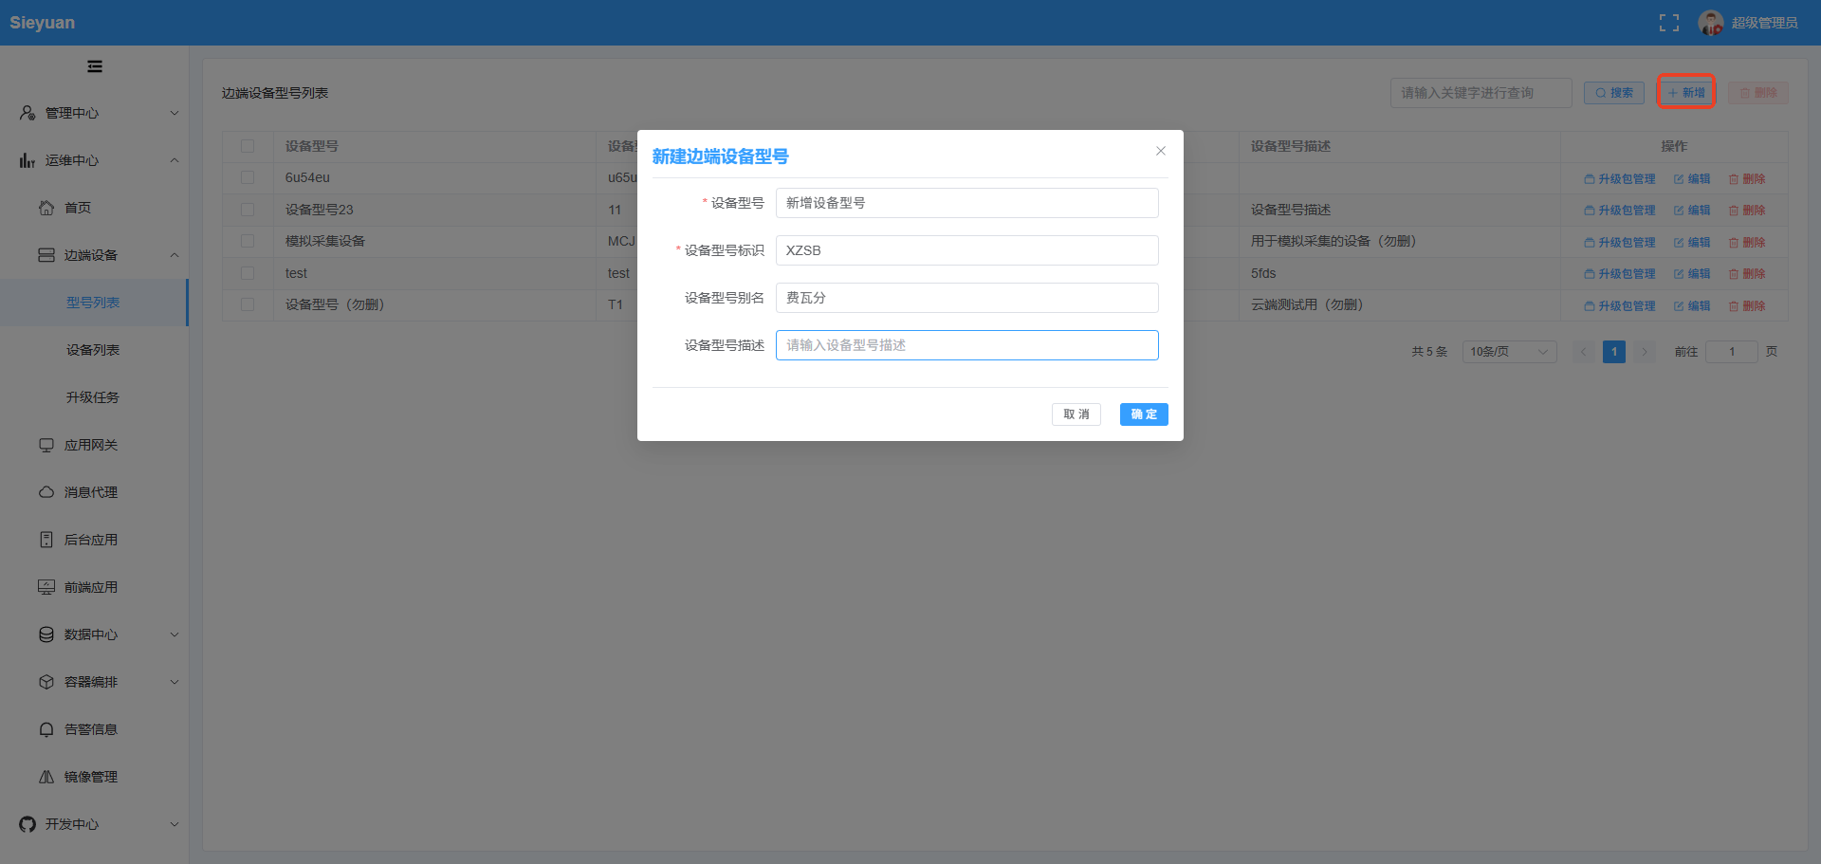
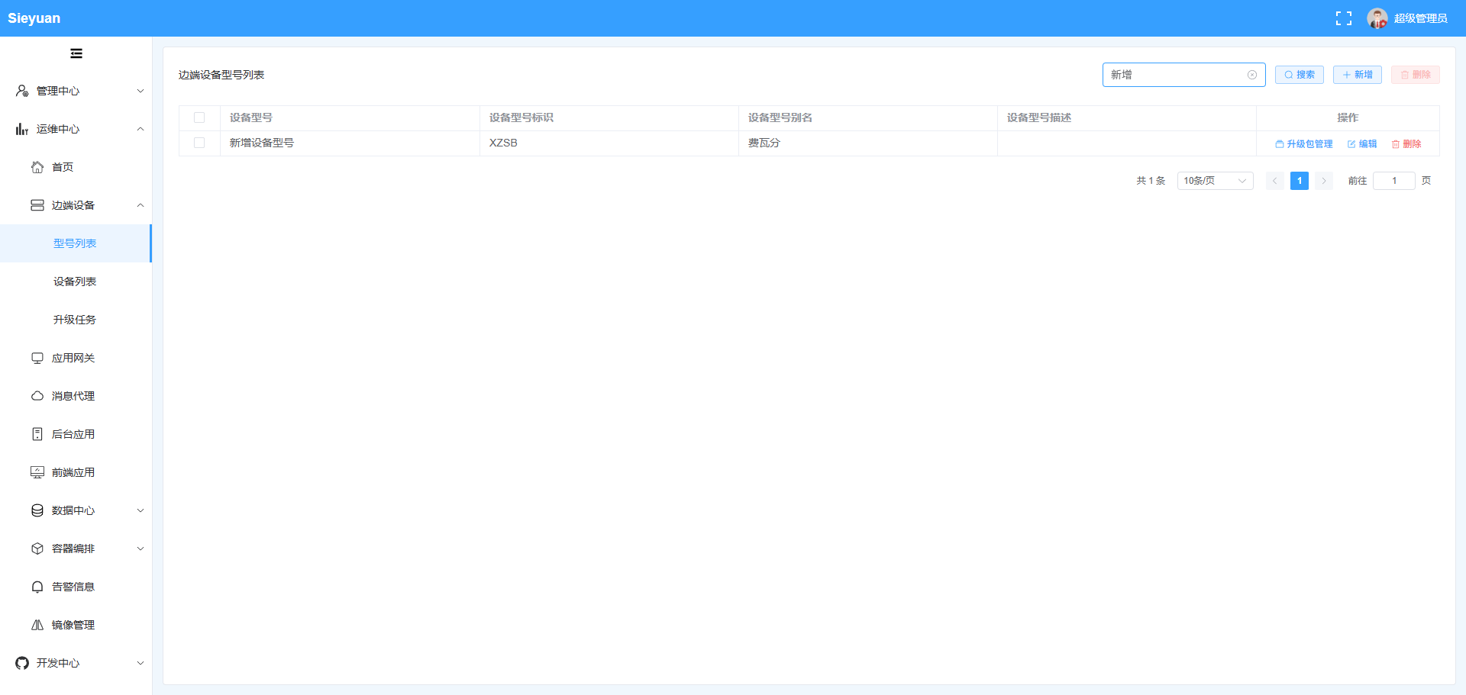
型号删除：

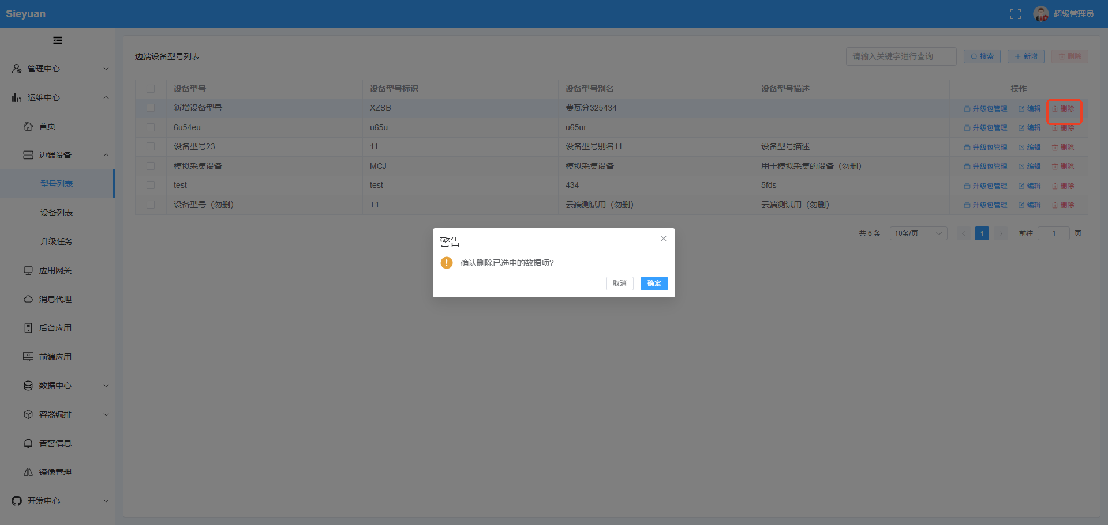

升级包管理
新增与搜索：支持上传各型号对应的固件或软件安装包，并提供版本号检索功能。
启用逻辑：新上传的升级包默认为“待生效”状态，只有点击“启用”后，该包才能在设备升级任务中被选中并分发。
生命周期维护：支持查看升级包详情，对于存在重大缺陷或不再使用的旧版本包，可执行“废弃”操作。
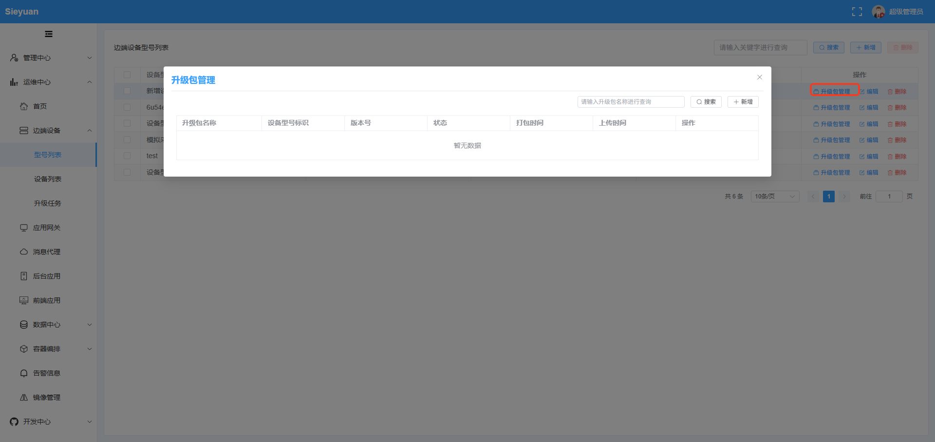
升级包新增：

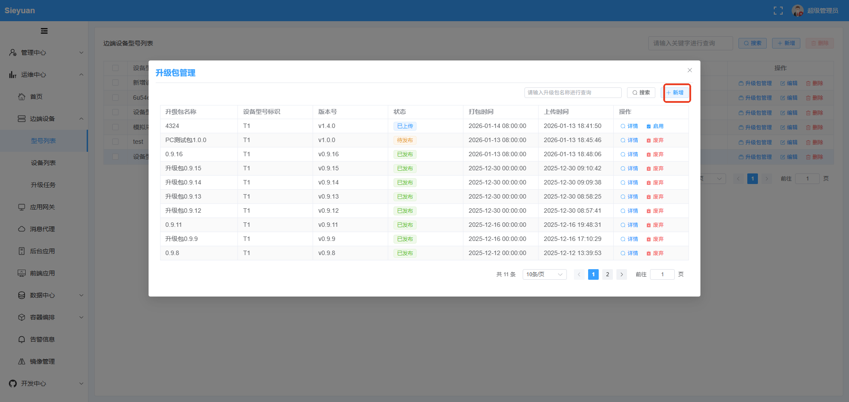
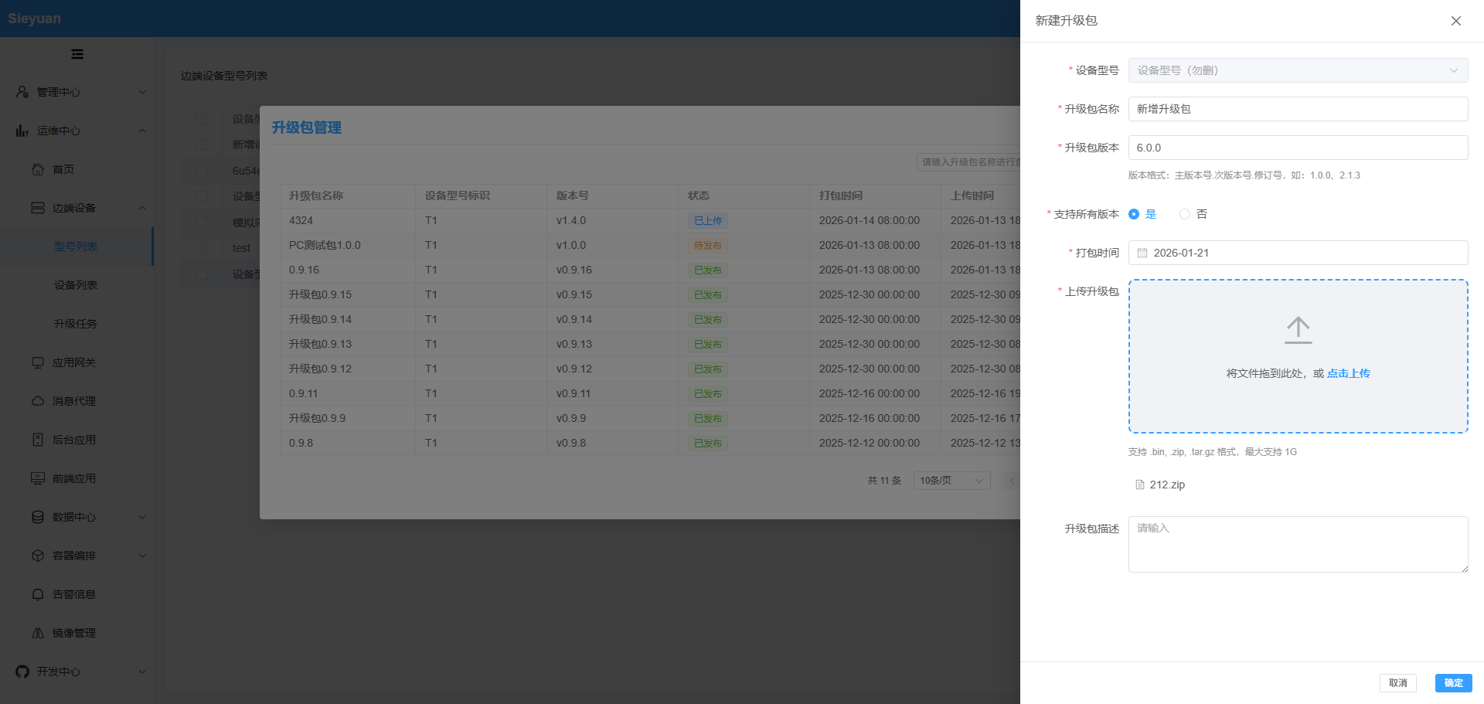
升级包搜索：
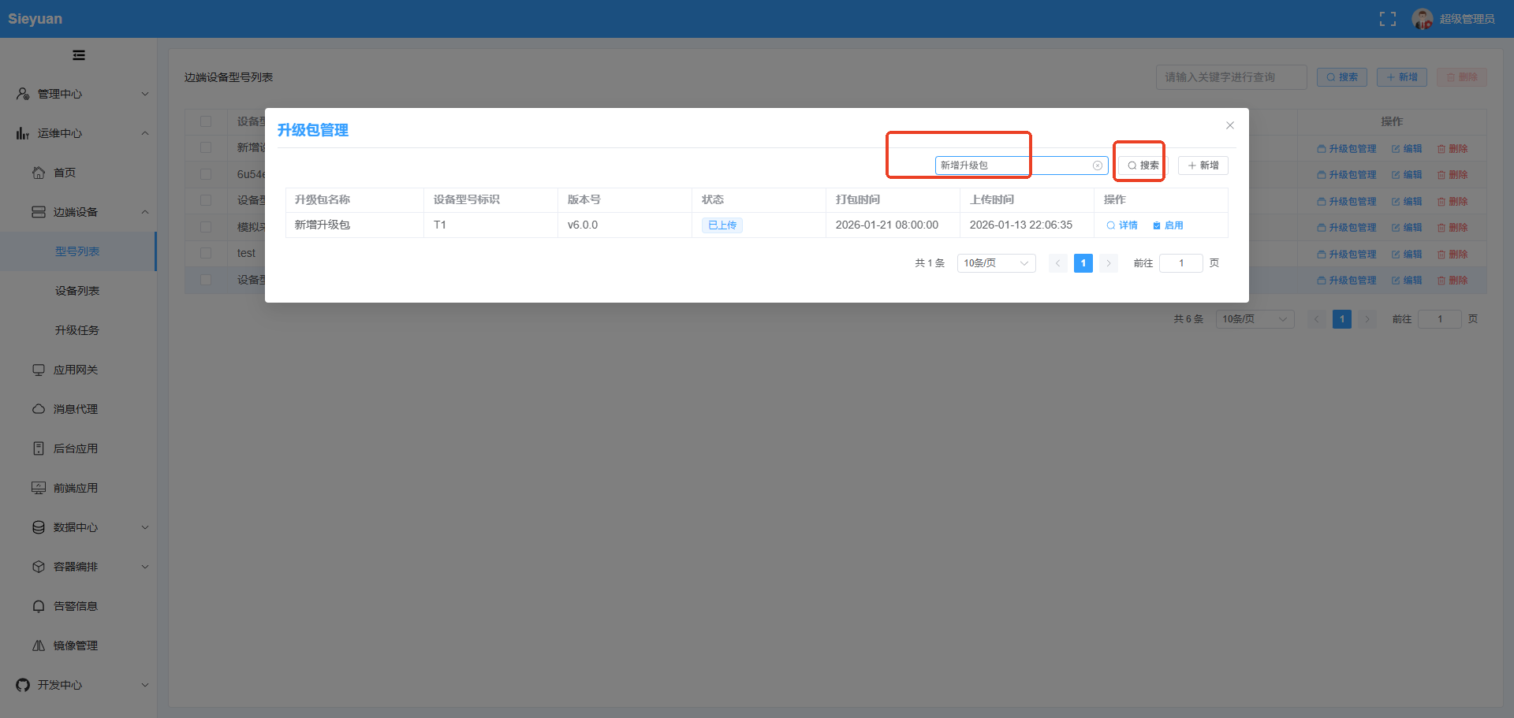
启用升级包：上传的每一个升级包只有点击启用后才能用于升级设备

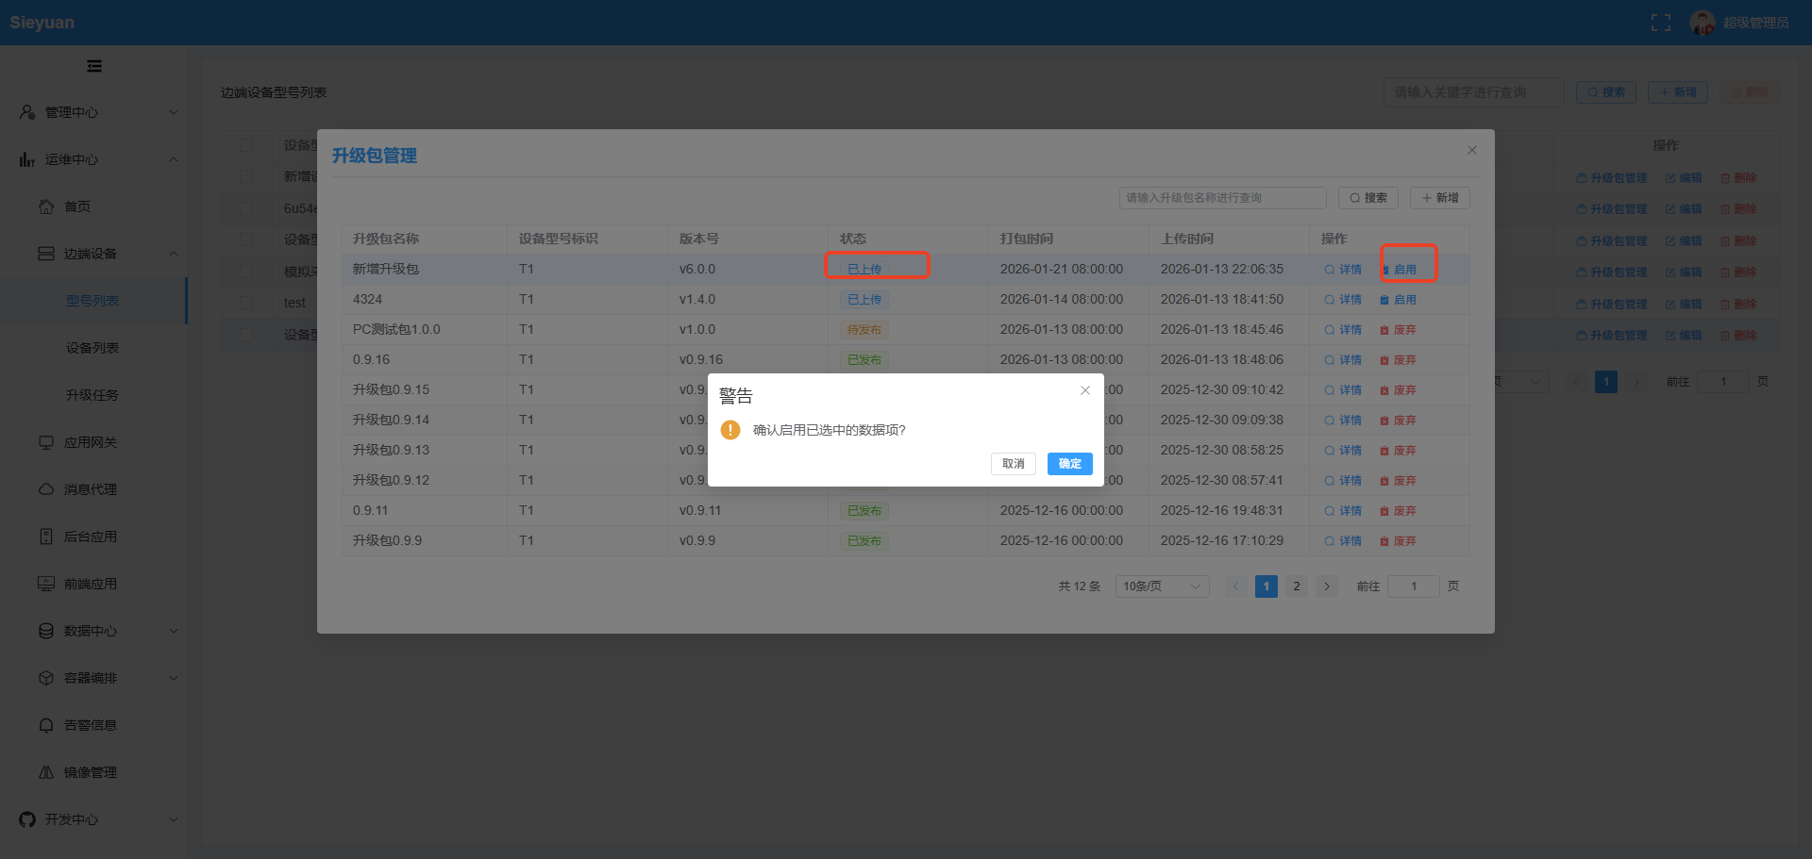
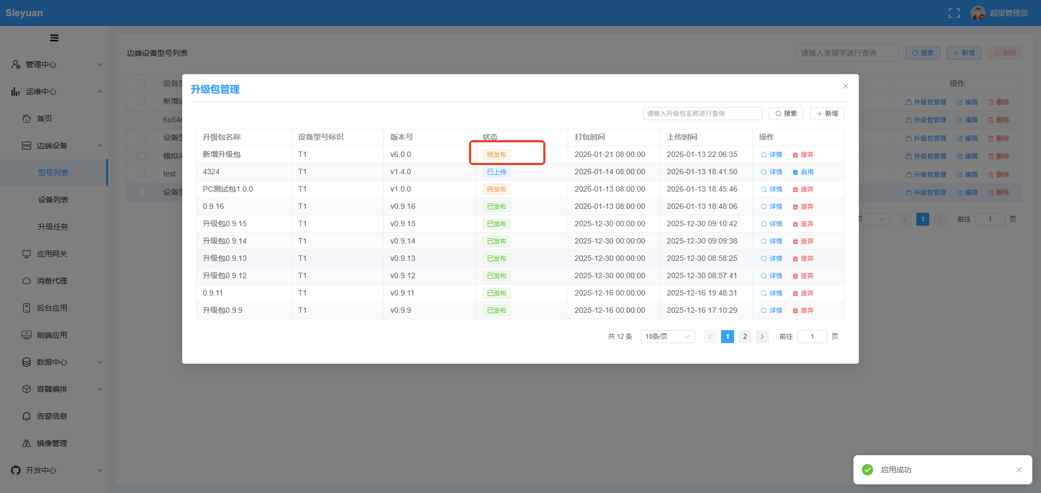
详情
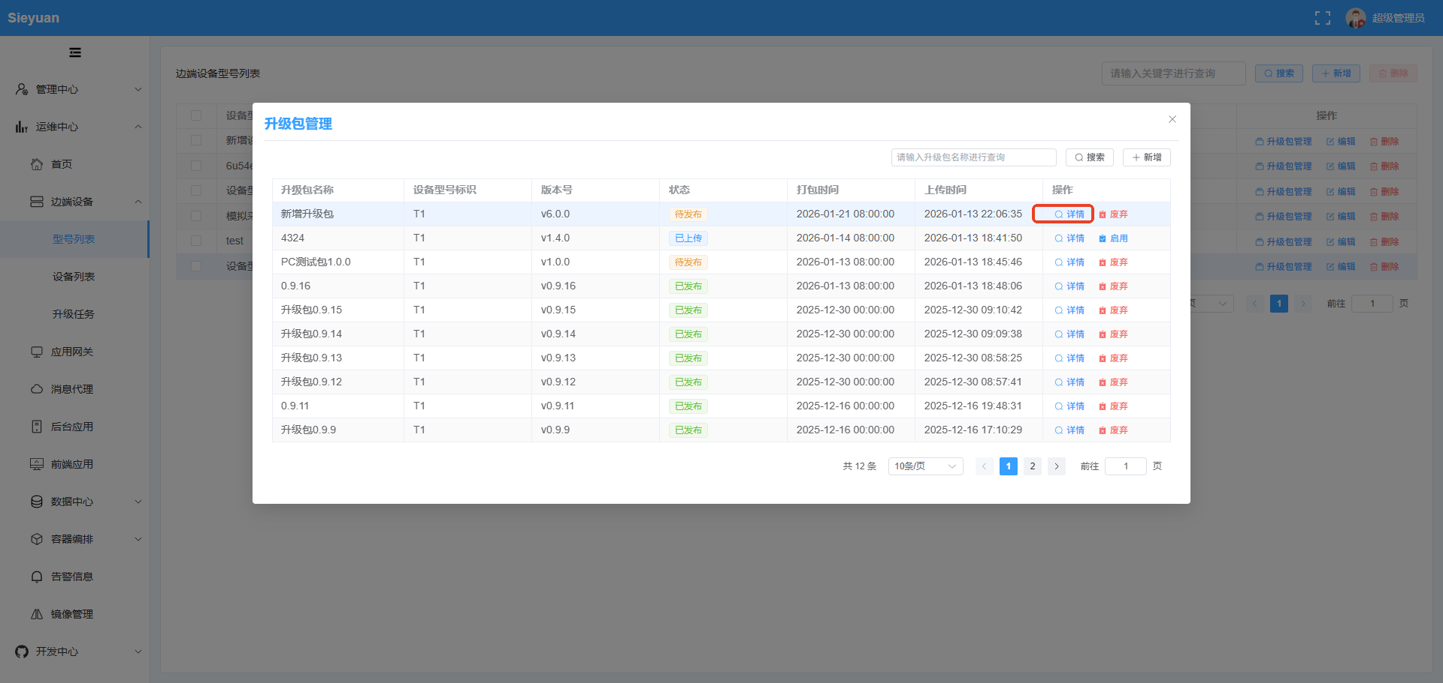
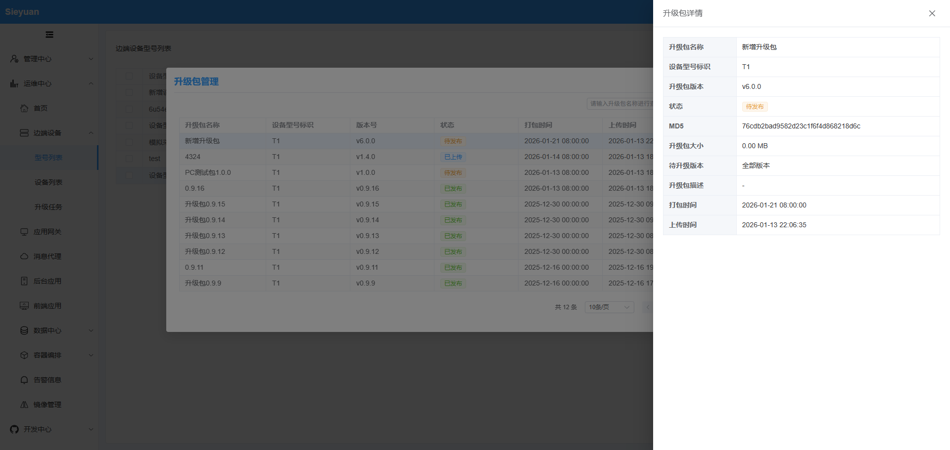
升级包废弃：
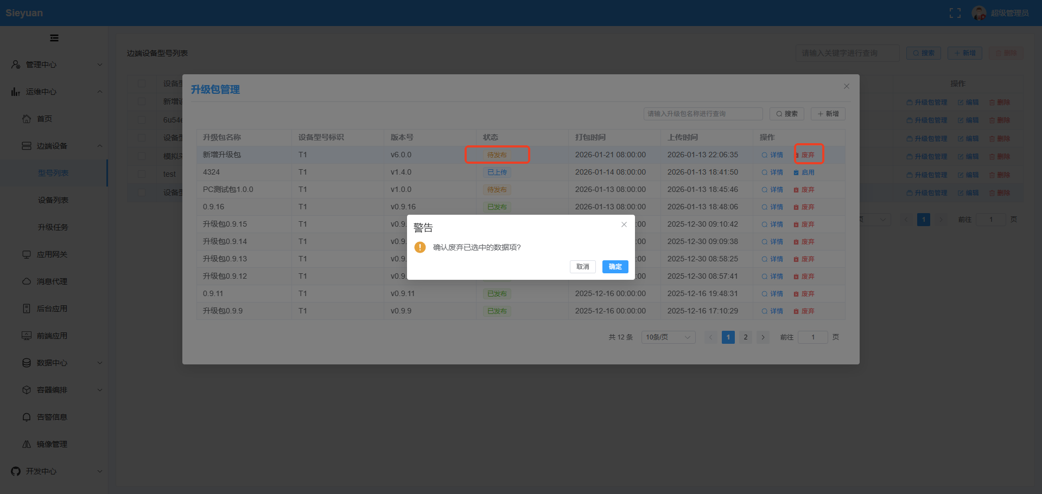
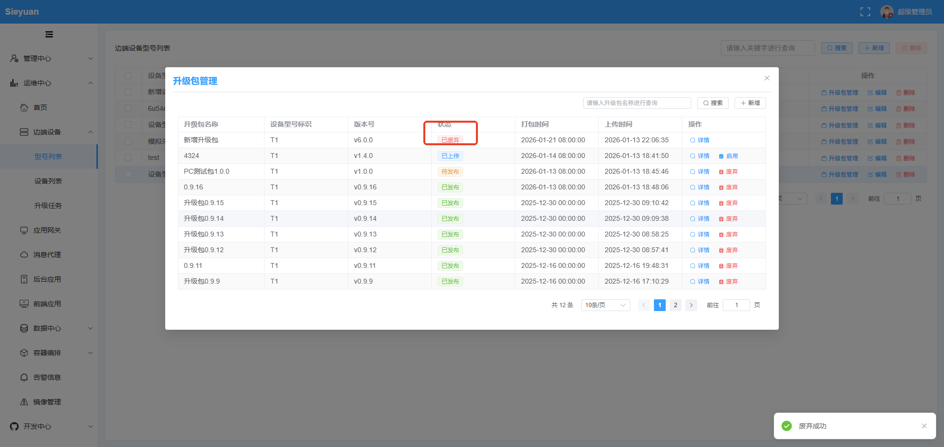
升级包编辑：
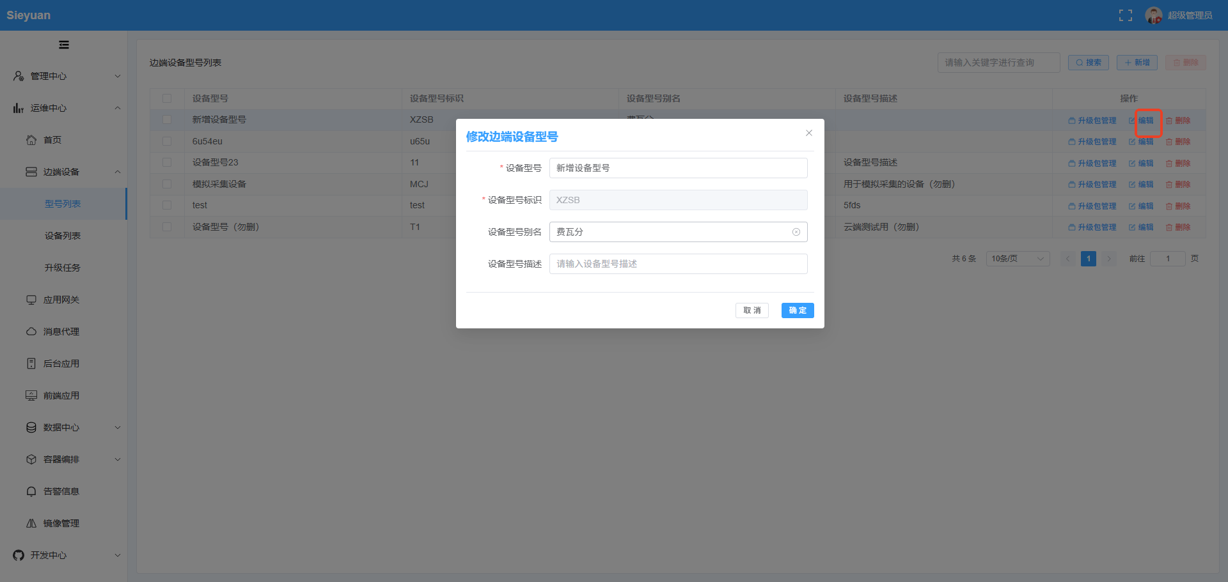

设备列表
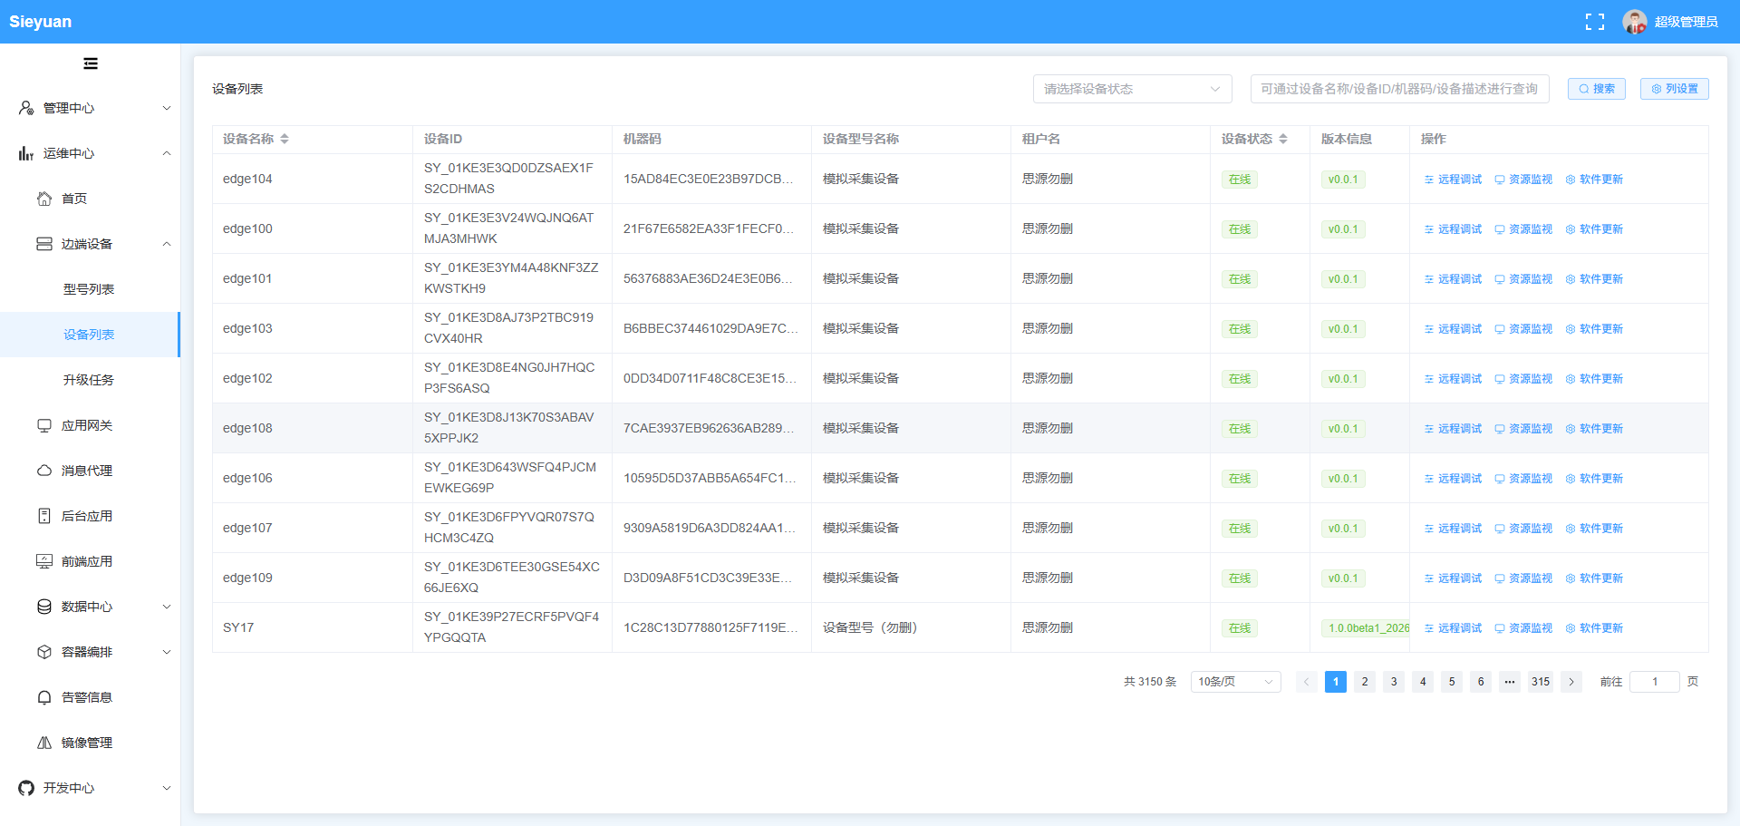
设备搜索：
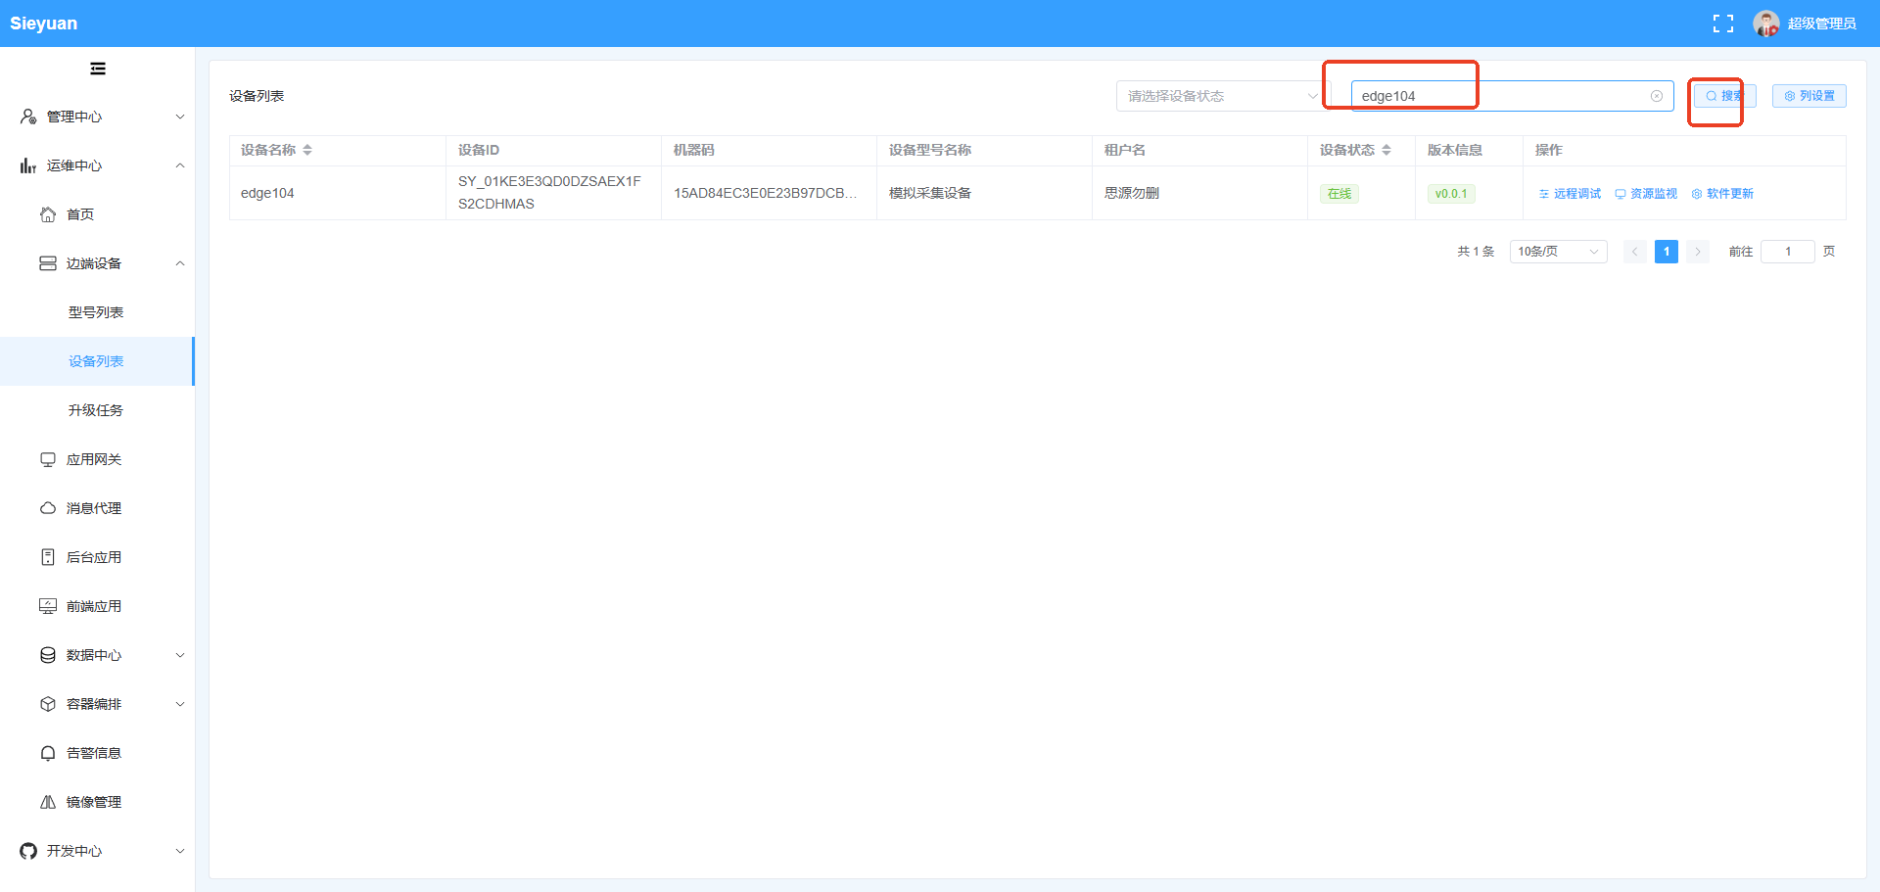
列设置：
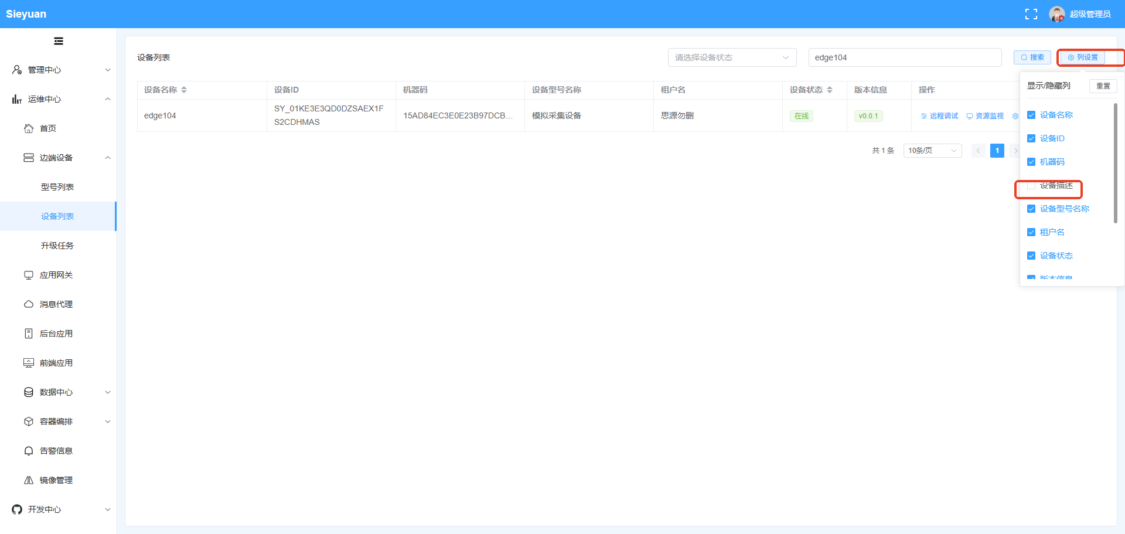
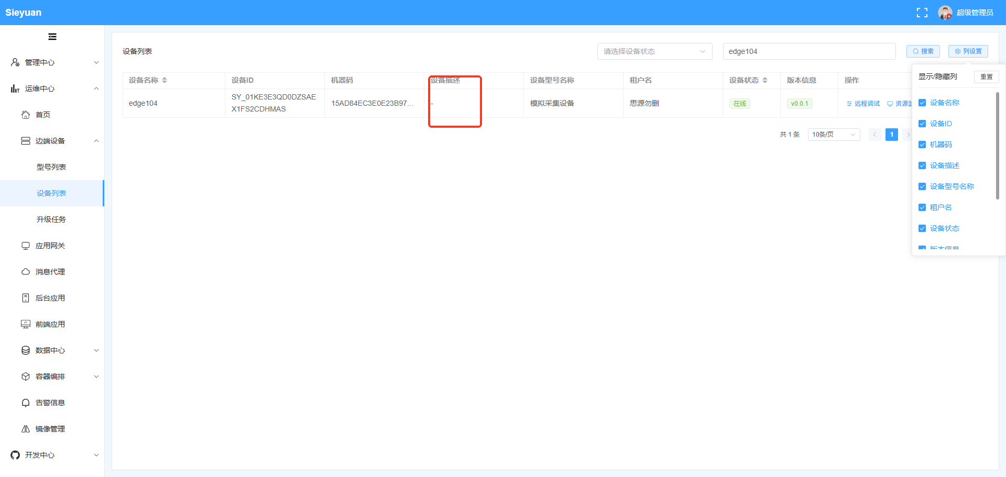
远程调试：运维人员可无需现场操作，通过云端控制台对设备进行远程排障和指令下发。
资源监视：实时监控设备端的CPU占用率、内存消耗、存储空间等核心硬件指标。
软件更新与升级配置：
手动升级模式：管理员手动指定最新的版本号，下发给目标边端设备。
升级过程控制：设备在接收到升级指令并下载安装包的“准备阶段”，云端管理员拥有最高控制权，可根据实际情况指令其“立即执行升级”或“取消升级任务”。
版本更新：自动记录设备的历史版本变更信息，确保版本可追溯。

远程调试
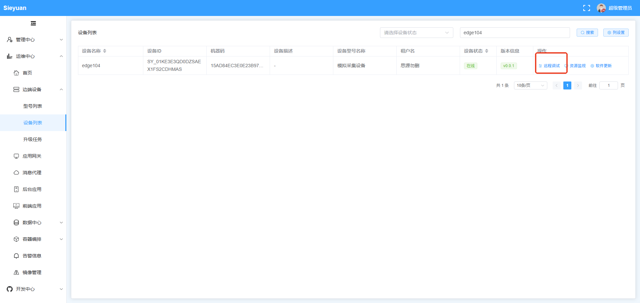
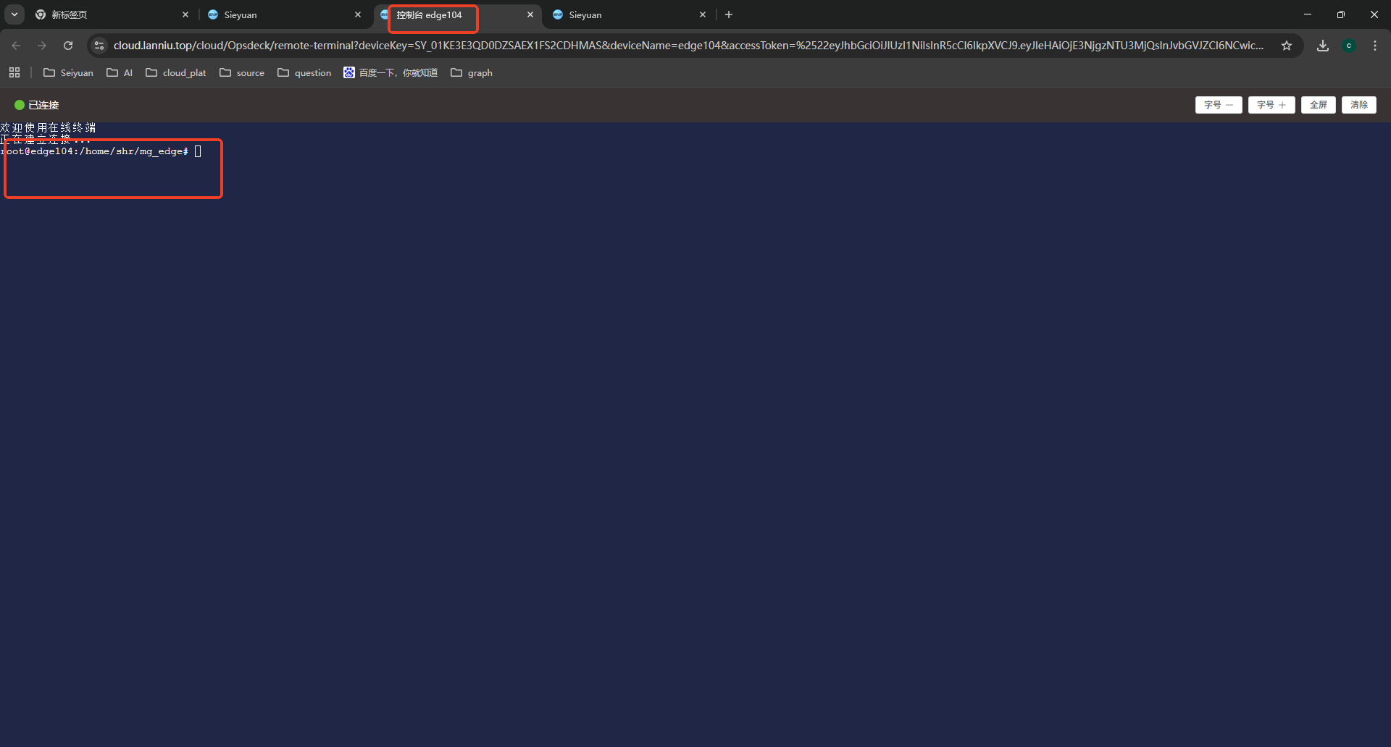

资源监视
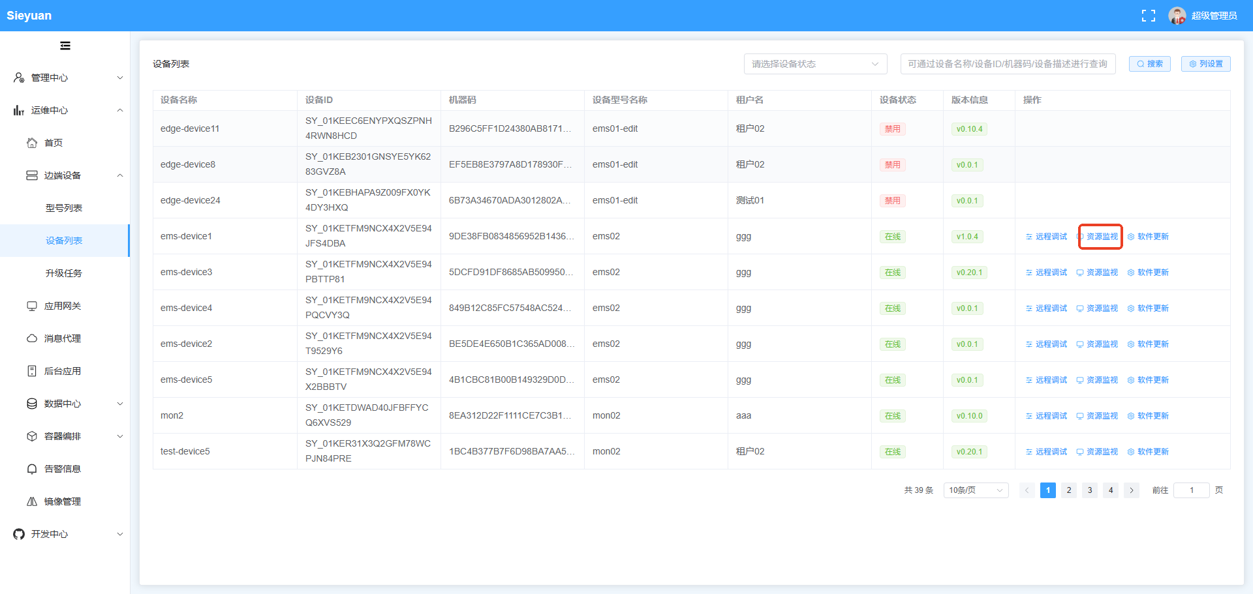
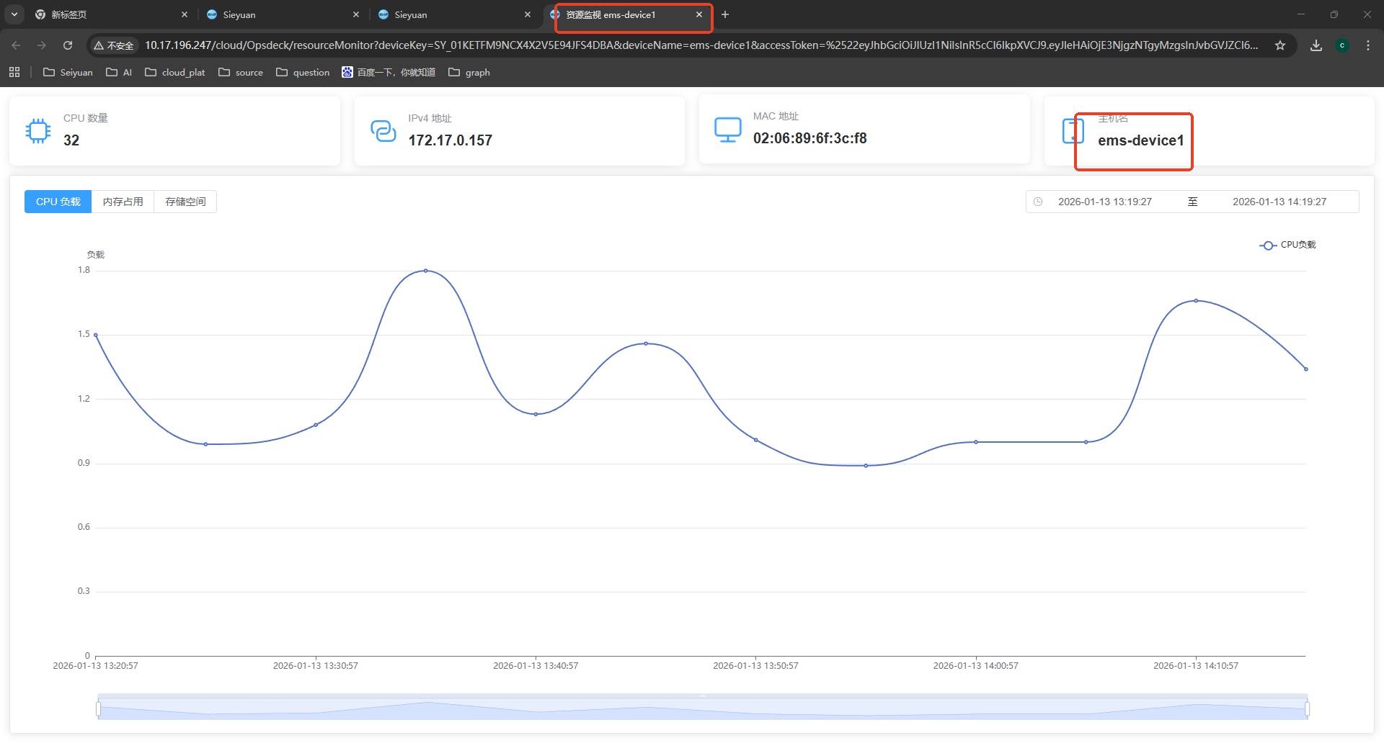

软件更新
升级配置
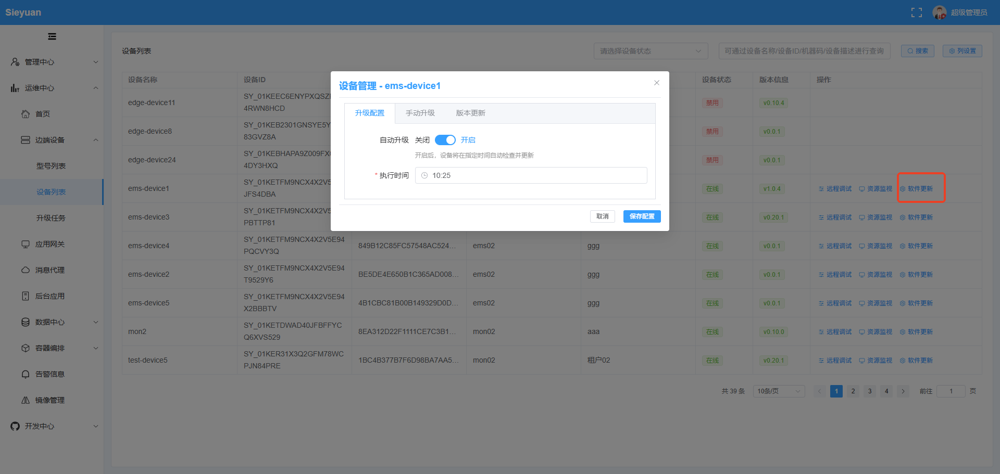
手动升级
为边端设备指定了最新的版本号，设备会将该版本号下载，同时边端可以查看升级状态，在准备阶段，云端可以控制边端立刻执行升级还是取消升级
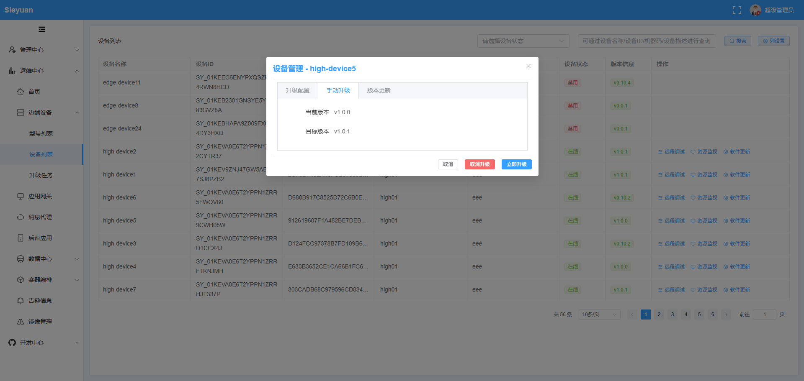

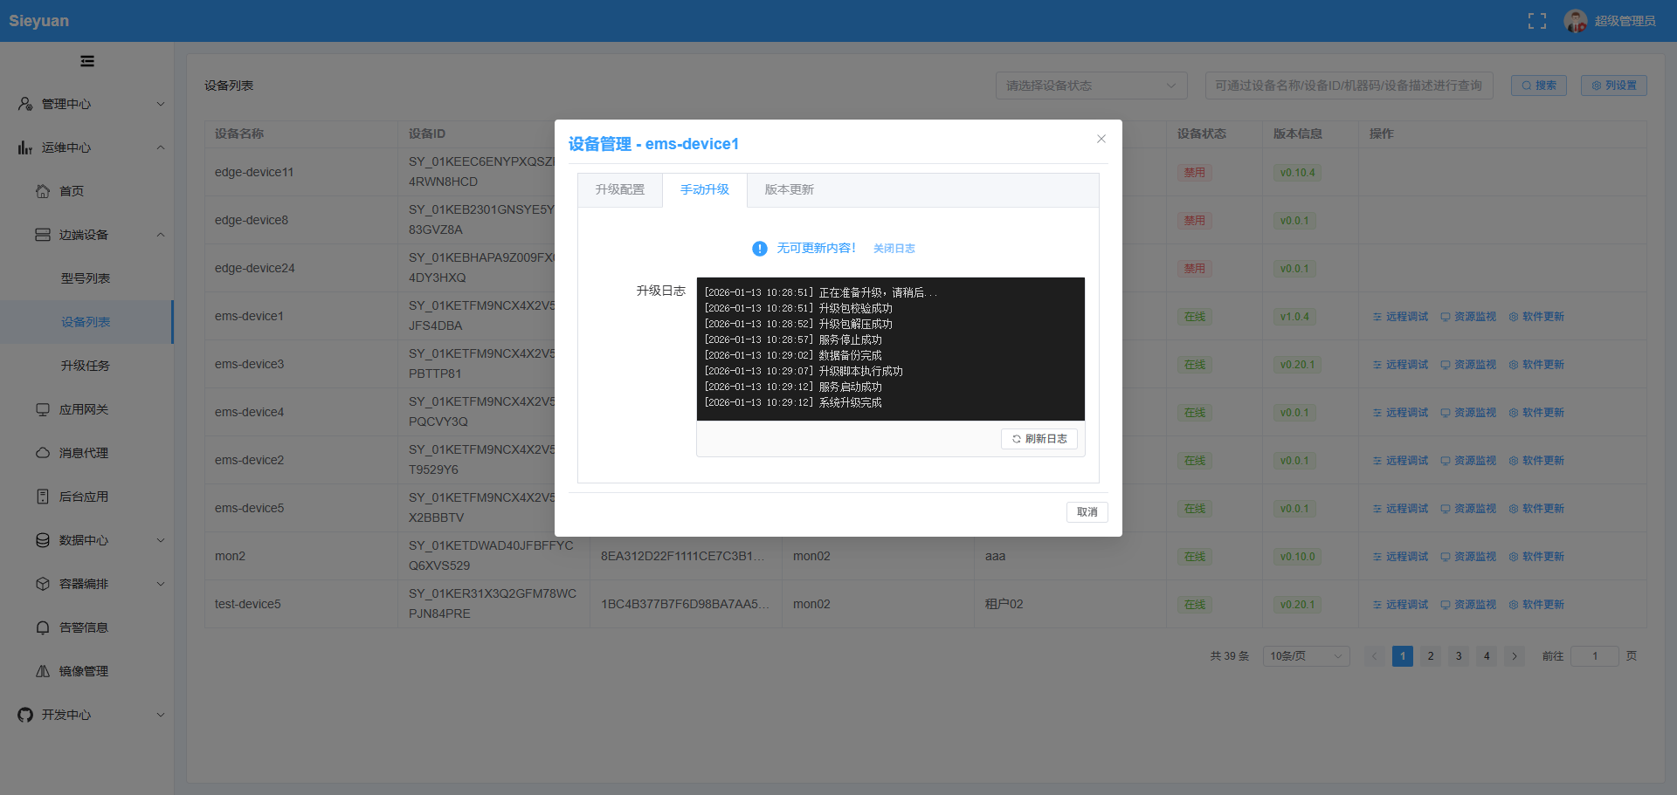
版本更新
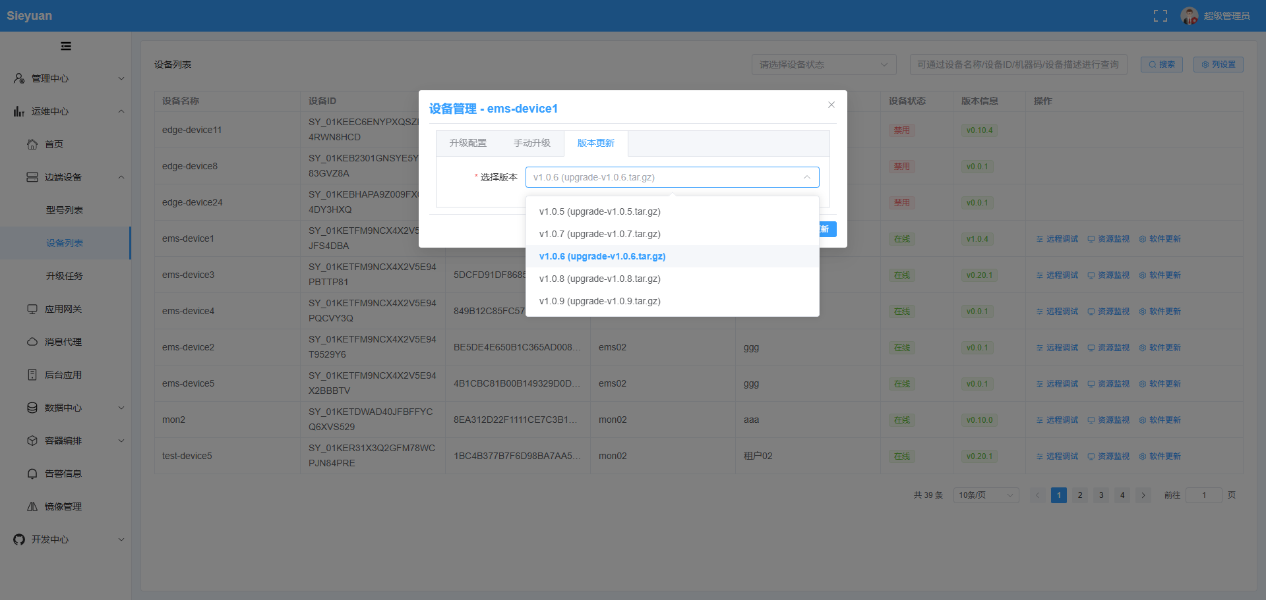

升级任务
任务总览：集中展示系统中所有升级任务的执行状态（如：待执行、升级中、升级成功）。
管理限制：为保证运维日志的完整性及审计需求，已完成和正在执行中的升级任务不允许被删除。
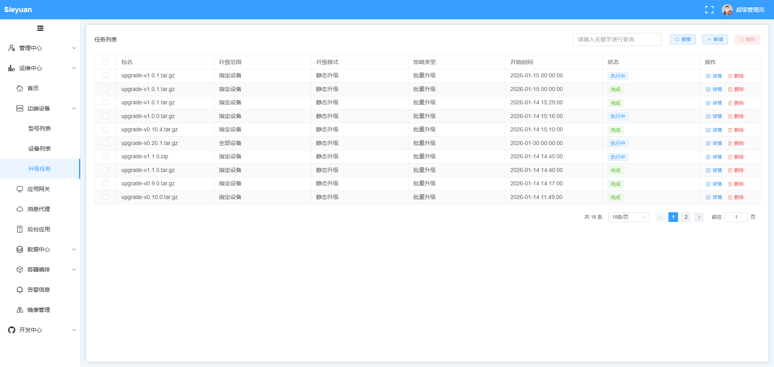
搜索
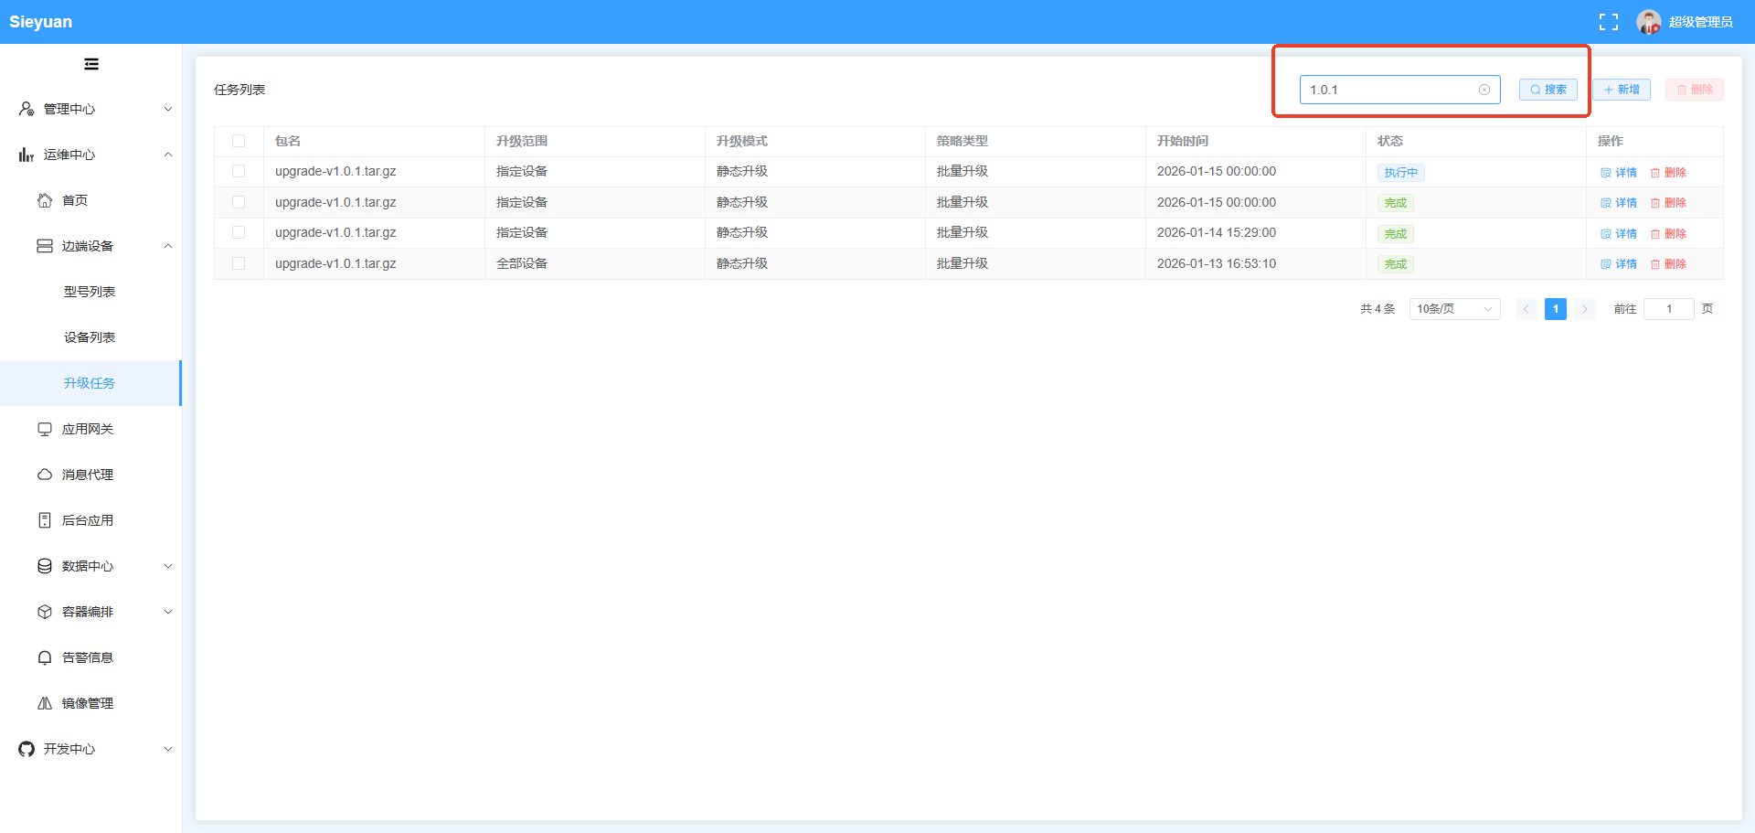
新增
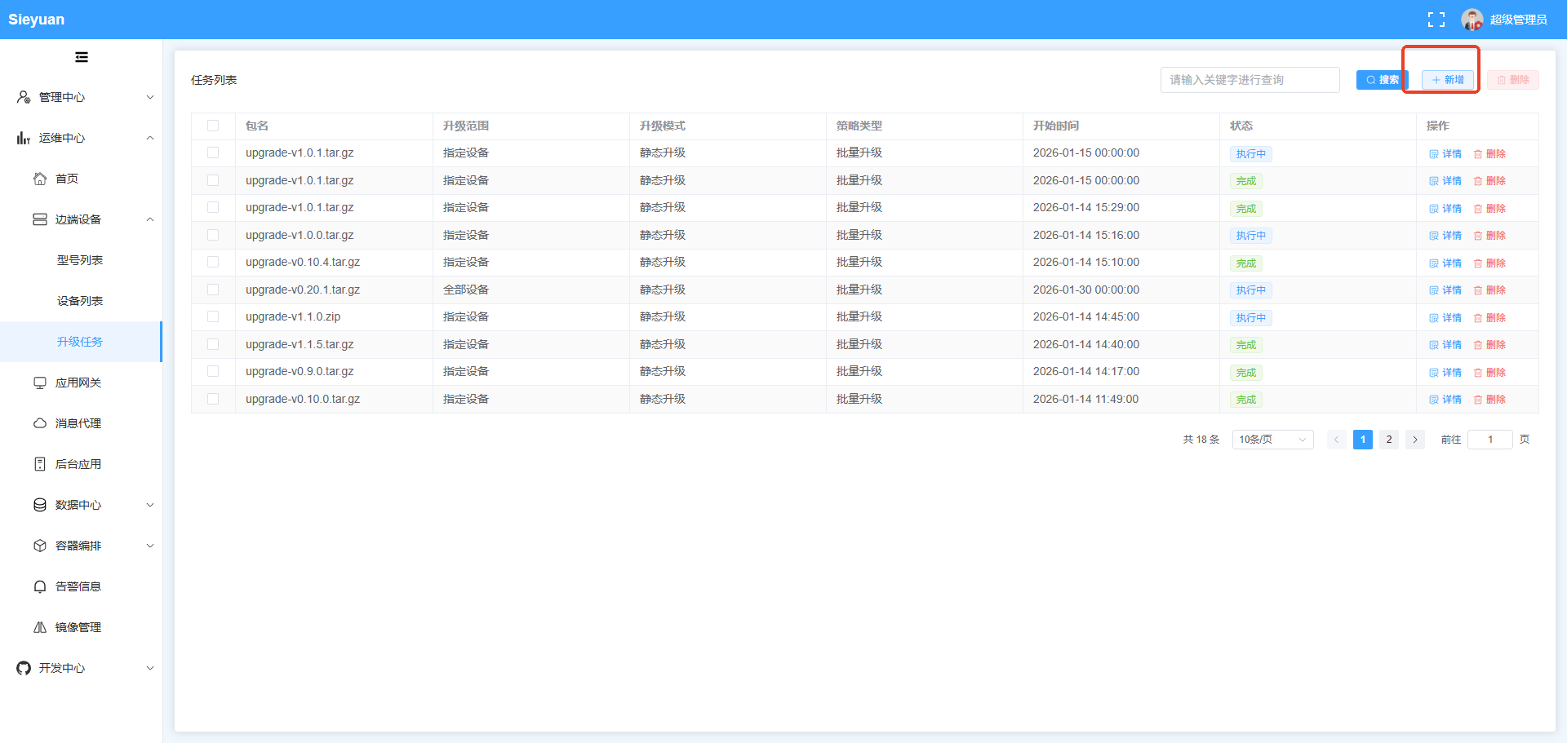
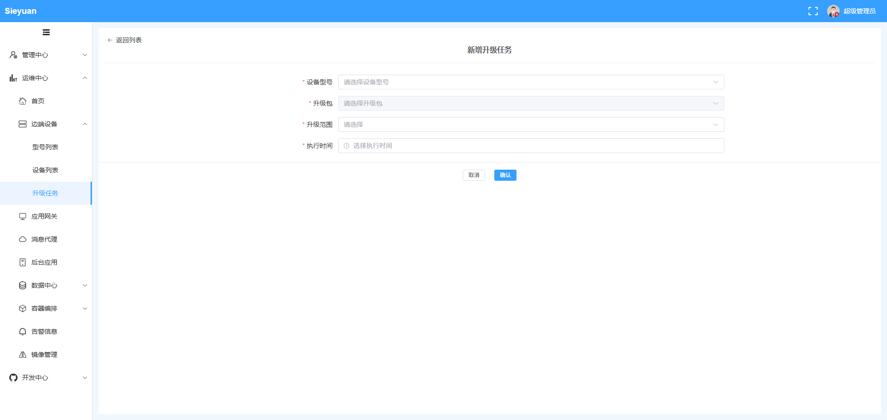
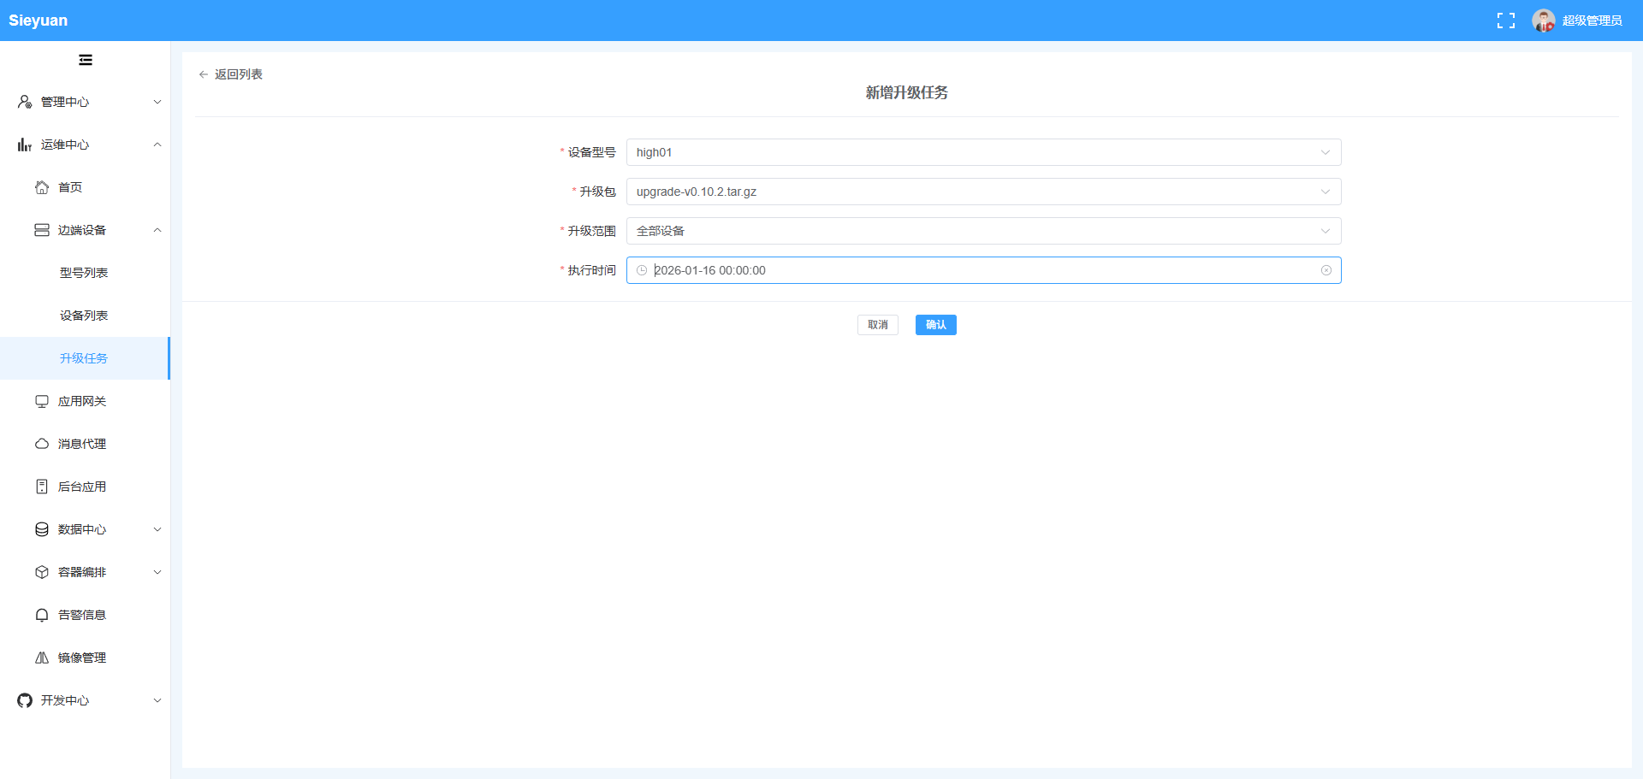
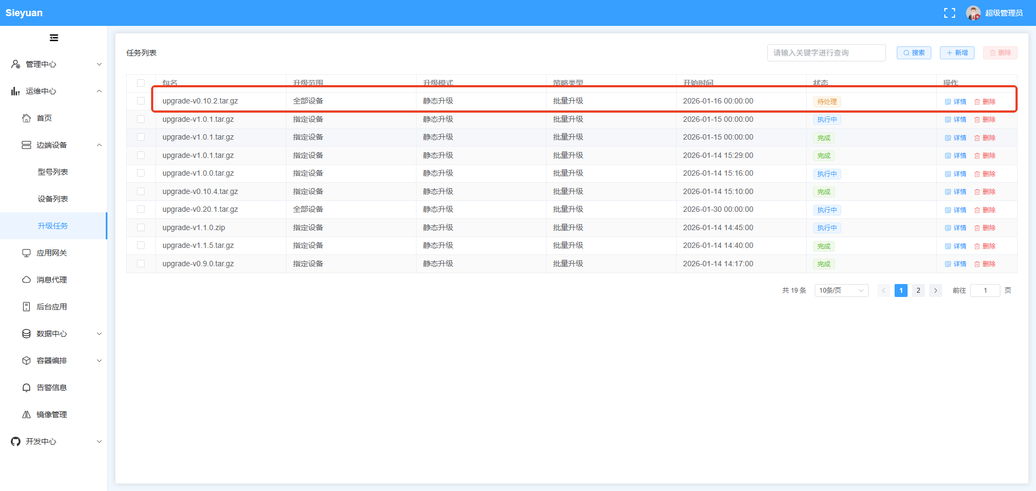
详情
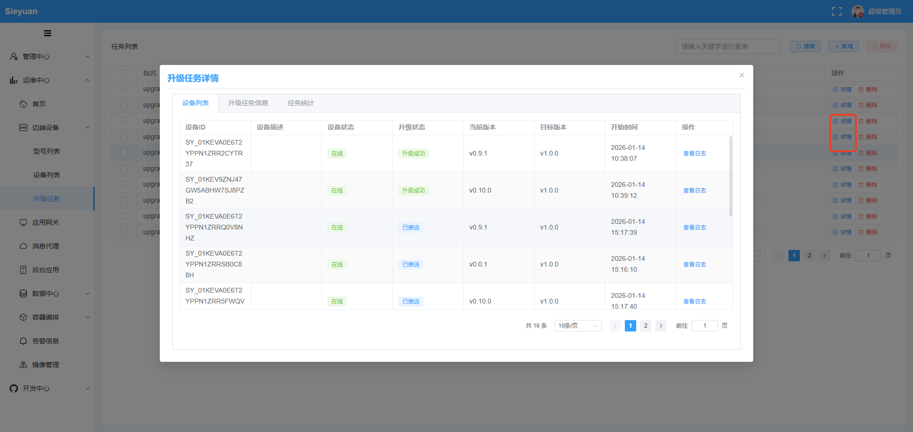
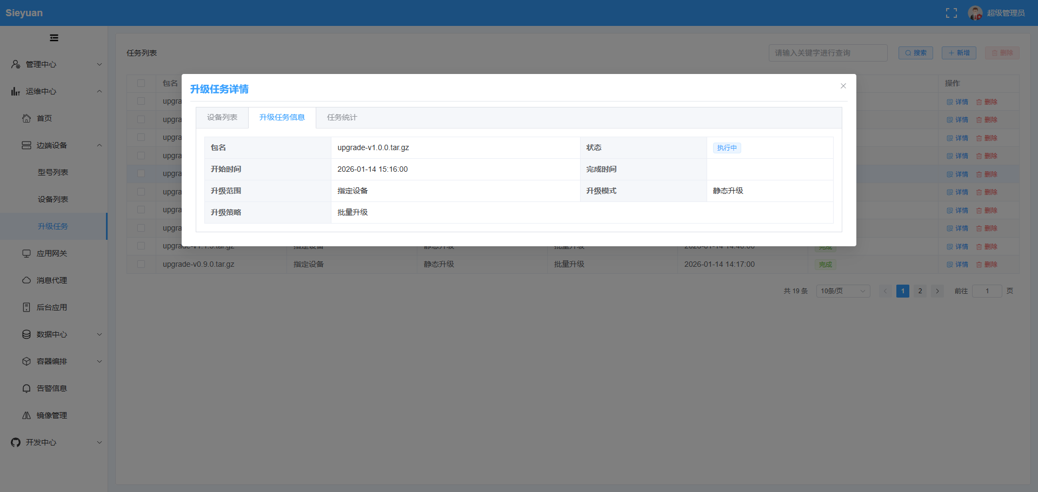
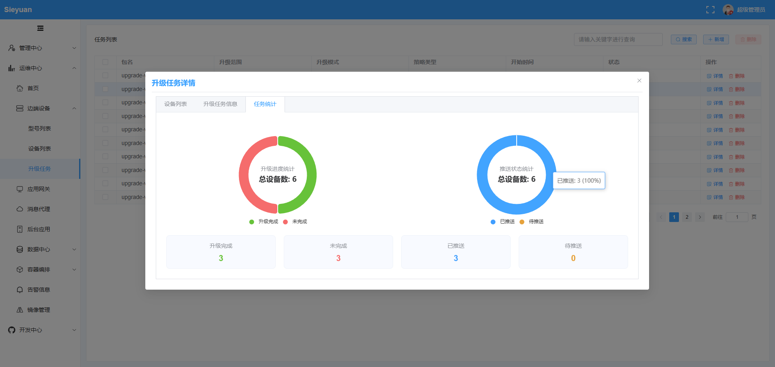
删除
完成的和执行中的任务不可删除
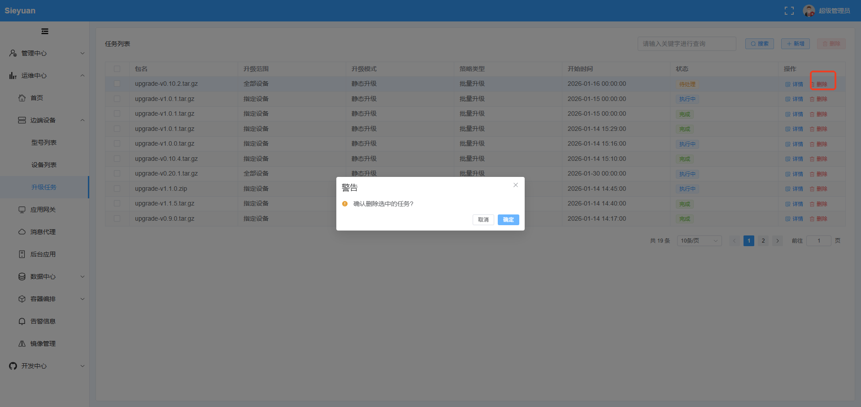
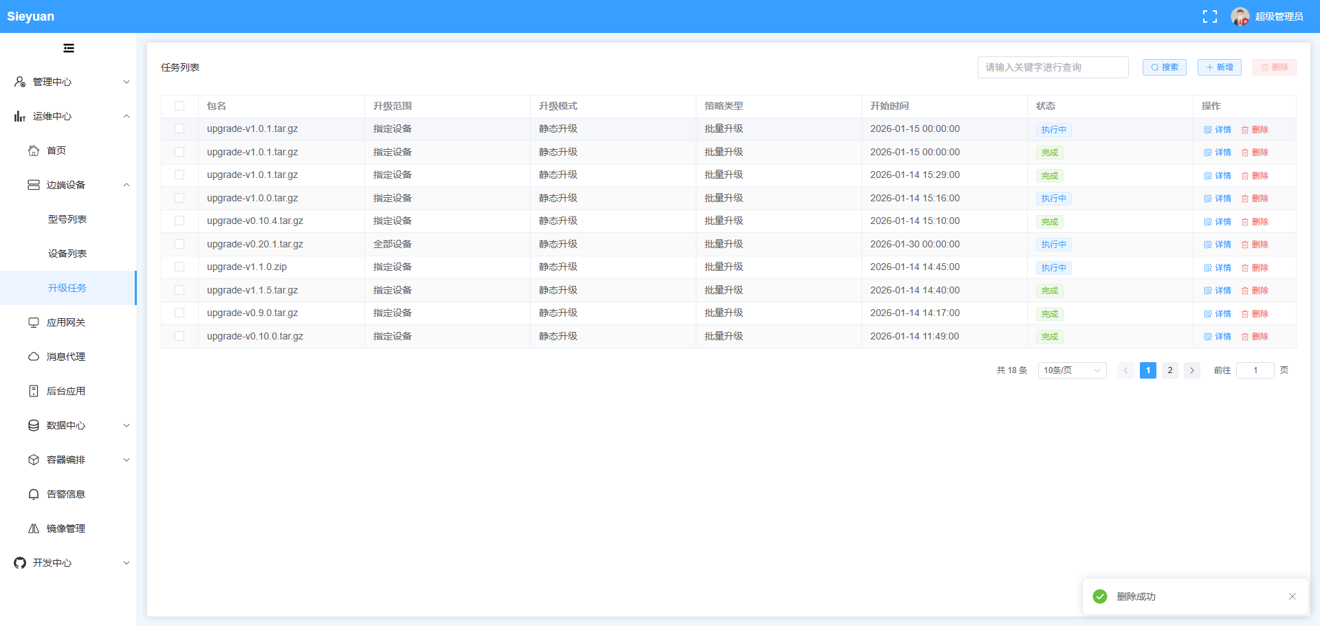

前端应用
云平台前端使用vue开发，部署方式采用的是使用go页面代理，将前端服务也部署到容器中，架构上做到了风格统一。并结合乾坤微前端框架，使得前端服务支持动态扩展应用类型，详情可见5.3前端配置小节
页面上通过运维中心==>前端应用菜单或者点击运维中心首页的前端卡片进入，
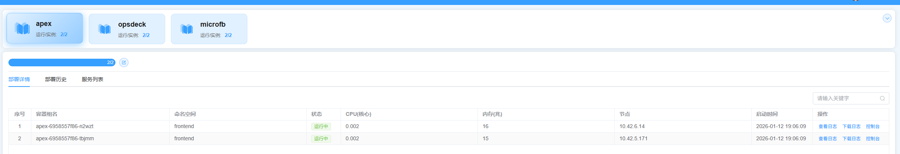
顶部为所有属于前端应用的应用，平台内置三个前端应用，开发者也可以开发并添加业务自身的前端应用，部署成功后，会出现在此页面中。内置三个前端应用分别为：
microfb：乾坤微前端框架，前端页面总入口，负责前端跳转到其他前端应用中，目前是apex和opsdeck
apex：给租户提供的前端页面，对应页面上管理中心和部分开发中心菜单
opsdeck：给系统管理员和运维人员提供的前端页面，对应页面上运维中心和部分开发中心菜单
卡片中还可以显示运行实例数和计划实例数，稳定状态下，计划实例数应等于运行实例数，如果不相等，此处会有告警提示。运维人员应当排查实例未正常启动的原因，以保证系统正常运行。

部署详情
部署详情界面列出前端应用所有的实例，可以查看每个实例的状态和资源占用率。可以操作追踪和下载日志，开发人员还可以使用shell登录到实例中调试
应用支持调整实例的部署数量，维护人员可以根据资源使用情况，对业务实例数进行增删。点击左上角的修改图标即可
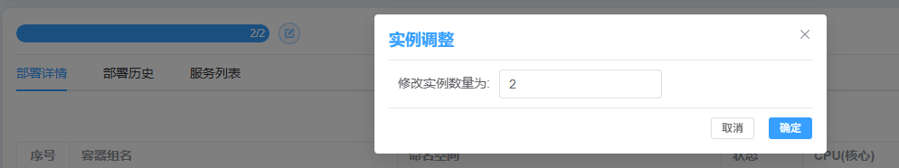
输入调整后实例数目，点击确定后，部署详情会增减实例到指定的数量。

部署历史
每一次服务的部署和更新，都会在部署历史中留下一条记录，部署历史列表使用时间倒序排列，当前运行的版本高亮并置顶：
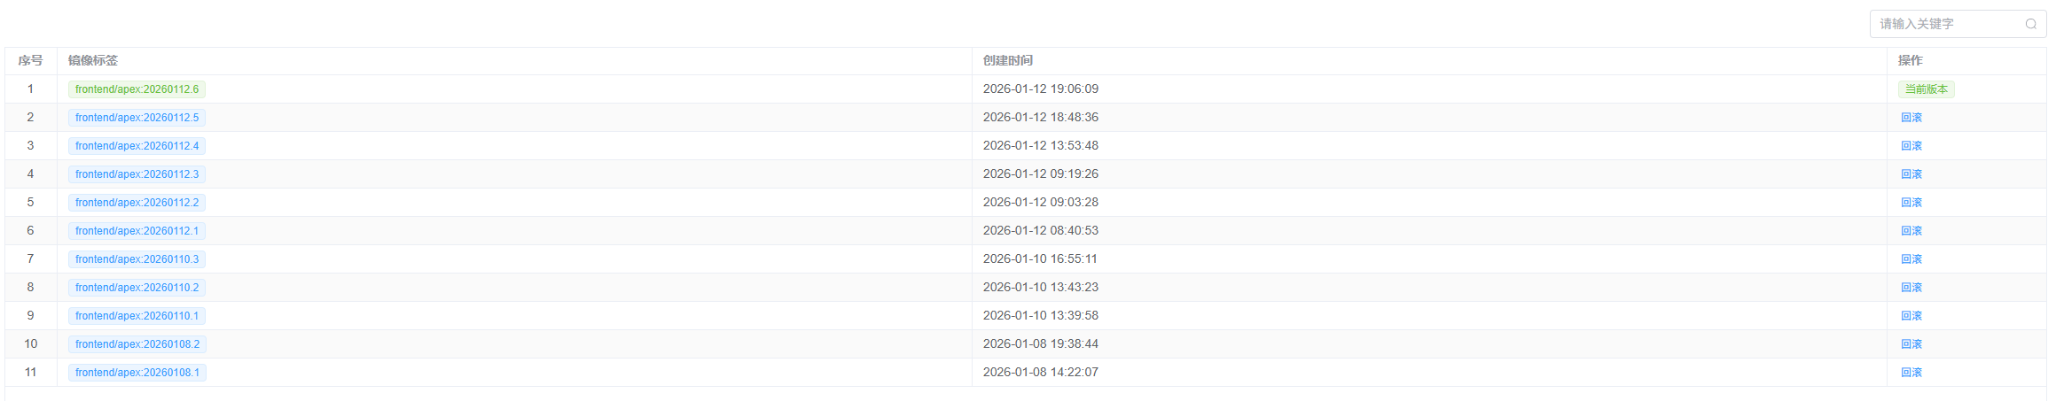
此页面可以操作回滚，一键恢复到之前的版本。
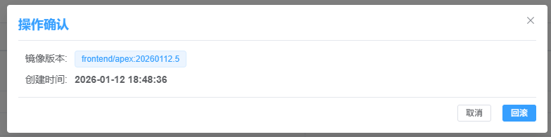

服务列表
服务列表对应k3s的service。对应用来说，就是其对外提供服务的方式。此处仅可查看无法操作。
服务类型分类见容器编排3.10.2小节，前端服务仅可配置成ClusterIP模式。

防火墙
略

api网关
原始流量入口，可将原始流量转发到后台的应用网关中，主要作用是路由转发和路径改写，并有一定的流量控制和访问控制功能。系统的https证书也是部署于此

应用网关
应用网关是连接后台应用和用户的桥梁，如下图所示，后台应用不暴露到公网，且仅有提供grpc接口的能力，应用网关可以将后台应用的接口进行聚合和转发，并转化为http协议的接口，供浏览器或者app调用；同时还可以记录access log的功能。
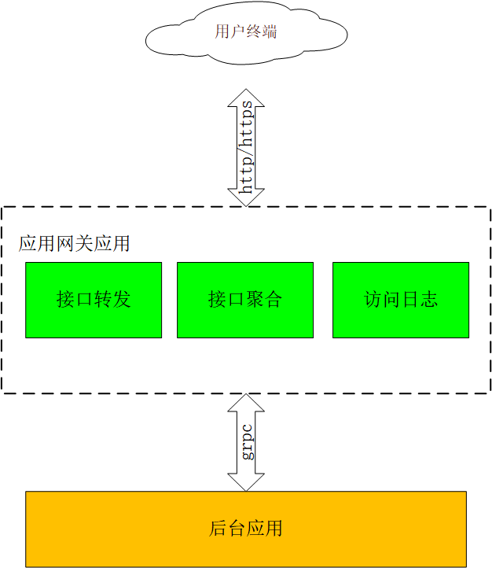
页面上通过运维中心==>应用网关菜单或者点击运维中心首页的应用网关卡片进入，
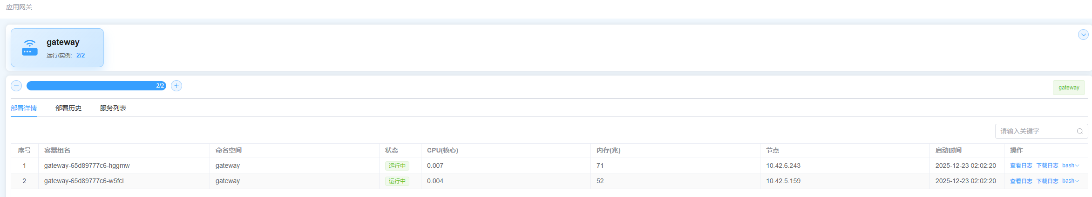
顶部为所有属于应用网关的应用，系统内置一个名为gateway的应用网关，提供平台系统的配置和接口能力。本云平台管理系统对外服务就是由这个gateway提供的；开发者也可以开发并添加业务自身的gateway，部署成功后，会出现在此页面中。
卡片中还可以显示运行实例数和计划实例数，稳定状态下，计划实例数应等于运行实例数，如果不相等，此处会有告警提示。运维人员应当排查实例未正常启动的原因，以保证系统正常运行。

部署详情
部署详情界面列出gateway应用所有的实例，可以查看每个实例的状态和资源占用率。可以操作追踪和下载日志，开发人员还可以使用shell登录到实例中调试
应用支持调整实例的部署数量，维护人员可以根据资源使用情况，对业务实例数进行增删。点击左上角的修改图标即可
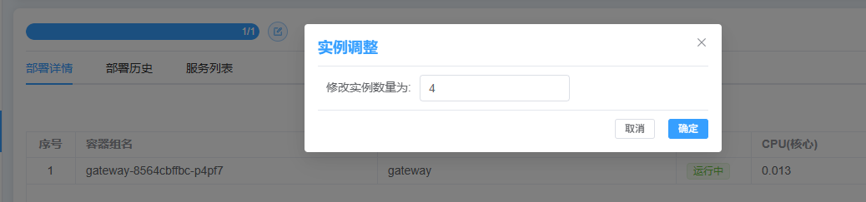
输入调整后实例数目，点击确定后，部署详情会增减实例到指定的数量，增删处理为异步操作，等到状态稳定即可。

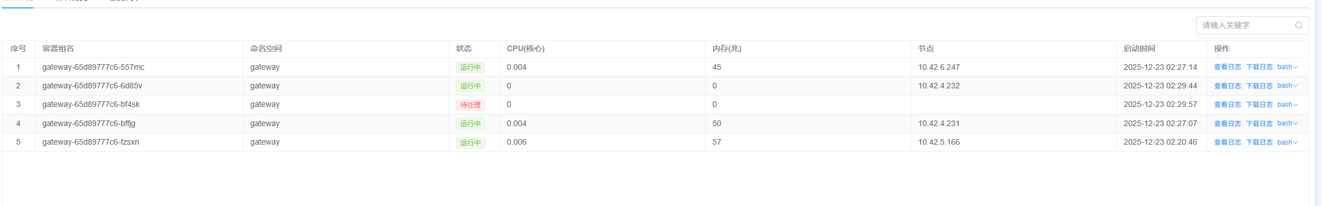

部署历史
每一次服务的部署和更新，都会在部署历史中留下一条记录，部署历史列表使用时间倒序排列，当前运行的版本高亮并置顶：
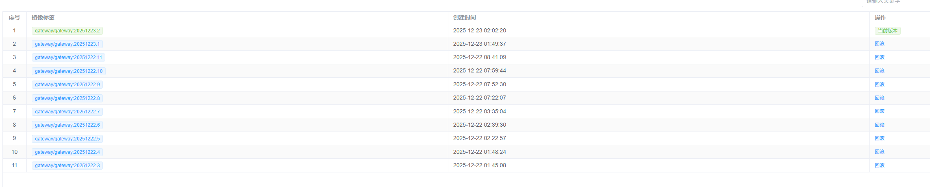
此页面可以操作回滚，一键恢复到之前的版本。
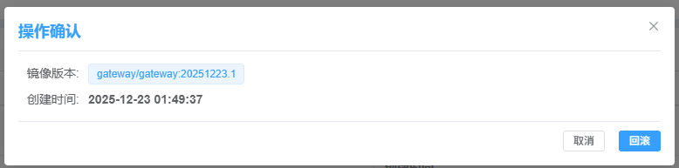

服务列表
服务列表对应k3s的service。对应用来说，就是其对外提供服务的方式。此处仅可查看无法操作。
服务类型分类见容器编排3.10.2小节，应用网关服务类型仅支持CLusterIP模式

消息代理
消息代理是物联网边缘设备和云平台之前互相访问的桥梁。下行使用emqx服务和边缘内设备对接，上行使用kafka和后台服务对接。主要处理边缘设备和kafka的消息分发和对接，消息持久化处理和访问日志记录等等
页面上通过运维中心==>消息代理子菜单或者点击运维中心首页的消息代理卡片进入
主要页面部署和应用网关基本无区别。值得一提的是，消息代理也有一个平台内置服务，名为cloud-agent。一般情况下，应用不会在消息代理中新增业务服务。
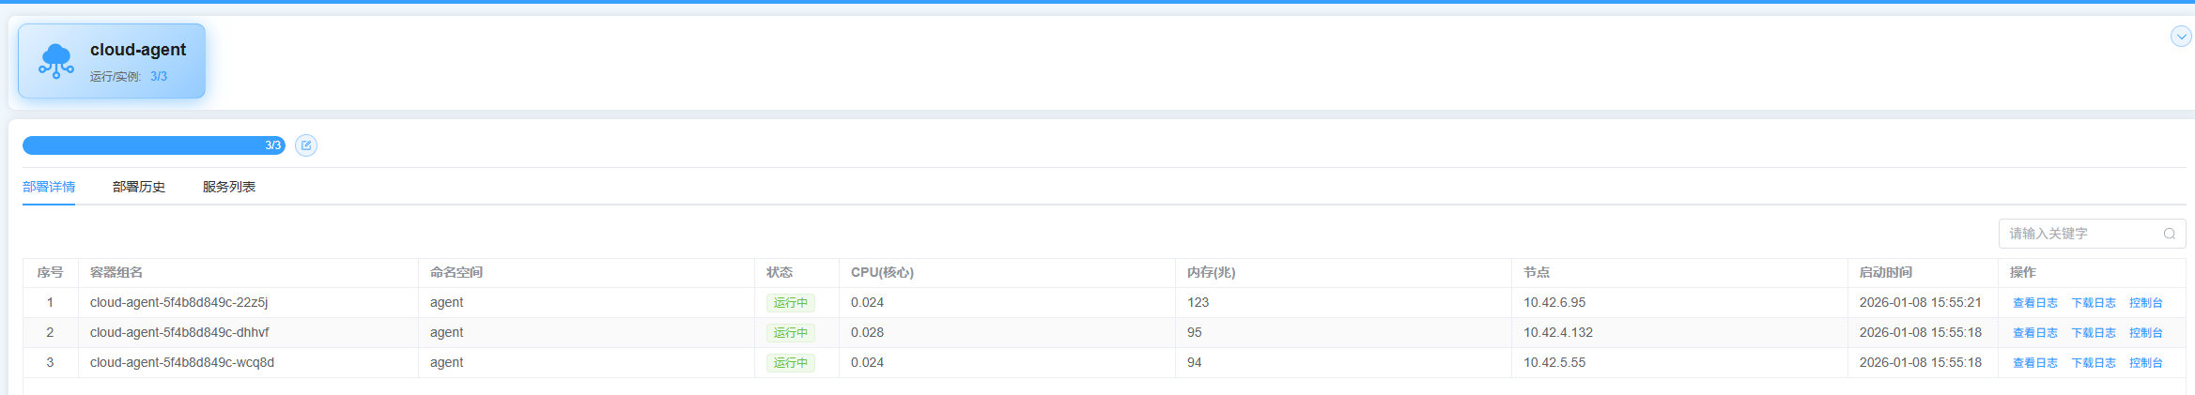

后台应用
自研的容器化组件，除了前面提到的应用网关，消息代理和前端应用，其余都归于后台应用。这部分的服务为支撑系统运行的微服务的集合。对外只提供grpc接口供集群内部调用，如需外部调用，则需要通过应用网关转发或者消息代理分发。
页面上通过运维中心==>后台应用子菜单点击运维中心首页的后台应用卡片进入。

应用概述
主要页面布局和消息代理与应用网关相同。后台应用平台内置若干服务，
alarmforward：消息转发，主要用于转发告警通知消息，比如发短信等
alarmserver：告警中心，主要负责告警收集，上报和查询
auditlog：审计中心，主要负责审计日志的记录和查询
datamgr：数据中心，主要负责时序库，关系库和缓存库的实例，模板和资源管理。
data-access：数据访问服务。封装对平台的关系库，时序库和缓存库的通用接口和集中化访问管理
devmgr：设备管理，主要负责边端设备管理和升级，以及数据收发，上报和统计
devops：运维服务，主要负责云平台系统级别的控制和查询
filemgr：文件服务，主要负责和s3对象存储的接口封装和对接，系统内部文件统一管理
seccenter：安全中心，主要负责用户管理，权限管理，认证管理等安全相关的服务
remote-proxy：远程调试代理，主要用于云平台和设备进行长连接数据中转。
服务类型分类见容器编排4.8.2小节，后台应用服务类型仅支持Cluster IP模式。

运维服务devops的数据挂载
当前所有平台自研应用中，仅有devops应用有数据挂载，即将devops容器内的某一个文件系统路径映射到宿主机或者网络硬盘中，以防止数据丢失。Devops有数据挂载是因为需要存放数据库模板文件。有数据挂载的会在右上角显示：
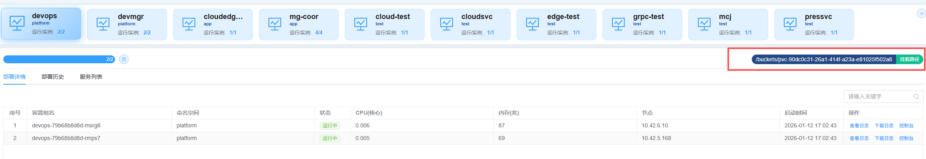
云平台有两种挂载方式：
宿主机挂载方式（local-path）：即将容器里内路径映射到宿主机本地磁盘，目录固定为/home/shr/storage下，文件夹名为对应的pvc名字
S3挂载：即将容器内路径映射到s3文件服务器的bucket中，目录固定为buckets下，文件夹名为对应的pvc名字。
平台默认使用的是s3挂载，因为可以更好的利用存储资源，且容灾更强，详情见4.10镜像管理章节

数据中心
数据中心用于云平台数据库系统的统一管理，屏蔽对数据库组件的直接操作，对外提供统一开放式ORM接口，并支持数据库扩容和数据备份。
云平台系统中使用的数据库类型主要有：
- 关系库。内置postgres数据库，用于系统关键数据持久化存储
- 缓存库。内置redis服务，用于实时和切面数据临时存储和数据缓存
- 时序库。内置influxdb，用于历史数据持久化存储

关系库
云平台系统当前提供的关系库为postgres，且支持主备和单例两种部署模式，新增实例时可以根据需要自由选择部署模式。
关系库管理界面可通过运维中心==>数据中心==>关系库子菜单或者点击运维中心首页的关系库卡片进入。
主界面如下：
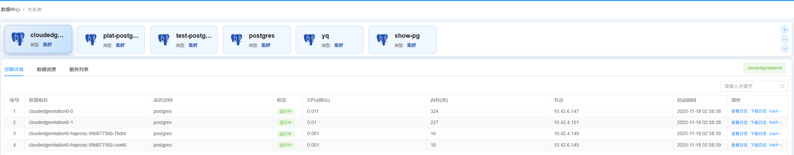
主界面顶部为数据库应用卡片，卡片显示实例名称和实例类型（单例或者集群）。
名称为postgres的数据库应用为平台内置关系库，供平台基础功能使用，其余为运维人员手动创建

关系库应用管理
点击应用卡片列表右侧的+和-符号，即可创建/删除一个数据库应用，创建数据库时，数据库类型可以根据需要选择集群和单机。
点击新增数据库应用后。弹出界面如下：
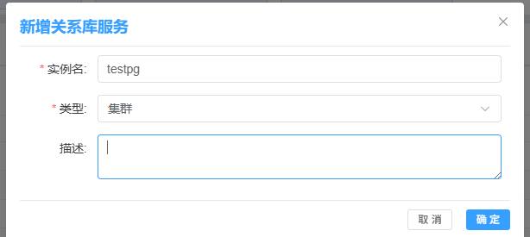
实例名：应用的名字，不能和现有的重复
类型：可选集群和单机，集群默认为postgres一主一备高可用部署模式，单机默认为postgres单例模式。部署后不能更改。
选中一个数据库应用卡片后，点击右上角的-按钮，确认后即可将它从系统中删除。注意，删除的数据库原有的数据文件无法恢复，需谨慎操作。
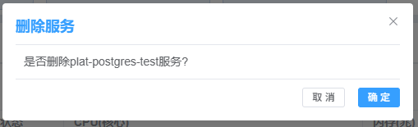
平台内置关系库（名为postgres）用于维持平台正常运行，无法删除，也无法修改。

关系库部署详情
部署详情tab显示对应关系库应用包含的所有实例列表。
选中一个关系库应用卡片，下面就会显示应用详情，包含三个tab，其中部署详情和服务列表和前面的后台应用相同，展示应用中的实例列表和服务列表。一般来说，集群模式下，一共四个实例：
名称为“应用名-0”和“应用名-1”的，为postgres主实例，为一主一备，对于主备和实例的对应关系，不知道也不用关心；
名称为“应用名-haproxy”前缀的两个实例为haproxy服务，主要功能为数据库主备代理，通过暴露特定端口来选择主备数据库实例。目前，内部端口5000对应主库，5001对应从库。这两个端口可以从服务列表中查看

关系库服务列表
关系库服务有两个服务：
后缀为-cluster的服务，对应postgres主备实例，为内部服务
后缀为-service的服务，为haproxy提供的服务，类型为NodePort。在端口列中5000端口对应的端口即为数据库主库对外暴露的端口，此处为31656；5001对应的端口即为数据库从库对外暴露的端口，为30599。用户可以使用节点IP:31636访问到此数据库主库，可读写；通过节点IP:30599访问到此数据库的从库，只读。

关系库数据资源
通过项目实例化的数据库模板资源，会全部展示在这里，仅供查看，不可修改。见小木资源小节

时序库
云平台提供的时序库为influxdb。时序库的部署模式只支持单机模式，不支持集群。
时序库管理界面可通过运维中心==>数据中心==>时序库子菜单或者点击运维中心首页的时序库卡片进入。
时序库在主界面如下：
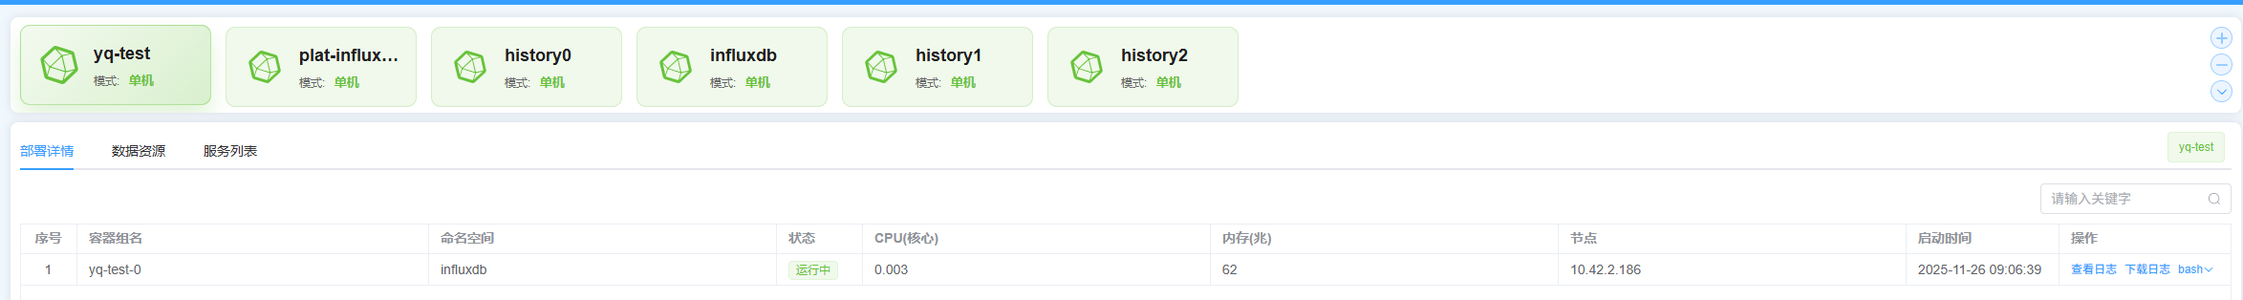
主界面顶部为数据库应用卡片，卡片显示实例名称和实例类型（时序库支支持单例）。
名称为influxdb的数据库应用为平台内置关系库，供平台基础功能使用，其余为运维人员手动创建

时序库应用管理
点击应用卡片列表右侧的+和-符号，即可创建/删除一个数据库应用，创建数据库时，数据库类型可以根据需要选择集群和单机。
点击新增数据库应用后。弹出界面如下：
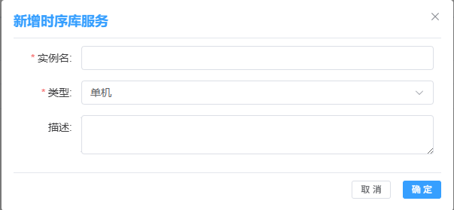
实例名：新增的时序库的名字。成功后显示于上方卡片。
选中一个数据库应用卡片后，点击右上角的-按钮，确认后即可将它从系统中删除。注意，删除的数据库原有的数据文件无法恢复，需谨慎操作。
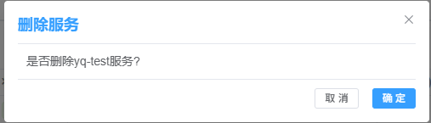
平台内置时序库（名为influxdb）用于维持平台正常运行，无法删除，也无法修改。

时序库部署详情
部署详情tab显示对应时序库应用包含的所有实例列表。
选中一个时序库应用卡片，下面就会显示应用详情，包含三个tab，其中部署详情和服务列表和前面的后台应用相同，展示应用中的实例列表和服务列表。由于时序库只支持单例模式，所以每个时序库应用的部署详情中只会有一个容器组。

时序库服务列表
时序库服务有两个服务：
后缀为-headless的服务为内部服务使用，无需理会
后缀为-service的服务，为influxdb对外提供的服务，默认配置为NodePort，可外部访问。本例中，外部可以通过”节点IP”+32500端口访问到平台的influxdb服务。容器内通过coredns+端口8086访问
Influxdb内置管理portal，可以直接在浏览器输入http://节点IP:32500访问此influxdb的内置管理界面。

时序库数据资源
通过项目实例化的数据库模板资源，会全部展示在这里，仅供查看，不可修改。见小木资源小节

缓存库
云平台提供的缓存库为redis，redis库的部署模式支持集群和单例模式。若部署集群模式，则实际部署的是redis哨兵模式（一主二备三哨兵）
缓存库管理界面可通过运维中心==>数据中心==>缓存库子菜单或者点击运维中心首页的缓存库卡片进入。
时序库在主界面如下：
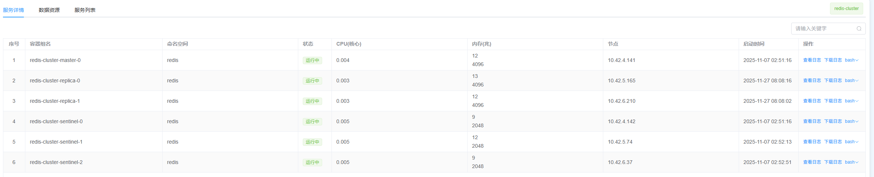
主界面顶部为数据库应用卡片，卡片显示应用名称和应用类型。
名称为redis-cluster的缓存库应用为平台内置，供平台基础功能使用，其余为运维人员手动创建

缓存库应用管理
点击应用卡片列表右侧的+和-符号，即可创建/删除一个数据库应用，创建数据库时，数据库类型可以根据需要选择集群和单机。
点击新增数据库应用后。弹出界面如下：
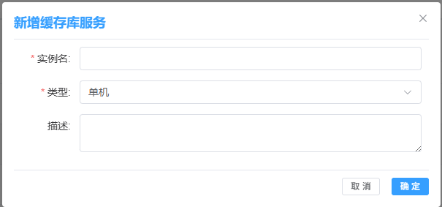
实例名：新增的缓存库的名字。成功后显示于上方卡片。
类型：新增的缓存库类型，支持单机和集群
选中一个数据库应用卡片后，点击右上角的-按钮，确认后即可将它从系统中删除。注意，删除的数据库原有的数据文件无法恢复，需谨慎操作。
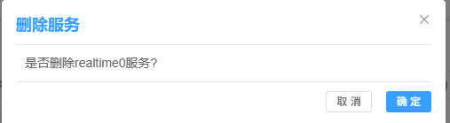
平台内置缓存库（名为redis-cluster）用于维持平台正常运行，无法删除，也无法修改。

缓存库部署详情
部署详情tab显示对应缓存库应用包含的所有实例列表。
选中一个缓存库应用卡片，下面就会显示应用详情，包含三个tab，其中部署详情和服务列表和前面的后台应用相同，展示应用中的实例列表和服务列表。
如果部署模式为集群，会显示6个实例：
名称为”应用名+master-0”的容器，初始化为主用的redis节点；
名称为”应用名+replica-0”和”应用名+replica-1”的容器，初始化为备用的redis节点。
值得注意的是，这里的master和replica仅仅是第一次启动时的主备配置，并不是固定不变的，当redis主备因为某些原因（如节点断网，故障）发生主备切换，master节点和replica节点的关系会改变。
其余三个为哨兵实例，负责redis主节点的主备切换和主备告知。无论redis主备如何切换，客户端都可以通过哨兵服务获取当前的主节点地址。
如果部署模式为单例，则仅有一个实例：
此实例即为redis主节点。

缓存库服务列表
如果部署的是集群模式，缓存库服务有6个服务：
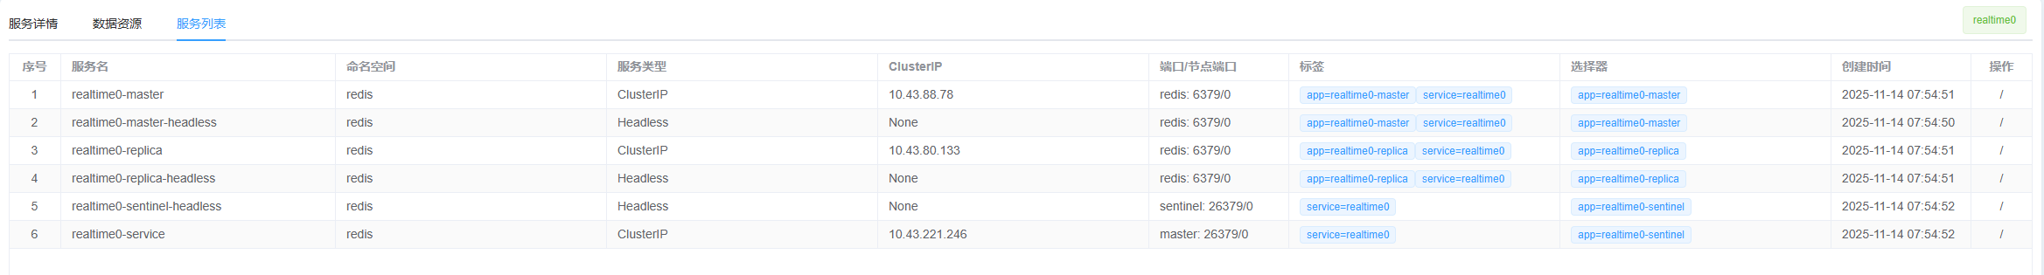
哨兵模式下，我们需要关注的仅有一个-service后缀的服务，此服务为哨兵对外提供的地址。客户端配置哨兵地址后，即可自动发现redis的master的节点并连接。
如果配置的是单例模式，缓存库有一个服务
此服务即为redis实例对外暴露的服务，可直接访问

缓存数据资源
通过项目实例化的数据库模板资源，会全部展示在这里，仅供查看，不可修改。见数据资源小节

项目资源
管理员于开发中心新建模板和项目后，就可以将项目资源部署到指定的数据库实例中。左上角选择项目后，点击新建，即可把项目部署到实例中。
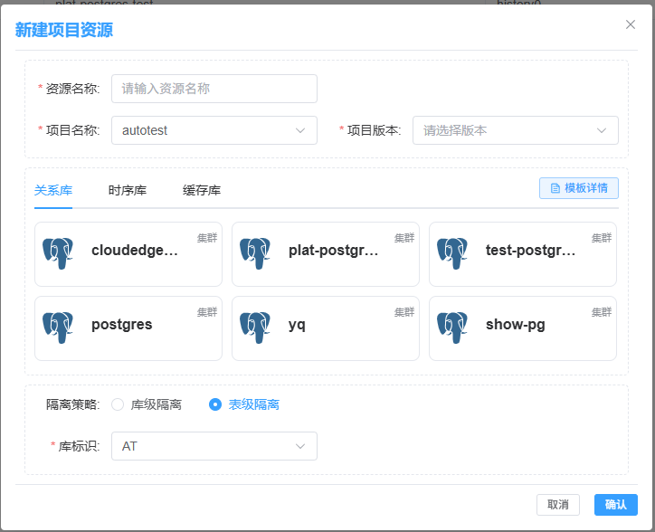
第一步，选择项目名称和版本，根据项目中配置的模板情况，会分别显示关系库，时序库和缓存库的tab。
第二步，切换tab分别选择数据库实例
第三步，选择隔离策略，可以选择库级隔离和表级隔离。
如果选择库级隔离，则在所选择的数据库实例中就会新增库，并需要指定库标识，名称为模板中指定的名称-标识，数据库实例号为当前数据库实例号自动递增，从0开始，模式和表实例号为0，如模板中库模式和表名均为test，则第一次新建的数据库，模式，表名称即一次为test-0，test-0，test-0；第二次新建的分别为test-1，test-0，test-0
如果选择表级隔离，则会在现有的数据库下面直接创建模式和表，如选择的分组数据库名称为test-1，则第一次选择新建的模式名个表明为test-1，test-1，依次类推。

容器编排
容器编排用于对整个系统的容器组和节点进行管理和监控，让用户对节点级的资源可见，容器编排包含两个子菜单，节点列表和服务列表
容器编排管理界面可通过运维中心==>容器编排子菜单或者点击运维中心首页的容器编排卡片进入。

节点列表
节点列表列出当前集群的所有k3s节点以及节点详情和部署情况，主要供用户查看和监控集群运行情况。不提供任何修改入口。
节点列表主页显示如下：
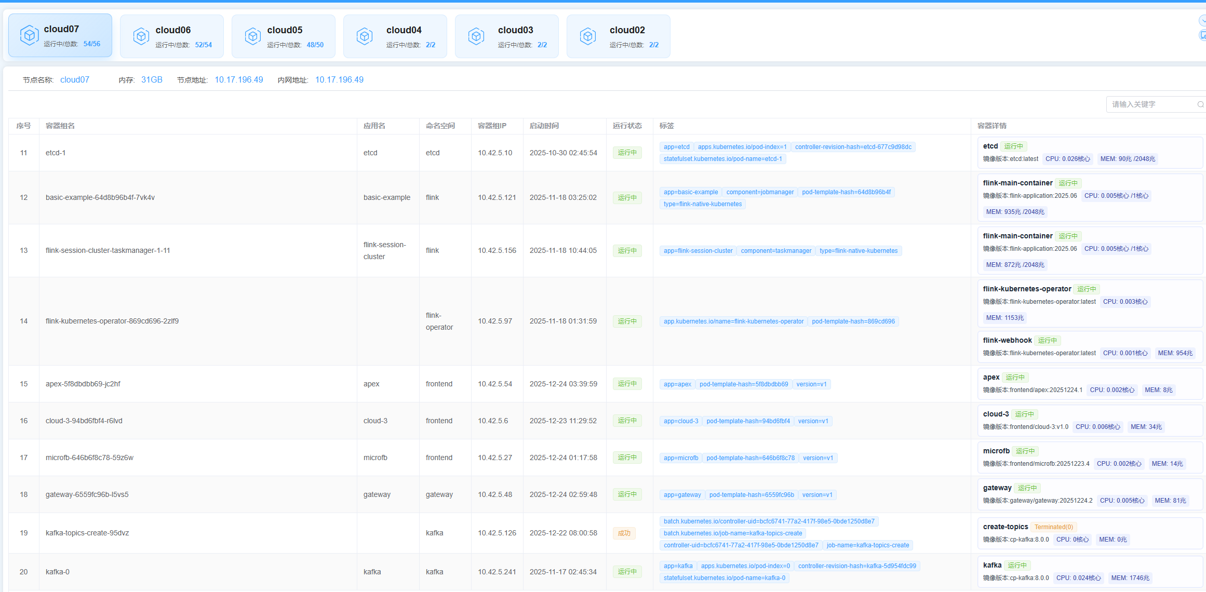
页面上方是节点卡片式展示区。这里展示集群中所有节点，包括节点名和容器运行概况。一般情况下，每个节点中容器的运行数和总数相等，如不相等，则代表有容器运行故障，对应节点会高亮提示，运维人员处理后才会显示正常
中间是节点基本资源信息。主要包括内存，节点地址和内网地址。
内存：节点分配的总内存大小
节点地址：节点组网时使用的地址
内网地址：是个CIDER表示的地址，如1.0.0.0/24，表示节点内容器的内网ip地址网段，k3s为容器分配内网ip时，会在此网段内自动选择一个合法的ip
选择节点后，下方列表会展示该节点下已经部署和运行的所有容器组（Pod），并展示基本信息。
容器组名：部署一个应用后，根据部署的实例数量，容器编排会为每个实例分配一个容器组名。命名规则为：
无状态服务（Deployment或者DaemonSet）*：应用名-随机字符串
有状态服务（StatefulSet）：应用名-0开始的自然数，依次分配
应用名：即部署名，为部署时Deployment或者StatefulSet或者DaemonSet的名字
命名空间：k3s的namespace名字，用于隔离和分类应用部署
容器组IP：容器内网地址，节点内才可访问。根据内网地址网段自动分配
启动时间：应用创建的时间
运行状态：此容器组的运行状态，目前支持的系统状态如下：
Running：运行中
Pending：待处理
Terminating：终止中
Failed：失败
Succeeded：成功
Terminated：已终止
ImagePullBackOff：镜像拉取失败重试中
ContainerCreating：容器创建中
ErrImagePull：镜像拉取失败
CrashLoopBackOff：容器崩溃重试中
OOMKilled： 内存溢出
Completed： 已完成
Unknown： 未知状态
标签：显示此容器组上的所有标签，标签可供服务选路或者系统操作使用
容器详情：容器组和容器是一对多的关系此容器组中所有容器的基本信息和运行情况
*注：无状态服务Deployment和DaemonSet不保存任何会话信息，平台自建应用一般为无状态服务，区别在于DaemonSet会为每个节点创建一个实例，Deployment实例数为手动指定
有状态服务StatefulSet记录系统上下文信息，很多有主备和主从模式的高可用组件都是有状态服务

服务列表
服务列表列出系统中所有service，不依赖于节点。服务为应用对外提供接口的一种方式，可以视为应用的代理，默认使用iptables转发流量给Pod，且支持负载均衡。
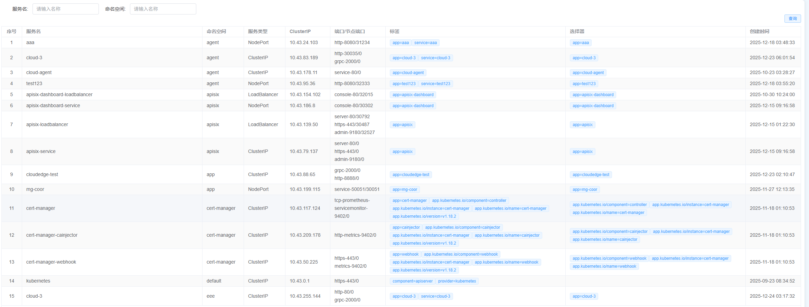
服务的基本信息包含：
服务名：k3s的service名字，容器组间使用CoreDNS互相访问时会使用此名字，一般来说，一个服务完整的fqdn为serviceName.namespace.svc.cluster.local. 如果在同一namespace，则直接使用服务名即可
命名空间：服务所处的namespace。服务的namespace必须和代理的Pod的namespace处于同一namespace中才可正常转发
服务类型：service暴露服务的方式，主要有三种
ClusterIP：内网IP，仅节点内部可以访问，使用ClusterIP可访问；
NodePort：节点端口暴露。使用映射节点端口的方式，映射的端口范围为30000~35000，且系统范围内不可端口冲突，但是可以不指定nodePort端口让系统自动分配。此种方式下，外部可以通过节点IP+nodePort访问此服务。此种方式局限性较大且有额外开销，不建议生产环境使用，一般生产环境使用下面一种方式；
LoadBalancer：使用负载均衡地址暴露服务。一般依赖于服务提供商的SLB服务，自建环境可使用metallb开源框架实现SLB。此种方式下，服务会生成一个虚拟IP，此ip即可提供给外部访问。是目前暴露服务最安全和通用的方式。
这三种方式中，LoadBalancer>NodePort>ClusterIP. 即，前面的完全包含后面的服务类型。
端口/节点端口：容器组的内部端口和外部端口展示。由于ClusterIP不对外暴露服务，故外部端口显示为0.
标签：服务组件的标签，供内部控制使用
选择器（Selector）：服务代理的对象，指定服务转发流量的对象，一般是通过标签方式。如选择器为app=aaa，服务就会将流量负载均衡导向同一namespace下所有打了app=aaa标签的Pod中去。
创建时间：服务service的创建时间，一般随着Pod一起创建。

告警信息
告警信息展示云平台系统中所有业务告警信息。目前尚无真实告警接入，待建设

镜像管理
镜像管理管理系统中所有业务和平台的容器镜像，k3s内部组件镜像在这里不展示。开发人员和运维人员可以将自己开发的镜像通过此入口方便的上传并部署到云平台系统中。
镜像管理界面可通过运维中心==>镜像管理子菜单或者点击运维中心首页中间的镜像管理卡片进入。
云平台系统内置镜像仓库，使用的是registry镜像仓库。镜像管理主界面如下：
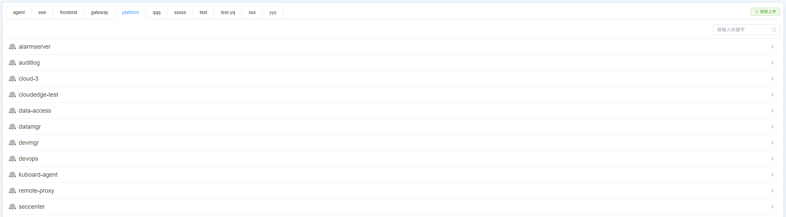
上面显示所有可支持镜像管理的namespace，tab页展示，可自由切换；
下面展示每个namespace下的镜像分类名，相当于registry的catalog名。

镜像上传
点击右上角的镜像上传按钮，即可上传镜像到内置镜像仓库中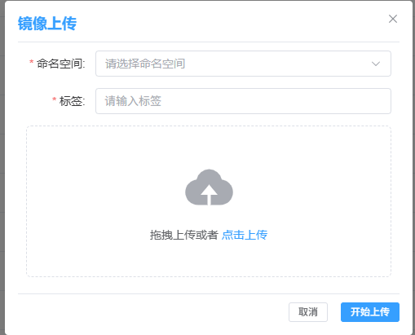
开发人员上传镜像时，只需要指定命名空间和标签即可：
命名空间：镜像上传时指定应用的namespace名称，可从下拉框选择已有的；也可以自己输入，系统会自动创建namespace
标签：镜像tag，可为任意字符串。一般建议带版本信息。
然后可以选择镜像文件，或者拖拽至此界面的相应区域。点击开始上传按钮，即可开始上传镜像到内置镜像仓库中。
云平台对镜像仓库的管理有以下原则：
- 镜像文件的名称须为appName.tar。上传时，系统会自动解析文件名，将扩展名前的所有内容当作appName。
- 镜像在镜像仓库的存放路径限定为namespace/appName。其中namespace为应用的namespace，appName为部署（Deployment）名。且确定后无法更改
镜像上传成功后，如果应用名在系统中不存在，在相应namespace的tab下就会出现刚刚上传的应用名。
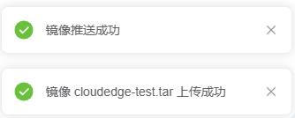

镜像属性
点击需要查看属性的应用名，即可查看此应用的镜像属性。
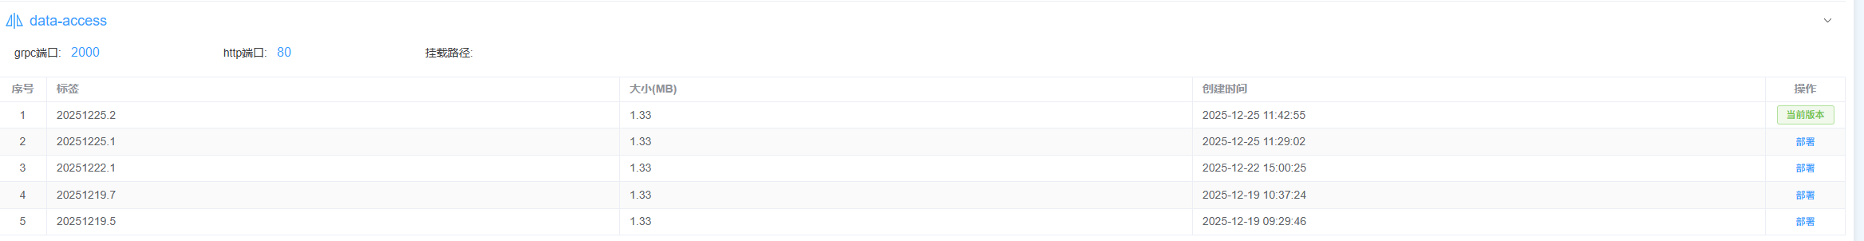
分两部分，一是基础属性，包括：
grpc端口：容器内应用监听的grpc端口，如无，则为空，默认为2000
http端口：容器内应用监听的http端口，如无，则为空，默认为80
挂载路径：应用需要挂载到宿主机的容器内路径，如无需挂载，则为空，默认空
因开发需要，双击任意属性，可修改。
如果输入挂载路径，此镜像部署后，会自动将此处输入的容器内路径映射到上s3服务的buckets根目录下，目录名为此应用对应的pvc名字。这样的容器运行后，点击跳转到应用详情页面，会看到右上角会出现挂载路径的地址：
二是标签列表，一般为版本列表，列表按照时间顺序倒序排列。如果当前应用有已经部署并运行的镜像，则标签列表该条记录会高亮显示，点击这条记录，会根据此应用的分类跳转到对应的应用“部署历史”详情页
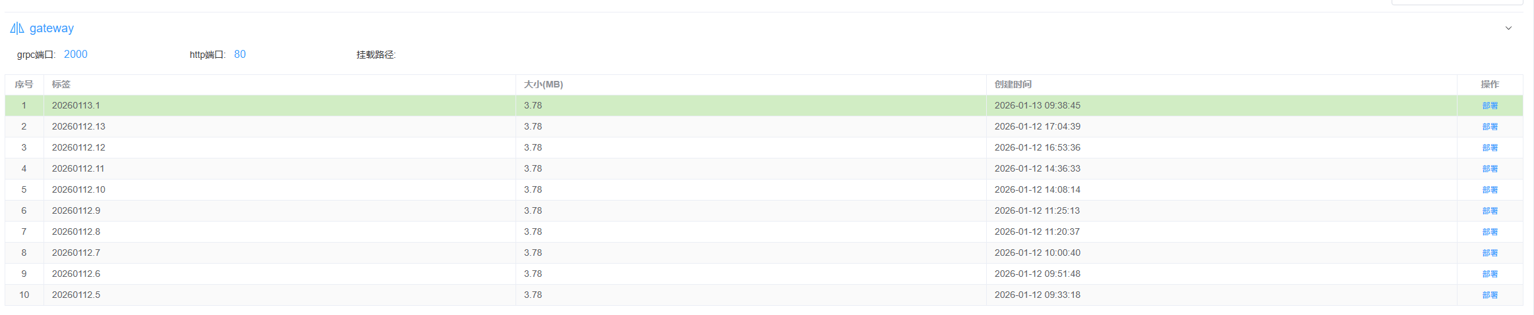
列表中显示“部署”按钮，运维人员可以点击部署按钮，将对应镜像部署到云平台中云运行。

镜像部署
点击标签列表中的“部署”按钮，则可以将镜像部署到云平台环境中。
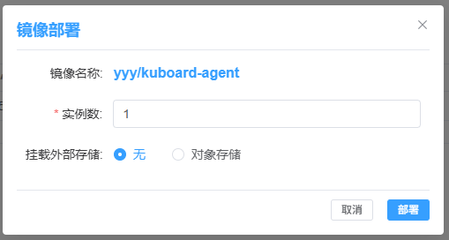
镜像名称：为namespace/appName
实例数：即为应用的replicas数目，默认为1，可更改
挂载外部存储：若镜像属性中指定了“挂载路径”，则可以选择“对象存储”将容器内路径挂载到集群的文件系统中（仅支持s3），避免由于容器重建导致这部分数据丢失。
点击部署后，即可将指定tag的镜像部署到环境中并运行起来。

开发中心
开发中心主要提供给业务开发人员使用。

模板管理
平台封装了直接对数据库创建库和表的过程，而是使用模板管理，将数据库，数据模式，数据表的设计抽象到一个模板中，开发着只需要在模板中设计好数据库的结构，就可以在数据库的资源管理中一键初始化这些数据库对象。大大简化了数据库的繁琐操作，增加了数据库访问的可靠性。
模板主页是一个模板列表
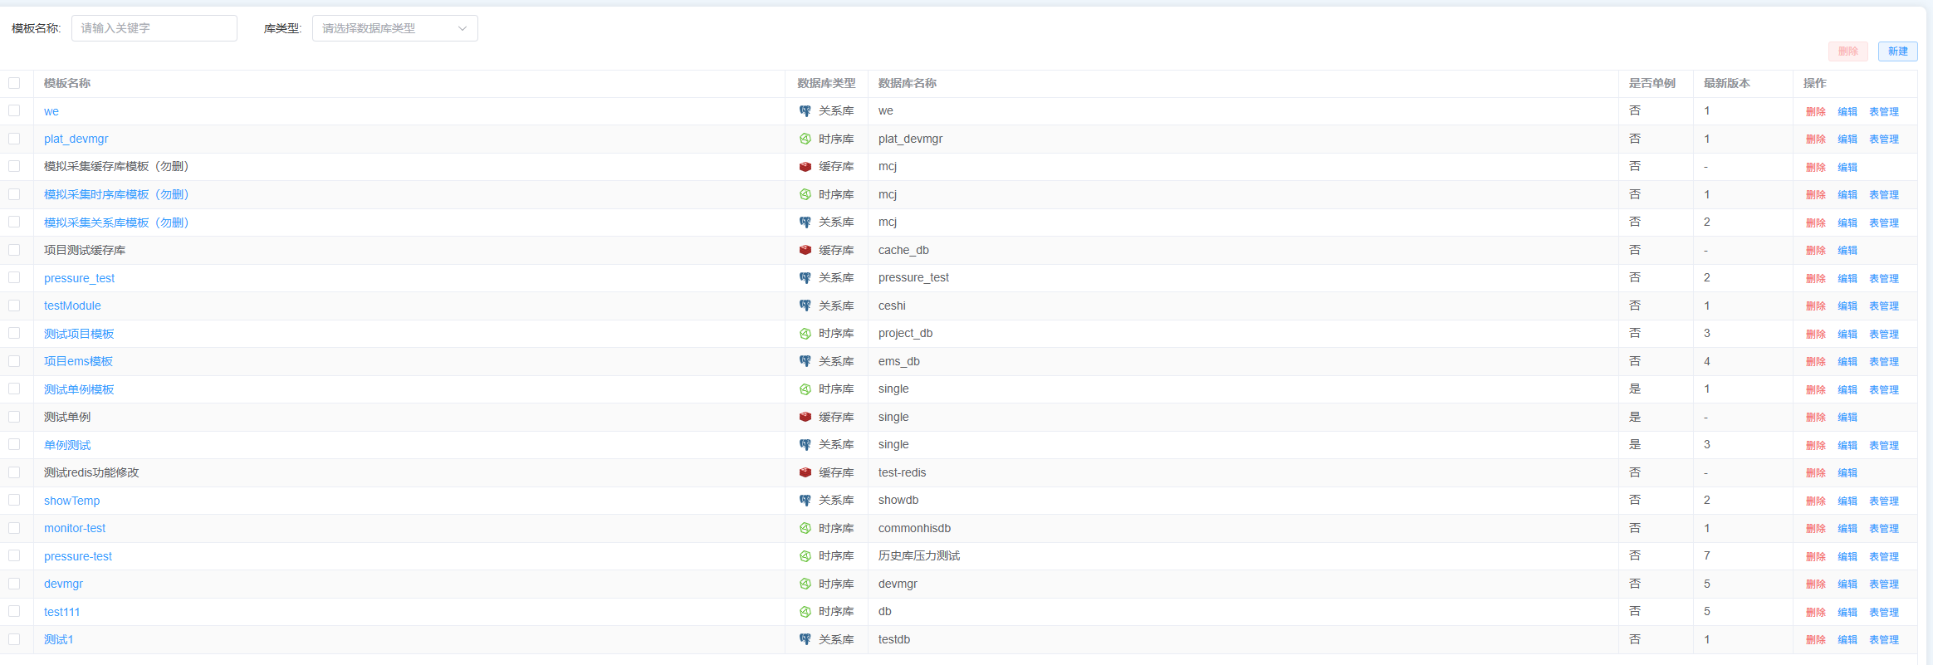
从列表内容可以看出，每个模板都需要指定一个数据库类型（关系库，时序库和缓存库），每个模板系统中可以保存多个版本，支持升降级。
是否单例是模板的一个重要属性，单例意味着全局模板，在一个数据库实例中只会创建依次，不会因为反复实例化模板资源而去重复创建。主要用于存放配置等信息

模板操作
点击右上角的新建可以新增一个模板，
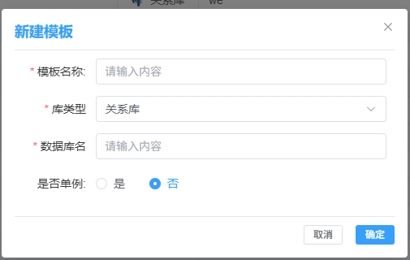
库类型可以选择为关系库，时序库和缓存库，创建是必须指定模板是否为单例模板，创建成功后，模板会显示在模板列表中。
是否单例表示此模板在创建资源的时候是否只创建一次，如果为单例，此数据库资源为所有项目共享，第二次实例化数据库资源的时候就不会再创建了，主要应用于全局配置表，设备属性表等公共属性。
系统支持删除模板，且支持批量删除和单一删除。
修改模板属性可以点击列表中的编辑按钮，修改一个已经创建好的模板属性

表管理
新建模板后，需要为模板创建schema。其实就是为数据库新建库表等资源，然后在应用资源的时候可以一次性初始化到数据库实例中。三种库对表资源的管理有所不同：
关系库：表必须是模式+表的结构，对应postgres的schema和table。
时序库：直接创建时序库表
缓存库：无需新建表，因为模板名就是分区名。
以关系库为例，进入表管理后，左上角列表处可选择当前保存的模板版本，只有选择“开发版本”时，才可以编辑。
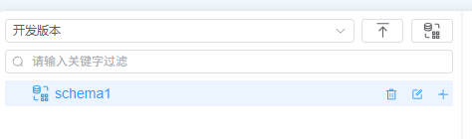
需要先新建一个模式，点击右上角图标新建模式：
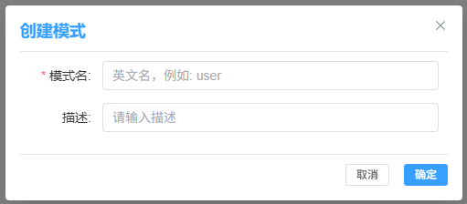
输入名称点击确定即可，这里是schema1.然后新建表，点模式名称最后的+号，
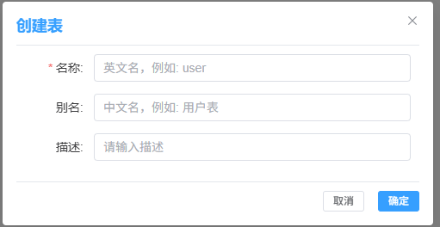
新建表成功后，模式层级下面就会显示刚刚建立的表，对应postgres的table。
最后，右边可以编辑表的具体结构，设计该表的数据库字段，保存后，本地模板就生成完毕。
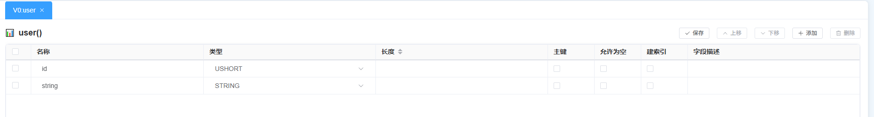
最后一步，需要点击左边的草稿发布，就会生成一个模板版本。版本号默认为当前版本号+1，发布后，当前版本就无法再修改；如需修改，需要重新编辑草稿后发布，且版本号会依次递增。至此，一个关系库模板就创建完毕。

项目管理
项目管理用于新建项目，一个项目可以包含多个模板，对模板进行项目打包，简化模板的实例化操作。

项目新建
点击页面右上角的新建即可创建项目，
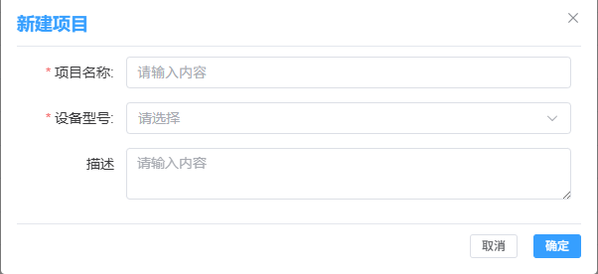
新建后，可以点击列表中的编辑按钮，编辑已有项目的属性；也可以删除项目，支持批量和单个删除

项目版本管理
新建项目后，点击列表最后的版本管理，即可对项目属性进行完善编辑。和模板管理一样，只有开发版本才能编辑。
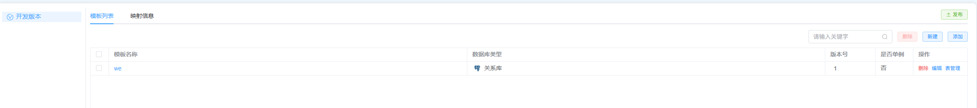
右侧可以新建模板，直接跳转到模板管理界面，同模板管理，也可以添加现有的模板，模板可添加多个。
映射信息处可新建关系库和时序库于缓存库的映射关系，时序库只有tag类型的字段可以被建立映射。配置方法在时序库下方TagsName处添加字段名即可，可支持多个
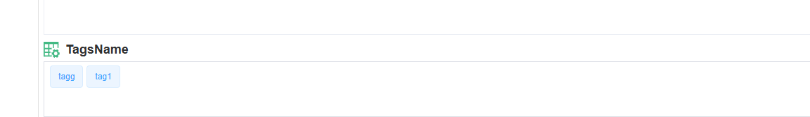
然后可以在项目管理的映射信息tab页建立映射，点击新建：

可以方便的从关系库的模型数据直接查看缓存库和历史库的数据。见数据查询小节
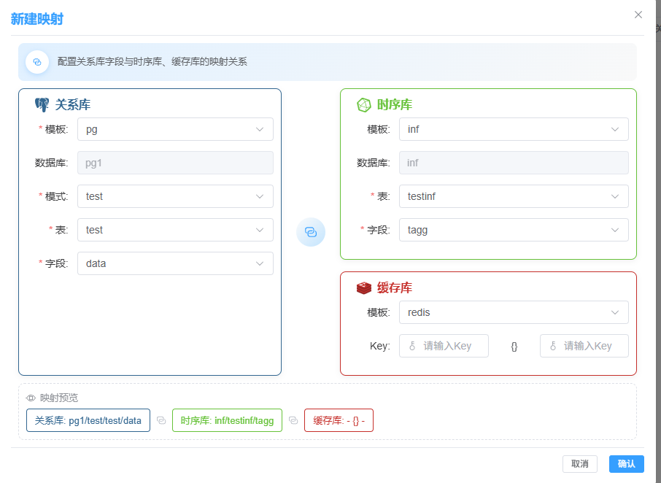
资源映射：字段映射用于在数据查询模块以关系库字段值（表示为 {}）查看时序数据或缓存数据，映射不是强制，可以选择时序库和缓存库的一个或者多个建立映射关系，且时序库中，字段只能是时序库中配置的Tag字段名。
- 时序库：假设时序库映射字段为 a, 以 a = {} 的方式查询时序数据
- 缓存库的 key ：根据 {} 查询缓存库的键，{} 前后可拼接字符串，或通配符 * （匹配任意长度字符串） 、 ？（匹配任意单个字符）以及正则表达式的字符集合和字符范围。如 cloud:{}:* 表示查询以字符串 cloud:{}: 开头的所有键
项目编辑完成后，需要设置每个模板的版本，不能是开发版本，否则会发布失败，双击版本号处可直接选择修改：
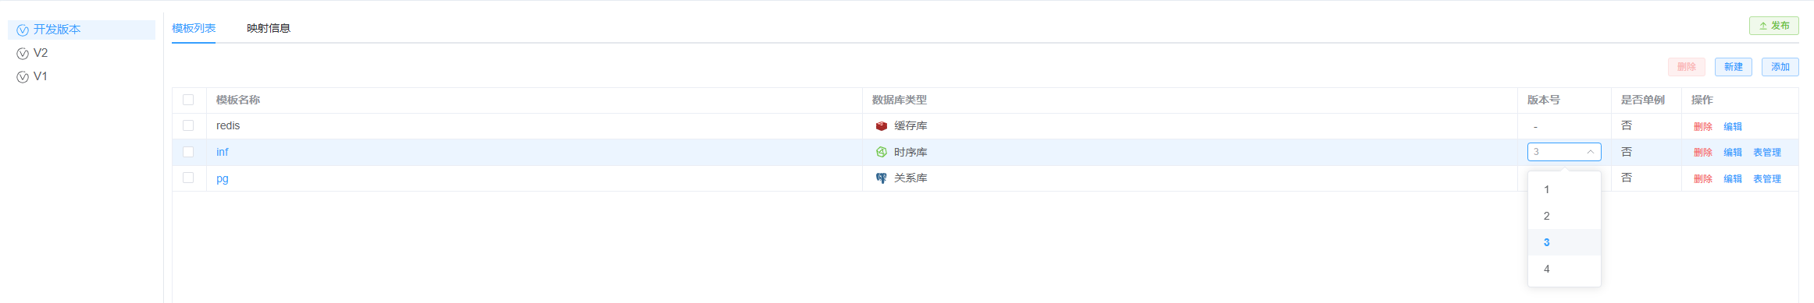
最后，点击右上角的发布，才会将当前草稿版本发布到系统中，并生成一个项目版本，默认版本号为当前版本号+1.发布后，当前版本就无法再修改；如需修改，需要重新编辑草稿后发布，且版本号会依次递增。

前端配置
用于前端开发人员新增前端应用后，配置乾坤主应用的跳转。目前内置两个前端应用，apex和opsdeck。
此处配置了子应用opsdeck和apex的跳转属性，基本格式就如上图所示，一般情况下， 不应随意修改。
如开发人员有新的前端应用需要部署到云平台中，为保证能够正常跳转，需要在此添加一条记录，点击右上的新增子应用按钮。
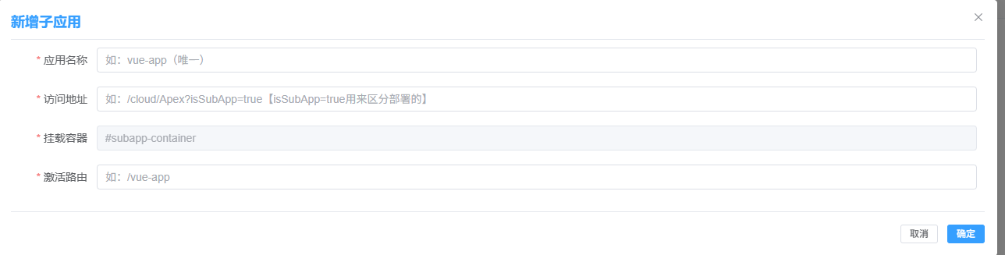
这里每项的格式基本已经固定，否则，无法正常跳转
应用名称，前端应用在容器中的目录名，在根目录的/app目录下，如Apex的前端文件就存放于镜像中/app/Apex目录下
访问地址：格式为/目录名?isSubApp=true
激活路由：格式为/cloud/目录名

数据查询
有了项目和模板，设备上报的数据就可以在数据查询界面提供查询了，此页面就是给予开发人员查询边端设备上报数据的入口
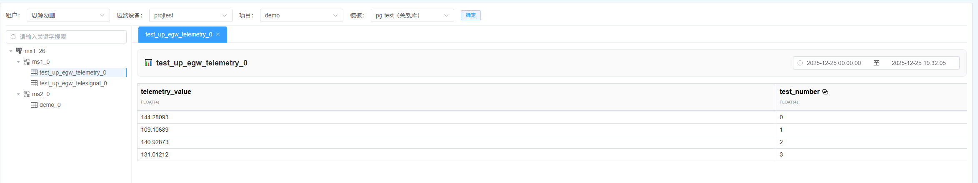
首先需要选择租户（见管理中心==>租户管理）和边端设备（见管理中心==>设备管理），然后选择项目（见项目管理），最后选择该项目下的模板（见模板管理）。点击确定后，就会返回满足该模板的所有数据。区分模型数据，实时数据和历史数据。
模板选择关系库模板查询模型数据后， 如果项目管理中有建立关系库到时序库或者缓存库的字段映射关系，在查询出的模型条目处可以右键菜单选择查看历史数据/缓存数据，直接看到满足当前模型的历史数据/缓存数据。
下例中，即为通过右键菜单直接列出满足条件的历史数据：
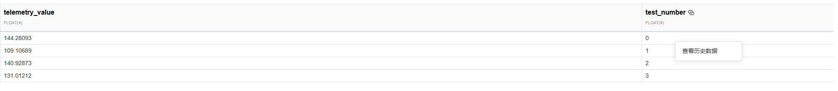
打开历史数据
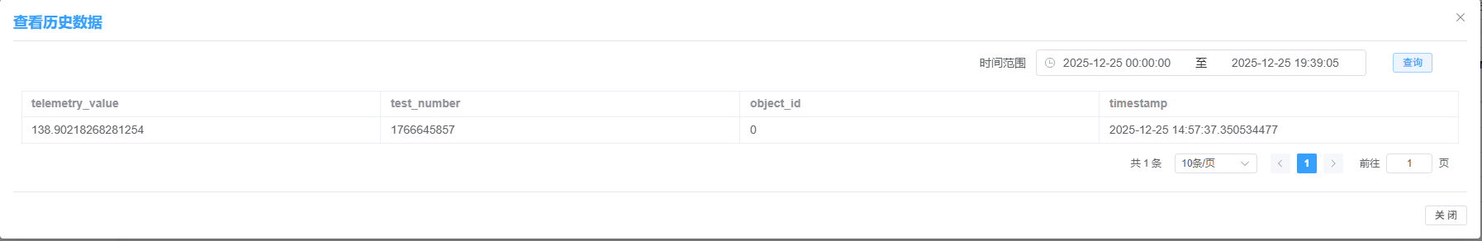
此处为测试数据，所以历史数据只有一条。

菜单管理
配置本系统的菜单访问权限，菜单分为目录和菜单两种。目录体现菜单层次，菜单表示特定页面路由。
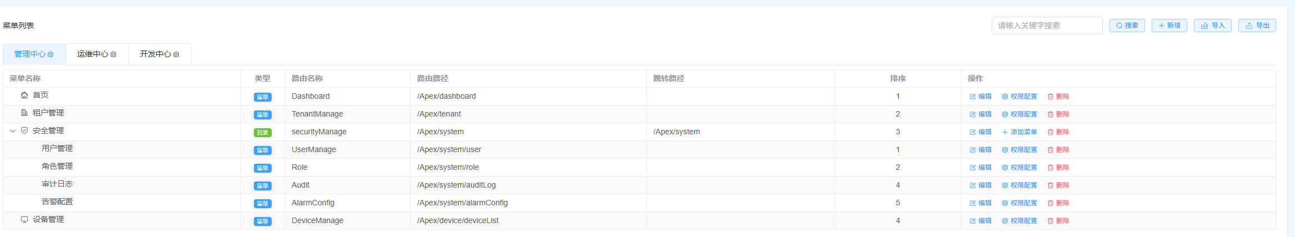
菜单管理主页列出本系统所有菜单项，按照子系统分类。目前系统子系统有管理中心，运维中心和开发中心。
菜单列表中：
类型：菜单属性，目录或者菜单
路由名称：前端路由名，前端框架中使用
路由路径：菜单的访问路径
跳转路径：只有目录有，指定目录下菜单项路径前缀
排序：菜单在页面上从上到下显示顺序，同一层级内分别进行排序，从小到大排列

菜单新增
点击右上角的新增或者目录的添加子项按钮，都可以添加一个菜单项或者目录：
新增菜单：
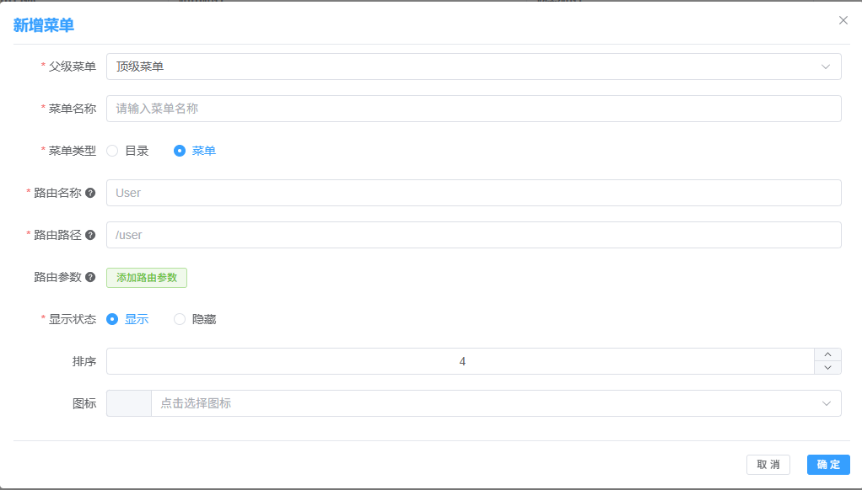
新增目录：
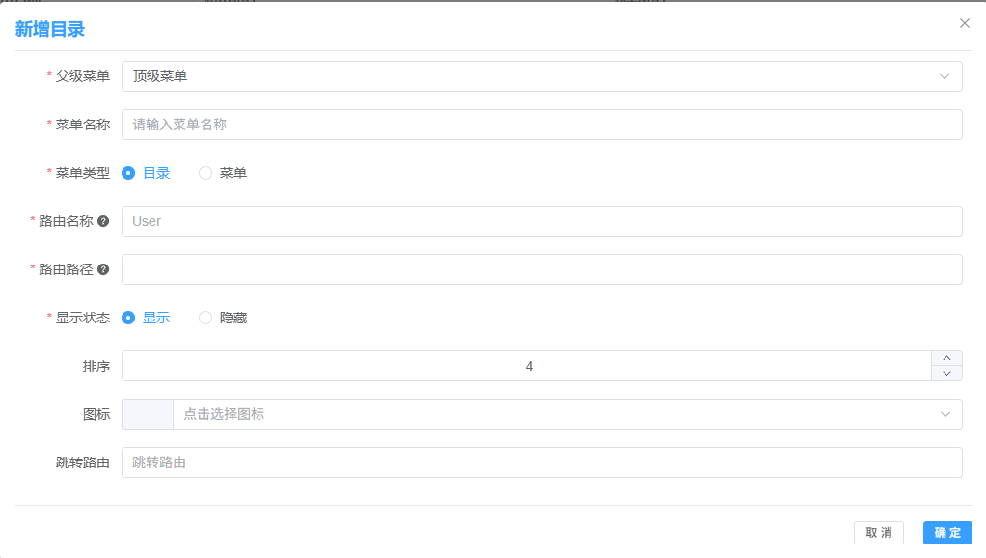
其中，
父级菜单表示该新增菜单或者目录的位置，如果从右上角新增进入，则此处默认为顶级菜单；如从目录的添加子项进入，则此处默认为此目录名。点击可更改：
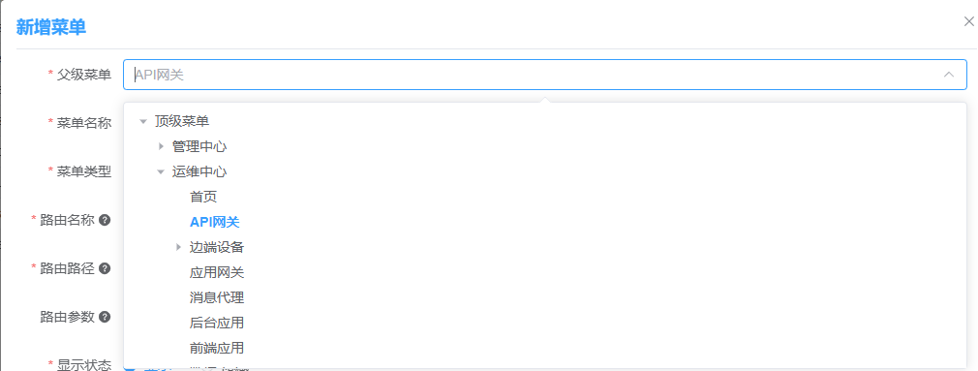
菜单类型为菜单和目录
路由名称和路由路径：定义菜单或者目录的跳转路径，须和代码结合
路由参数只有菜单有此属性，目录没有，为路由路径后面携带的跳转参数，可为空
显示状态为当前菜单是否显示，调试阶段可使用
排序：可输入任意自然数，菜单布局排序用
跳转路由只有目录有，菜单没有，指定目录下菜单的跳转路径前缀

菜单编辑
点击菜单或者目录项的编辑按钮，即可编辑菜单：
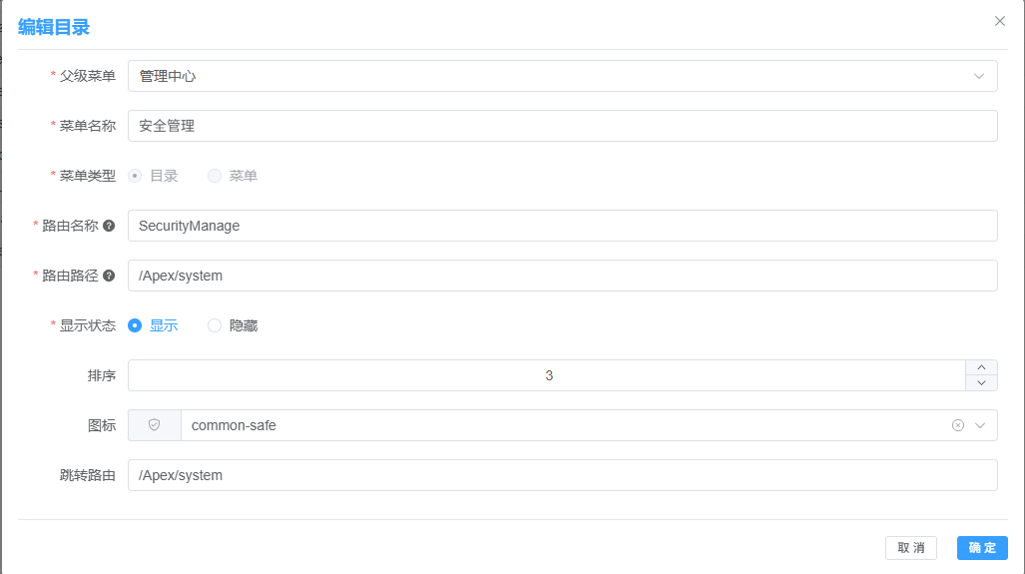
基本布局和新增菜单相同，可编辑项为除菜单类型的所有项。编辑完毕后，点击确定应用更改。

权限配置
每个菜单项都可进行权限配置，权限可以任意增加，权限标识为自定义表示，添加后在前端框架代码中使用此标识，即可控制此菜单项页面内部的按钮等的显示等权限情况。
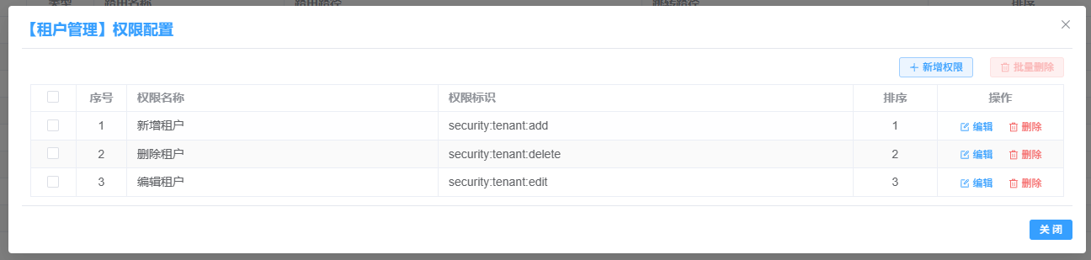
点击编辑或新增，可对权限进行操作：
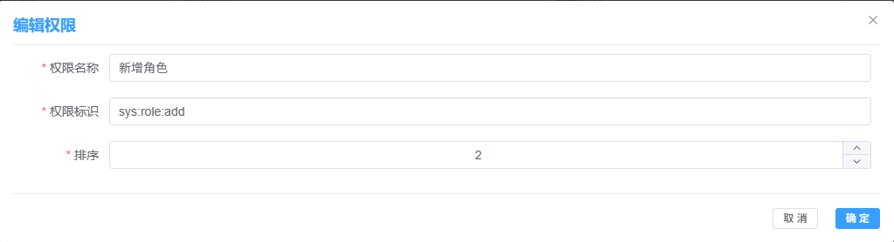
权限标识，权限的识别字符串，和代码结合使用，用于控制菜单或者空间的权限
排序，无实际意义
权限可以为空，如为空，则整个菜单页面内所有控件使用同一菜单权限，将不支持对菜单页面内部的空间进行细化权限配置。
权限配置见管理中心==> 安全管理==>角色管理章节

导入导出
为方便数据迁移，菜单配置支持一键导入导出。点击右上角导出，即可将菜单保存为xlsx文件，可使用excel浏览器打开查看，此处导出为导出菜单全量数据
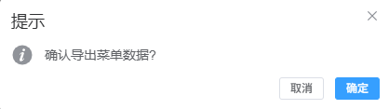
菜单也可以一次性导入，点击右上角导入，选择之前导出的xlsx文件或者将此文件拖拽到对应区域，即可完成菜单导入。菜单导入为覆盖操作
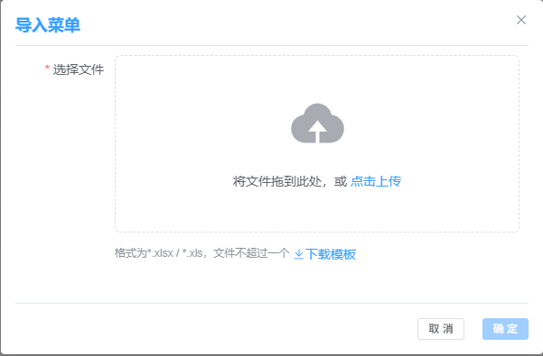
还支持下载模板，支持用户自定义菜单后再导入。

接口文档
内嵌swagger组件页面，用于开发人员查询服务接口用。右上角可选择切换应用名：
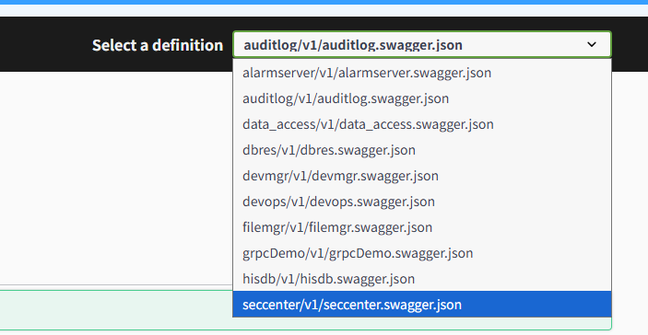
选择需要查询的应用后，该应用开发阶段提供的接口就会显示在主界面。
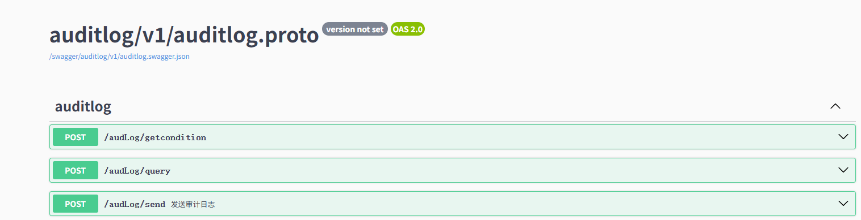
如需查看具体的接口定义，只需点击列表项即可。接口出入参，成功或者失败的应答，都会列在详情里面，方便开发人员查询。
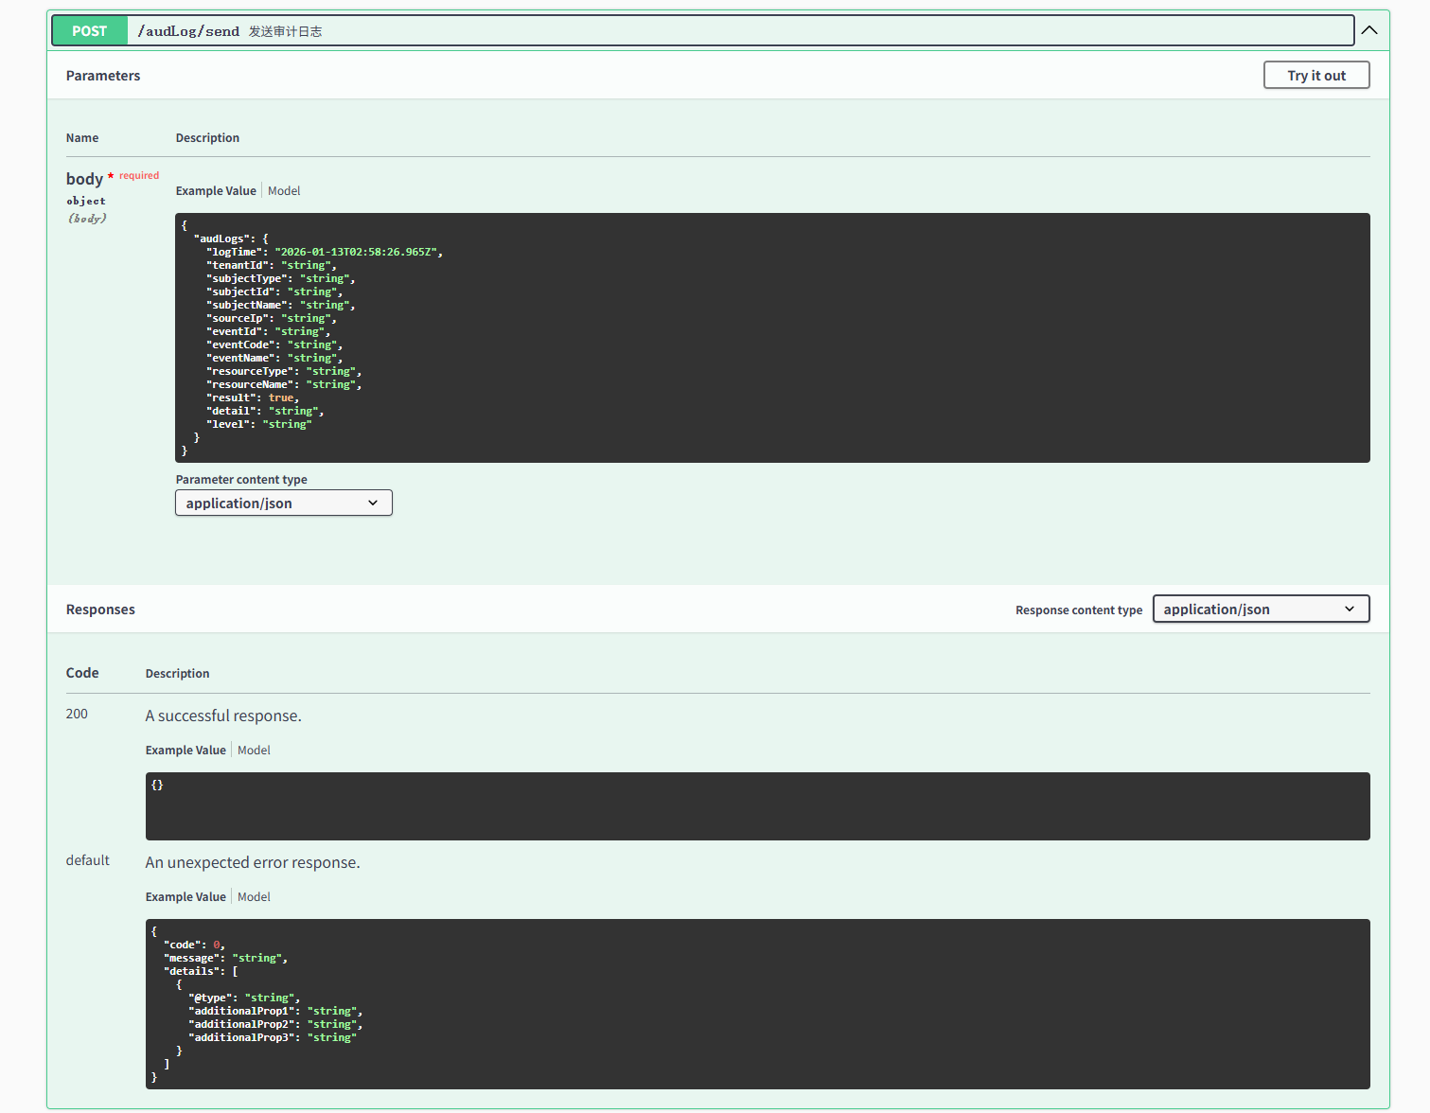

开发操作流程
主要提供给业务开发人员使用云平台系统部署自己的服务并运行。

应用部署流程
云平台可以支持开发者部署自己的应用程序到云平台中运行，应用程序与开发语言无关，且需要为无状态程序。通过以下步骤即可部署并运行

制作镜像
开发者开发无状态应用程序后，第一步需要将应用程序制作成镜像，如果是使用平台部提供的go语言脚手架开发，需要提供两个文件：
main主程序，编译成功的go语言主程序，使用./main可直接运行
config.yaml配置文件，main主程序依赖的配置文件，配置各种依赖的中间件，使用go-scaffold-sdk提供的接口可以实现中间件的即插即用。一些主要中间件的配置代码如下所示：
grpc:
name: "${APP_NAME:test}"
address: ":2000"
subnet: "${SUBNET:10.2.0.0/16}"
logPath: "/home/shr/logs/${APP_NAME:test}/"

nacos:
address: "${NACOS_ADDRESS:10.17.196.182:8848,10.17.196.183:8848}"
configClient:
clientConfig:
namespaceId: "${NACOS_NAMESPACE:public}"
cluster: "${NACOS_CLUSTER_NAME:DEFAULT}"
logDir: "tmp/nacos"
cacheDir: "tmp/nacos"
configParam:
dataId: "devops"
group: "${NACOS_GROUP:DEFAULT_GROUP}"
discoveryClient:
clientConfig:
namespaceId: "${NACOS_NAMESPACE:public}"
clusterName: "${NACOS_CLUSTER_NAME:DEFAULT}"
timeoutMs: 5000
logLevel: "info"
notLoadCacheAtStart: true
configParam:
group: "${NACOS_GROUP:DEFAULT_GROUP}"

database:
default:
link: "pgsql:${PG_USER:devops}:${PG_PASSWORD:SYhr_5000}@tcp(${PGSQL_DATABASE:10.17.196.53:30432})/platform"

redis:
addrs: "${REDIS_ADDRESS:10.17.196.53:30379}"
password: "${REDIS_PASSWORD:}"
db: 0
masterName: "${REDIS_MASTER_NAME:mymaster}"

influxdb:
endpoint: "${INFLUXDB_ADDRESS:http://influxdb-0.influxdb-headless.influxdb.svc.cluster.local:8086}"
token: "${INFLUXDB_TOKEN:OVFnbyx0c84U7jzhQ8Zs-zL8gm9SYtxCpjqQzLNSwutaQeGmula8-HMxAqjZgywe3mLU7uRHzkD5DkrMW_1hUg==}"
org: "${INFLUXDB_ORG:cloud}"
bucket: "${INFLUXDB_BUCKET:commonhisdb}"

telemetry:
name: "${APP_NAME:test}"
endpoint: "${TELEMETRY_ADDR:10.17.196.182:4317}"
token: "******_******"
config.yaml中，变量通常使用{KEY:default_value}的形式配置，KEY代表容器内环境变量名，default_value标识如果找不到环境变量KEY时的默认值，值得注意的是，这些内置的环境变量名云平台部署后会自动匹配，非必要最好不要改变。一些典型的配置说明如下：
grpc：主要配置应用的一些基础配置
nacos: nacos配置，包括注册中心和配置中心
database： postgres数据库地址配置
redis：redis地址配置，支持单例和哨兵，单例模式时，REDIS_ADDRESS为redis地址，哨兵模式时，REDIS_ADDRESS为哨兵地址，多个地址逗号隔开
influxdb：时序库配置
telemetry: 链路追踪地址配置，云平台内置的链路追踪组件为Jaeger
上述组件中，如不需要，则去掉对应的配置即可，如需要增加中间件，则按照格式增加即可。
有了应用程序和config,yaml，就可以编写Dockerfile并借助docker工具制作docker镜像了。
#docker build -t test:latest .
制作完镜像，将镜像保存为tar后缀文件：
#docker save test:latest -o test.tar
至此，镜像就制作完毕。
后续新版本会支持自动制作镜像，开发人员只需要上传应用程序文件和config.yaml，云平台会自动制作镜像
另外，如果时其他语言制作的镜像如java，python等等，也可以部署到云平台系统中

前端镜像制作
制作前端镜像有些不一样，因为前端编译出来是dist目标文件，需要将目标文件添加到http代理中，Dockerfile如下：
FROM 10.17.196.52:12888/register:v0.1
COPY dist.tar.gz .
RUN tar -zxvf dist.tar.gz \
&& rm dist.tar.gz
其中，前端项目编译出来的文件夹名必须为前端项目名，然后使用tar -zcvf dist.tar.gz Apex打包后才可是哦那个Dockerfile制作镜像。
前端的基础镜像为registry:v0.1，为平台提供的前端http代理基础镜像

上传镜像
有了前面制作的tar镜像文件，即可通过平台将镜像上传到系统中，页面入口位于运维中心==>镜像管理，点击右上角的镜像上传，将之前的镜像上传：
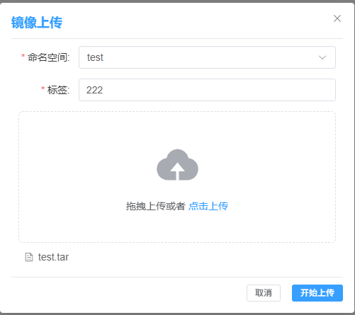
选择命名空间，并输入镜像版本（实为镜像tag），按照如图所示上传成功后，镜像列表的test命名空间中会出现对应的镜像，为未部署状态：
此处grpc端口和http端口为应用程序监听的端口，默认值分别为2000和80；挂载路径标识镜像内部需要映射到外部存储的路径，默认为空，即不挂载。
如需要改变，双击任意一处文本，即可出现编辑框。
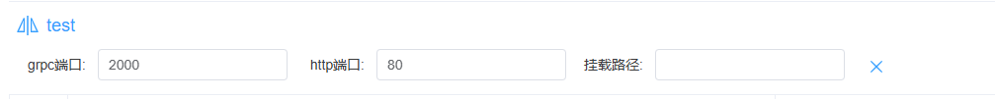
如有需要，可将这三个属性修改为对应的值，然后回车保存修改

部署镜像
镜像上传完毕后，可以一键将镜像部署到云平台中，点击右侧的部署按钮，弹框如下：
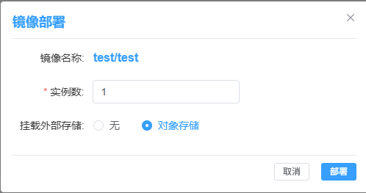
如需要部署多实例做负载均衡，则实例数可以修改为大于1的值，但是需要考虑云平台节点数，一般不宜超过节点数量
如果需要挂载外部存储，则勾选对象存储，则部署后，会自动将上一步配置的容器内挂载路径映射到s3的对象存储中，根目录为buckets。
点击部署后，提示部署成功，且镜像栏变为浅绿色，即代表部署成功。
点击列表项，可以跳转到应用界面，由于我选择了对象存储，则可以在应用界面看到挂载到外部存储的具体路径：
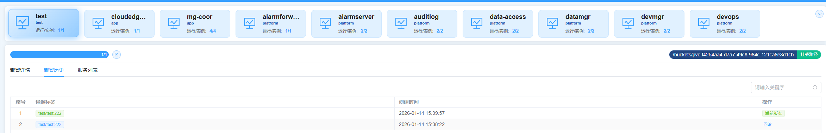

前端配置
如果部署的为前端镜像，则需要做一些额外配置

配置网关转发
前端页面一般是提供给用户在浏览器上访问的，所以部署后，需要在api网关中添加对外的路由配置，我们目前使用的api网关为apisix。当前版本中尚未将apisix配置集成到云平台系统中，后续会完善，目前只能通过apisix提供的配置页面配置。
页面进入地址：http://<任一宿主机ip>:30302,使用admin/admin登录
第一步，配置上游
左侧菜单进入“上游”菜单，点击创建
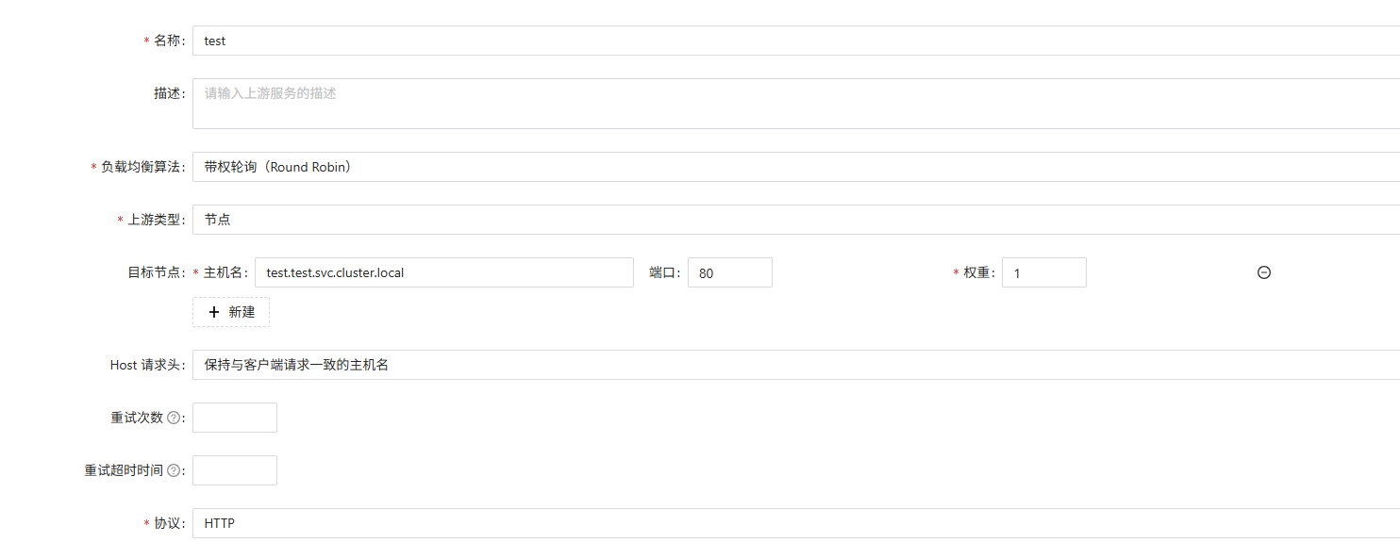
需要配置的地方为，
负载均衡算法选择带全轮询，
上游节点选择节点
目标节点主机名格式为<应用名>.<命名空间>.svc.cluster.local, 端口为6.1.3中的http端口值，此例子中，应用名为test，namespace也为test
然后一直下一步直至完成即可。
第二步，配置服务
左侧进入“服务”菜单，点击创建
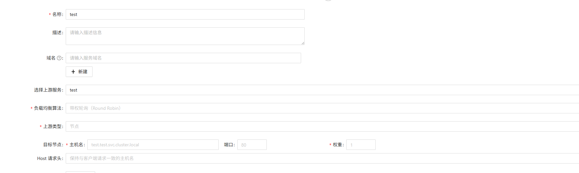
这里只需要将选择上游服务选择为刚刚第一步配置的上游名字即可。
第三步，配置路由
左侧进入“路由菜单”，点击创建
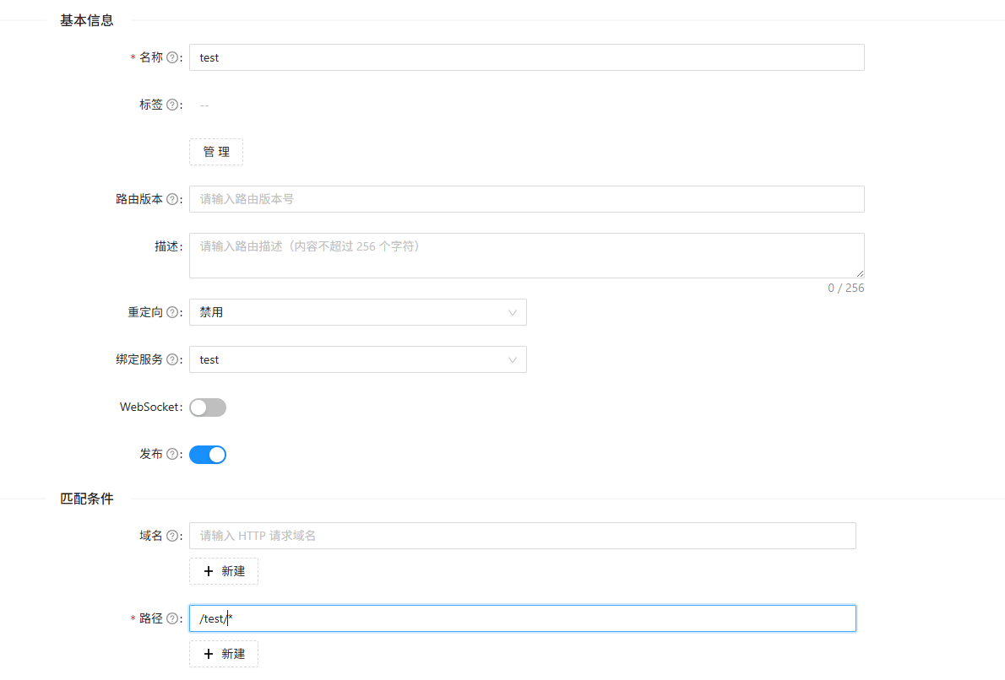
这里需要将绑定服务选择为第二步配置的服务；
路径为apisix转发的路径前缀，这里为/test/*，相当于nginx的location，即告知apisix将所有匹配前缀为/test/的请求都转发至test服务。
在下面的请求改写中，采用如下配置可保证前端应用和restapi转发的请求剥除了路由中添加的/test/前缀，不破坏后端请求的一致性。
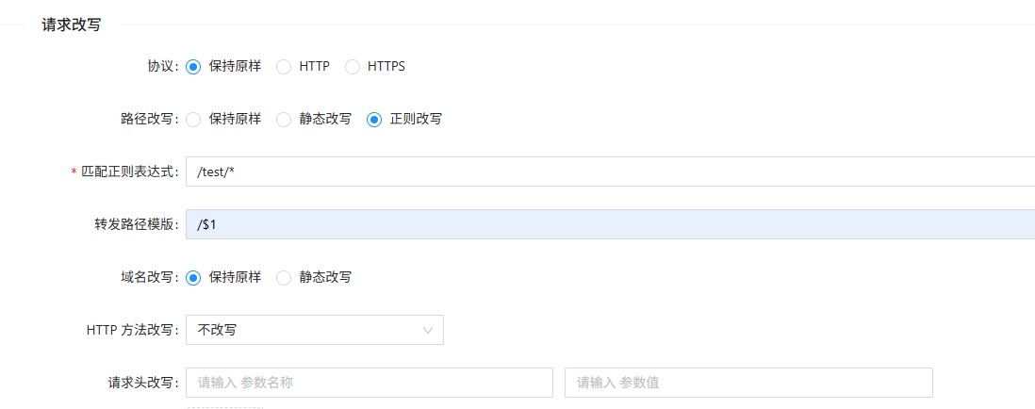

配置前端跳转
详情见4.3节，需要通过前端配置菜单新增刚刚部署的前端跳转，如前端应用名为Test，则只需要将4.3所述的Apex改为Test即可，其他配置不变。
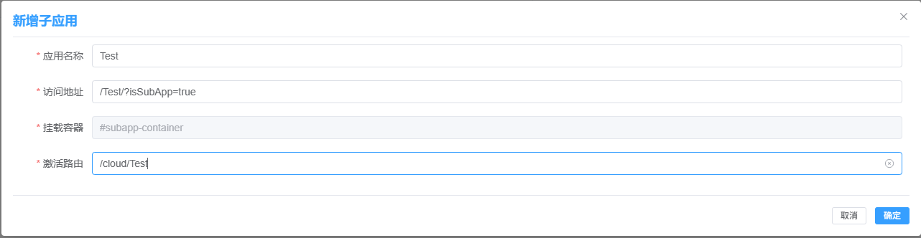

配置菜单和权限
如果需要将前端菜单添加到平台菜单中，还需要新增菜单和目录，详情见4.5菜单管理章节。

项目初始化流程
应用部署后，需要创建项目等资源，便于应用访问数据库并开始进行业务采样等行为。

添加边端设备型号
边端设备页面添加边端设备，入口为运维中心==>边端设备==>型号列表 可以添加多个边端设备型号，详情见
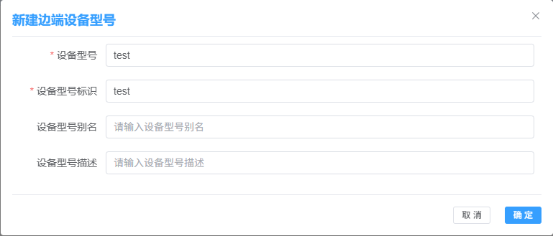

新建项目
有了边端设备型号，就可以创建属于它们的项目，入口在开发中心==>项目管理。点击右上角新建
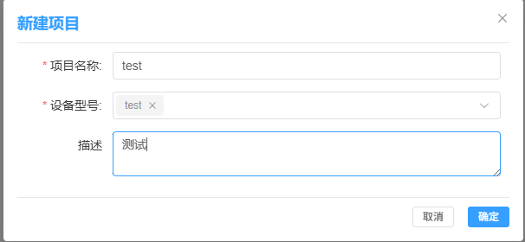
设备型号栏对应边端设备的设备型号标识，点击会出现所有设备型号，可多选。

模板管理
新建项目后，需要给此类设备建立数据库模板，建立数据库模板有两个入口，一个是从开发中心==>模板管理新建；二是直接在开发中心==>项目管理中点击“版本管理”入口新建。两者的区别是前者建完模板后，还需要在版本管理中点击添加，选择刚刚添加的模板，将模板和项目绑定；而后者，新建的模板会自动绑定到当前项目。
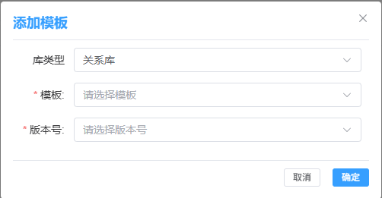
新建模板的界面如下：
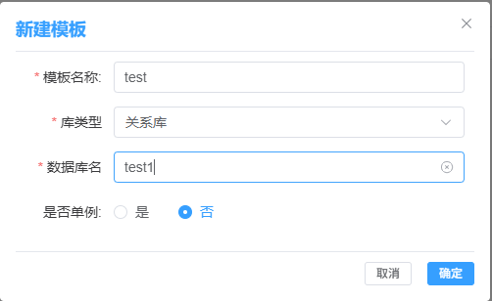
其中，库类型可以选择关系库，时序库和缓存库，分别对应postgres，influxdb和redis。数据库名则是在对应库中实际建立的库名称。具体见4.1模板管理章节
每个项目可以绑定多个模板。
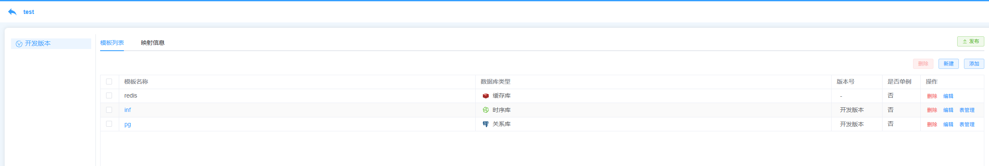
对模板进行表管理，即可管理模板内容，其中缓存库redis没有表管理。

表管理
表管理主要针对时序库和关系库进行模式和表的管理操作，包括新建，删除，更改等等操作。具体表操作见4.1.2 表管理章节。表管理结束后，需要点击发布按钮，将开发版本保存为正式版本，同时，版本号+1.
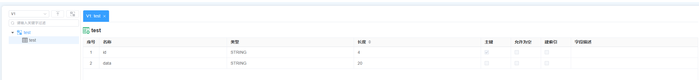
只有发布过的版本，才能作为数据资源应用到数据库中，且发布过的版本不能再修改。
如果后续要修改表结构，则必须要先将版本且回到开发版本，修改完毕后再次发布，此时版本号会+1.
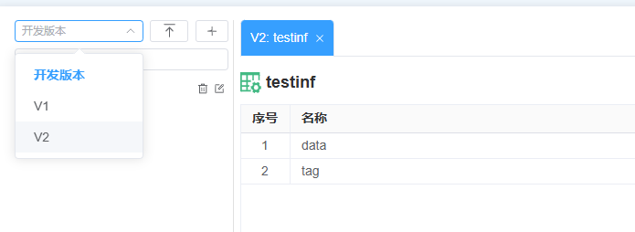
如果需要关联查询，可以添加关系库字段到时序库或者缓存库的映射，详情见4.2.2 项目版本管理章节

项目发布
最后，还需要发布项目，开发版本的项目无法使用，首先在项目详情页面选择版本号（双击列表中的“版本号”可修改），均不能为开发版本，否则会发布失败。
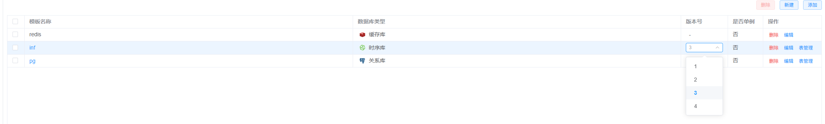
直接在项目管理右上角的发布按钮，即可将项目发布到系统中，且项目版本号+1.
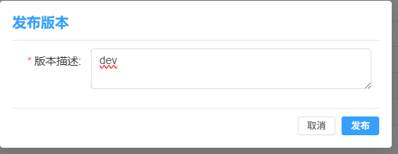

项目资源实例化
项目资源创建完毕后，就可以将项目实例化到数据库中，平台支持多次实例化，处理单例模板，都会在实例化的时候在对应数据库中创建新的资源。
入口在运维中心==>项目资源菜单，点击右上角的新建按钮。
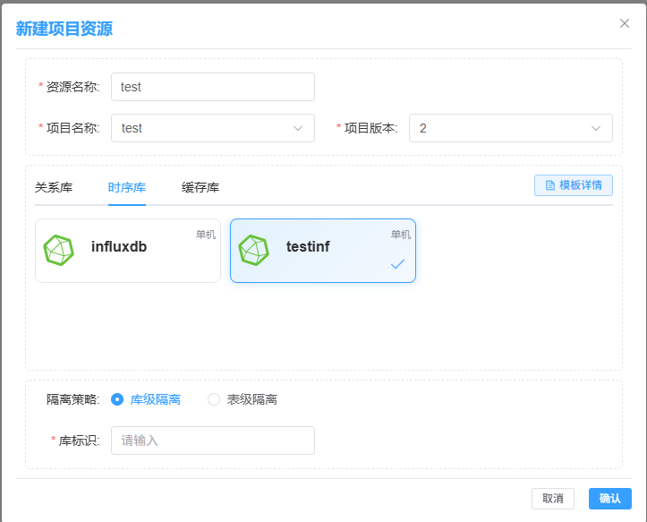
详情见3.9.4项目资源章节。
这里需要选择已经发布的项目名称和项目版本号，然后根据项目的模板配置，会出现关系库，时序库和模板库的tab，切换tab，勾选需要实例化的目标数据库。这里运维人员应该会在系统中新建新的库，最好不要将业务资源实例化到平台内置的库中（平台内置库，关系库为postgres，时序库为influxdb，缓存库为redis）。

设备数据查看
这实例化完毕后，就可以部署业务应用和边端设备对接，并查看设备上报数据了详情可见4.4数据查询

附录：设备管理字段与操作说明补充
1. 型号标识为系统内部唯一键，创建后不可修改。
2. 设备必须绑定租户后才可进行云端通信。
3. 升级包需启用后才能下发到设备。
4. 资源监视仅支持在线设备。

